Казахский национальный университет имени аль-Фараби

УДК 544.643 На правах рукописи

**КОХМЕТОВА САУЛЕ ТАЛГАТОВНА**

**Новые катодные материалы для натрий-ионных аккумуляторов**

6D072000 – Химическая технология неорганических веществ

Диссертация на соискание ученой степени  
доктора философии (PhD)

Научные консультанты

К.х.н., ассоц.проф. Галеева А.К.,

КазНУ им. аль-Фараби, Казахстан.

Проф. Питер Слэйтер,

Содиректор центра хранения энергии Бирмингема

Университет Бирмингема, Великобритания.

Республика Казахстан

Алматы, 2023

**СОДЕРЖАНИЕ**

стр

|  |  |  |
| --- | --- | --- |
|  | **ВВЕДЕНИЕ**……………………………………………………………... | 4 |
| **1** | **ЛИТЕРАТУРНЫЙ ОБЗОР**…………………………………………….. | 9 |
| 1.1 | Потребность в хранении электроэнергии…………………………….…. | 9 |
| 1.2 | Общие сведения о существующих накопителях энергии…………….... | 10 |
| 1.3 | Альтернатива литий-ионным батареям……………………………….... | 16 |
| 1.4 | Принцип работы металл-ионных аккумуляторов……………………… | 18 |
| 1.5 | Обзор катодных материалов для натрий-ионных батарей……………. | 22 |
| 1.6 | Модифицирующие стратегии для катодных материалов…………….... | 25 |
| 1.6.1 | Допирование………………………………………………………………. | 26 |
| 1.6.2 | Поверхностные покрытия………………………………………………… | 30 |
| 1.6.3 | Морфология и структурный дизайн……………………………………... | 32 |
| 1.7 | Выбор катодного материала для создания эффективного натрий-ионного аккумулятора……………………………………………………. | 36 |
| **2** | **МЕТОДИЧЕСКАЯ ЧАСТЬ**……………………………………………**.** | 37 |
| 2.1 | Методы синтеза катодных материалов…………………………………. | 37 |
| 2.1.1 | Синтез прекурсоров, необходимых для последующего синтеза новых катодных материалов……………………………………………………... | 37 |
| 2.1.2 | Синтез материалов структуры лангбейнита…………………………..... | 39 |
| 2.1.3 | Синтез материалов структуры эльдфеллита…………………………..... | 40 |
| 2.2 | Методы анализа катодных материалов………………………………….. | 41 |
| 2.2.1 | Рентгенофазовый анализ…………………………………………………. | 42 |
| 2.2.2 | ИК-Фурье и Раман-спектроскопия………………………………………. | 44 |
| 2.2.3 | Сканирующая электронная микроскопия……………………………….. | 44 |
| 2.2.4 | Анализ размера частиц………………………………………………….... | 44 |
| 2.2.5 | Термогравиметрия………………………………………………………… | 45 |
| 2.2.6 | Определение количества воды в органических электролитах……….... | 46 |
| 2.2.7 | Электрохимические методы анализа……………………………………. | 47 |
| **3** | **СИНТЕЗ, ИССЛЕДОВАНИЕ И ИСПЫТАНИЯ НОВЫХ ЭЛЕКТРОДНЫХ МАТЕРИАЛОВ ДЛЯ НАТРИЙ-ИОННЫХ БАТАРЕЙ СТРУКТУРЫ ЛАНГБЕЙНИТА С КАТИОННОЙ ЗАМЕНОЙ**…………………………………………………………….... | 50 |
| 3.1 | Определение структурных характеристик и морфологии синтезированного материала……………………………………………. | 50 |
| 3.2 | Электрохимические испытания синтезированных материалов………. | 56 |
| **4** | **СИНТЕЗ, ИССЛЕДОВАНИЕ И ИСПЫТАНИЯ НОВЫХ ЭЛЕКТРОДНЫХ МАТЕРИАЛОВ ДЛЯ НАТРИЙ-ИОННЫХ БАТАРЕЙ СТРУКТУРЫ ЭЛЬДФЕЛЛИТА С АНИОННОЙ ЗАМЕНОЙ**…………………………………………………………….... | 59 |
| 4.1 | Определение структурных характеристик и морфологии синтезированного материала……………………………………………. | 60 |
| 4.2 | Электрохимические испытания синтезированных материалов………. | 64 |
| **5** | **СИНТЕЗ И ИССЛЕДОВАНИЕ НОВЫХ ЭЛЕКТРОДНЫХ МАТЕРИАЛОВ СТРУКТУРЫ ЭЛЬДФЕЛЛИТА С РАЗНОЙ КОНЦЕНТРАЦИЕЙ АНИОННОГО ДОПАНТА**…………………. | 71 |
| 5.1 | Пост-фторирование частично гидролизованного образца…………….. | 71 |
| 5.2 | Твердофазный метод синтеза……………………………………………. | 77 |
| **6** | **ОПТИМИЗАЦИЯ КАТОДНОЙ АКТИВНОЙ МАССЫ С СИНТЕЗИРОВАННЫМ КАТОДНЫМ МАТЕРИАЛОМ И ДЕТАЛЬНЫЕ ЭЛЕКТРОХИМИЧЕСКИЕ ИСПЫТАНИЯ КАТОДА**....................................................................................................... | 83 |
| **7** | **ХИМИКО-ТЕХНОЛОГИЧЕСКИЙ ПРОЦЕСС ПРОИЗВОДСТВА КАТОДОВ НА ОСНОВЕ ЭЛЬДФЕЛЛИТА**………………………….. | 93 |
| 7.1 | Технологическая карта производства катодов на основе NaFe(SO4)2 для натрий-ионных батарей………………………………………………. | 93 |
| 7.2 | Материальный баланс процесса производства катодов………………... | 98 |
|  | **ЗАКЛЮЧЕНИЕ**………………………………………………………...... | 100 |
|  | **Список использованных источников**…………………. | 102 |
|  | **ПРИЛОЖЕНИЕ А** – Список публикаций…………………………….... | 117 |
|  | **ПРИЛОЖЕНИЕ Б** – Благодарности…………………………….……… | 118 |

**ВВЕДЕНИЕ**

**Общая характеристика работы**

Диссертация посвящена синтезу новых веществ, изучению их физико-химических свойств и изготовлению на их основе катодов для натрий-ионного аккумулятора. В ходе выполнения работы был синтезированы новые материалы состава K2-xNaxMn2(SO4)3 (x=0; 0,5; 1,0; 1,3; 1,4) и NaFe(SO4)1,5A0,5 (A= SO4, SeO4, PO3F, HPO4), исследованы их физико-химические свойства, а также оценена возможность их применения в качестве катодных материалов для натрий-ионного аккумулятора. Кроме того, был предложен новый способ увеличения проводимости катодной смеси на основе активного материала, диэлектрика, с учетом его структурных свойств и предполагаемого механизма процесса интеркаляции натрия.

**Актуальность темы исследования**

Повседневный рост уровня жизни подразумевает увеличение потребления электроэнергии, для чего требуются различные универсальные устройства хранения энергии для крупногабаритных станций переработки возобновляемой энергии, электромобилей и портативных электронных устройств и т.д. На основании последних оценок, предоставленных Управлением энергетической информации США, к 2050 году ожидается увеличение потребления энергии в мире почти на 50 %. В связи с чем, возникает растущая потребность в системах хранения энергии как малогабаритных (аккумуляторах/батареях) используемых для бытовой электроники и электромобилей, так и крупногабаритных систем хранения энергии, использующихся совместно со станциями переработки возобновляемых ресурсов (солнечная, ветряная, геотермальная энергия, энергия приливов и отливов). Кроме того, прогнозы предполагают почти удвоение производства электроэнергии из возобновляемых ресурсов к 2050 году. Подходящие для этих целей литий-ионные аккумуляторы наряду с их преимуществами имеют ряд недостатков (воспламеняемость, токсичность, высокая стоимость и ограниченность литиевых ресурсов), могут быть частично заменены на другие металл-ионные аккумуляторы. Кроме того, использование крупногабаритных систем хранения энергии требует использования огромного количества литиевых ресурсов, поэтому следует рассматривать только распространенные элементы. Одной из альтернатив литию может служить натрий, не имеющий проблем с дороговизной, ввиду широкой распространенности ресурсов солей натрия по всему земному шару.

Натрий-ионные аккумуляторы, обладающие схожим механизмом интеркаляции/деинтеркаляции ионов, как и в литий-ионных аккумуляторах, были предложены в качестве перспективных альтернативных систем накопления энергии благодаря возможности использования широко распространенных натриевых ресурсов, что является существенным критерием для крупногабаритных систем накопления энергии, предъявляющих более высокие требования к стоимости материалов. Интеркаляционные материалы для электродов натрий-ионного аккумулятора довольно ограничены. Кроме того, они обычно показывают более низкую энергетическую плотность по сравнению с литий-ионными батареями из-за большей атомной массы натрия.

На данный момент электрохимические характеристики натрий-ионных батарей лимитируются показателями катодного материала. Удельные объемные и массовые показатели анодных материалов вдвое/трое больше, не говоря об использовании металлического натрия. Поэтому поиски наиболее подходящих катодных материалов с приемлемыми электрохимическими показателями все еще остаются актуальными.

Кроме того, стоит отметить, что большая часть разработанных катодных материалов обладают низкими проводящими свойствами, что значительно сказывается на их электрохимические и кинетические параметры. Существуют различные универсальные способы решения данной проблемы, такие как: введение электропроводящих добавок, уменьшение размера частиц и допирование поливалентными металлами – что существенно повышают электрохимические показатели катодных материалов. Однако зачастую катодные материалы имеют свои индивидуальные особенности, которые необходимо учитывать при решении данной проблемы. Таким образом, вопрос достижения максимальной, близкой к теоретической, емкости возможно только при детальном анализе механизма реакций, протекающих в определенном материале в процессе заряда/разряда.

**Цель исследования**

Синтез новых катодных материалов структуры лангбейнита и эльдфеллита и разработка на их основе эффективного способа изготовления электрода для натрий-ионных аккумуляторов.

**Задачи исследования**

1) Синтез новых материалов K2-xNaxMn2(SO4)3 (x=0; 0,5; 1,0; 1,3; 1,4) структуры лангбейнита и NaFe(SO4)1,5A0,5 (A= SO4, SeO4, PO3F, HPO4) структуры эльдфеллита.

2) Изучение физико-химических свойств синтезированных материалов.

3) Проведение детальных электрохимических исследований синтезированных материалов, в том числе изучение кинетических параметров интеркаляции-деинтеркаляции натрия.

4) Разработка эффективного способа изготовления электрода на основе катодного материала с плохопроводящими свойствами.

**Объекты исследования**

Материалы состава K2-xNaxMn2(SO4)3 (x=0; 0,5; 1,0; 1,3; 1,4) и NaFe(SO4)1,5A0,5 (A= SO4, SeO4, PO3F, HPO4).

**Предмет исследования**

Электрохимические показатели синтезированных новых материалов структуры лангбейнита и эльдфеллита. Закономерности процессов интеркаляции и деинтеркаляции, протекающие в катодном материале с плохой проводимостью при электрохимическом заряде/разряде.

**Методы исследования**

Основными методами исследования являются инструментальные методы анализа в совокупности с электрохимическим исследованием: рентгенофазовый анализ, метод нейтронной дифракции, Раман-спектроскопия, ИК-Фурье спектроскопия, метод лазерной дифракции, сканирующая электронная микроскопия, цикловольтамперометрия, гальваностатический анализ.

**Аппаратурное обеспечение**

В ходе выполнения исследований было задействовано следующее оборудование: дифрактометры D2 Phaser Bruker с кобальтовым анодом и Дрон-4 с медным анодом, анализатор размера частиц HORIBA Partica LA-960, дериватограф TG 209 F3 Tarsus Netzsch с масс-спектрометром, ИК спектрометр Perkin Elmer FTIR Spectrum Two, Раман спектрометр Renishaw inVia, кулонометр 831 KF c ячейкой с диафрагмой Metrohm, потенциостат-гальваностат Autolab PGSTAT 302N, перчаточные боксы Plas Labs Lansing MI. Кроме того было использовано базовое оборудование для проведения работ, а именно: трубчатые, муфельные печи, вакуумный сушильный шкаф, ультразвуковой гомогенизатор и ультразвуковая ванна, аналитические весы высокой точности, планетарные мельницы и др.

**Основные положения, выносимые на защиту:**

1) Материалы состава K(2-x)NaxMn2(SO4)3 (х = 0; 0,5; 1,0; 1,3) структуры лангбейнита не обладают электрохимической активностью в электролите 1 M NaClO4 в смеси растворителей этиленкарбонат/диметилкарбонат (1:1).

2) Допирование материала NaFe(SO4)2 анионами SeO4, HPO4, PO3F в количестве 0,5 моль не нарушает изначальной структуры эльдфеллита.

3) Замещение SO4 анионов в материале NaFe(SO4)2 структуры эльдфеллита анионами SeO4, PO3F и HPO4 в количестве 0,5 моль приводит к снижению удельной емкости на более чем 29 % при первом цикле при токе 0,1 С в сравнении с незамещенным материалом.

4) Зависимость кинетических параметров интеркаляции катодного материала NaFe(SO4)2 структуры эльдфеллита от толщины проводящего покрытия на основе MoS2 является экстремальной.

**Основные результаты исследования**

1) Были синтезированы материалы с катионным замещением состава   
K(2-x)NaxMn2(SO4)3 (х = 0; 0,5; 1,0; 1,3; 1,4) структуры лангбейнита. Было установлено, что структура лангбейнита сохраняется при х ≤ 1,0, при дальнейшем замещении катиона калия на натрий происходят структурные изменения, приводящие к нарушению стехиометрии и, как следствие, появлению примесных фаз. Электрохимическая активность данных материалов не была обнаружена.

2) Были синтезированы новые материалы с анионным замещением NaFe(SO4)1,5(A)0,5, где A – SO4, SeO4, HPO4, PO3F. Показана идентичность кристаллической структуры всех четырех видов образцов вне зависимости от замещающего аниона. Согласно данным анализов предполагается, что группа PO3F2- гидролизовалась во время синтеза, что привело к образованию HPO42- аниона. Разрядные емкости материалов NaFe(SO4)1,5(A)0,5, где A – SO4, SeO4, HPO4, PO3F, составили 63, 45, 39, 39 мАч/г, соответственно, при токе   
0,1 С на первом цикле. Коэффициенты диффузии, определенные при помощи цикловольтамперометрии, для NaFe(SO4)1,5(A)0,5, где A – SO4, SeO4, HPO4, PO3F, составили 1,27 × 10-13, 4,43 × 10-14, 2,81 × 10-14, 3,50 × 10-13 см2/с соответственно.

3) Были синтезированы новые материалы NaFe(SO4)2-х(PO3F)х (х = 0-0,5) с варьированием концентрации анионного допанта методом твердофазного синтеза.

4) Был определен оптимальный способ нанесения электропроводящего слоя на поверхность синтезированного катодного материала. Было изучено влияние природы электропроводящих добавок на кинетические и емкостные показатели катодного материала NaFe(SO4)2. Установлено, что при увеличении толщины слоя растет площадь реализации электрохимического процесса, но происходит и увеличение сопротивления переноса катиона натрия из электролита к поверхности катодного материала, что в конечном итоге приводит к тому, что этот процесс становится лимитирующим, приводя к падению общей скорости процесса.

**Обоснование новизны и важности полученных результатов**

Синтезированы новые материалы состава NaFe(SO4)1,5(A)0,5 (A = SO4, SeO4, HPO4, PO3F) и NaFe(SO4)2-х(PO3F)x (x=0-0,5), исследованы их физико-химические свойства и оценена возможность их применения в качестве катодных материалов для натрий-ионных аккумуляторов.

Разработан способ повышения электропроводности катодной смеси на основе NaFe(SO4)2 путем создания плоского контакта с частицами со смешанной проводимостью, что позволило повысить коэффициент диффузии как интеркаляции, так и деинтеркаляции натрия в 1,5 раза.

Предложен механизм интеркаляции натрия в частицы катодного материала NaFe(SO4)2, покрытых тонким слоем MoS2 и высокопроводящей сажи.

**Обоснованность и достоверность полученных данных**

Обоснованность и достоверность результатов обеспечивается базированием на стандартизированных и корректно используемых методах, а также метрологической обработкой результатов экспериментальных исследований. Обработка всех результатов проводилась с помощью специальных лицензионных компьютерных программ.

**Теоретическая значимость результатов**

Результаты катионного и анионного допирования сульфатных материалов структуры лангбейнита и эльдфеллита будут полезны при создании новых веществ с желаемыми свойствами.

Предложенный механизм интеркаляции натрия в катодный материал структуры эльдфеллита при непосредственном участии электропроводящих добавок позволит глубже раскрыть природу данного процесса, а также создать такие условия, при которых будут реализовываться максимальные электрохимические показатели катодных материалов.

**Практическая значимость результатов**

Результаты исследования по фторфосфатному допированию позволят создать катодный материал с улучшенными скоростными характеристиками при заряде-разряде. Тогда как оптимизация условий подготовки катодного материала и разработанный способ создания плоского контакта с целью повышения проводимости катодной смеси на основе эльдфеллита позволят в будущем создать эффективный катод с высокими мощностными показателями для изготовления натрий-ионных батарей в сфере крупногабаритных накопителей энергии, получаемой от возобновляемых источников энергии.

**Соответствие направлениям развития науки или государственным программам (проекты)**

Работа выполнялась в рамках государственного грантового финансирования проекта AP05131849 «Новые интеркаляционные материалы для натрий-ионных батарей» 2018-2020 гг.

**Публикации**

Результаты выполненной работы отражены в семи научных работах, в том числе:

- в двух статьях в рецензируемых научных изданиях по научному направлению диссертации, индексируемых в Science Citation Index Expanded базы Web of Science (второй квартиль) и имеющих процентиль по CiteScore в базе Scopus не менее пятидесяти;

- в двух статьях, опубликованных в журналах, рекомендованных Комитетом по контролю в сфере образования и науки Министерства образования и науки Республики Казахстан;

- в трех материалах и тезисах международных научных симпозиумов и конференций;

**Описание вклада докторанта в подготовку каждой публикации**

В статье «Synthesis, structure and electrochemical performance of Eldfellite, NaFe(SO4)2, doped with SeO4, HPO4 and PO3F» (doi: 10.1016/j.jssc.2020.121395) автором диссертации была выполнена работа по разделу 3.7 Электрохимическое исследование. Вся экспериментальная часть, первичный анализ, обсуждение результатов и написание первого варианта текста статьи были выполнены непосредственно автором диссертации.

В статье «Effect of the MoS2 surface layer on the kinetics of intercalation processes in the NaFe(SO4)2/C composite» (doi: 10.1016/j.mtcomm.2021.102723) Кохметова С.Т. является первым автором. Докторант участвовал в проведении всех экспериментов и интерпретации результатов и подготовил первые варианты статей с описанием введения, методологии, результатов, заключения и оформлением графиков. Кроме того, докторантом было оформлена статья в соответствии с требованиями журнала и в улучшении статьи после каждого этапа рецензирования.

В статьях «Исследование переноса заряда в литиевых коррозионных плёнках, образованных в растворах LiClO4 в смеси ПК/ДМЭ» и «Разработка катодного материала со структурой лангбейнита для натрий-ионных аккумуляторов» автор диссертации принимала участие в выполнении экспериментальной работы, обсуждении результатов, а также в оформлении статей в соответствии с требованиями журнала.

Тезисы международных конференций «Efficient way to create conductive coatings based on various carbon materials», «Сomparison of various dehydrating agents for organic battery electrolytes», «The problem of the determining of kinetic parameters of the deintercalation-intercalation process» были подготовлены на основе результатов экспериментов выполненых автором диссертации. Первые два из представленных написаны лично автором диссертации.

**Структура и объем диссертации**

Диссертация изложена на 117 страницах (без учета приложений) и состоит из введения, 7 основных разделов, заключения, списка использованных источников из 205 наименований, двух приложений и включает в себя 12 таблиц, 54 рисунка.

**1 ЛИТЕРАТУРНЫЙ ОБЗОР**

**1.1 Потребность в хранении электроэнергии**

На сегодняшний день приблизительно 68 % электроэнергии вырабатывается из ископаемых видов топлива: угля (42 %), природного газа   
(21 %), нефти (5 %), атомной энергии (14 %), гидроэнергетики (15 %), а оставшиеся 3 % – технологии возобновляемых источников энергии [1]. Даже при активном сохранении и развитии новых эффективных технологий мировой спрос на электроэнергию, по прогнозам, удвоится к середине века и утроится к концу века. Электроэнергия является доминирующей формой используемой энергии, и спрос на электроэнергию растет более быстрыми темпами, чем общее потребление энергии. В то же время, согласно прогнозам, в ближайшие несколько десятилетий добыча нефти и природного газа достигнет пика [2]. Уголь является основным источником производства электроэнергии в мире; обширные запасы угля могут поддерживать текущий уровень потребления дольше, чем нефть и газ. Однако каждый киловатт электроэнергии, генерируемой за счет сжигания угля, сопутствует в среднем 1 кг выбросов CO2 за весь жизненный цикл парникового газа, который считается основной причиной глобального потепления [3].

Для сокращения выбросов парниковых газов многие страны принимают правила по регулированию выбросов (создание лимитов). Экологические опасения по поводу использования ископаемого топлива и их нехватка ресурсов в сочетании с проблемами энергетической безопасности вызвали большой интерес к производству электроэнергии из возобновляемых источников. Солнечная и ветровая энергия являются одними из самых распространенных и потенциально легко доступных [4]. Энергии солнечного излучения, которую Земля получает за 1 час, достаточно для удовлетворения мировых потребностей в энергии в течение года. Улавливание небольшого процента потенциальной энергии ветра также может внести значительный вклад в удовлетворение мировых потребностей в электроэнергии. Хотя для экономичного использования возобновляемых источников энергии уровень развития соответствующих технологий недостаточен. В глобальном масштабе общая мощность установленной ветровой энергии достигла 74,3 ГВт в 2006 году и 474 ГВт в 2020 году [5]. В Казахстане прогнозируется, что общая доля производства возобновляемой энергии вырастет до 11 % к 2030 году с 1040 до 2020 МВт мощности возобновляемой энергии [6,7].

Стоит отметить, что солнце и ветер не являются постоянными и надежными источниками энергии. Изменчивый характер этих возобновляемых источников создает серьезные проблемы для операторов электросетей, поскольку другие электростанции (обычно электростанции, работающие на ископаемом топливе) должны компенсировать изменчивость. Например, профили энергии ветра в общем виде меняются в течение нескольких минут, часов и дней, достигая пика ночью, когда спрос невелик. В течение дня энергия ветра может составлять несколько ГВт в одни моменты и всего несколько мегаватт (МВт), а в другие – даже ноль. Точно так же солнечная энергия генерируется только в дневное время и меняется при прохождении облаков.

Еще одна проблема заключается в том, что возобновляемые ресурсы локализованы и часто находятся вдали от центров нагрузки. Чтобы сгладить непостоянство производства возобновляемой энергии, возникает необходимость в недорогих накопителях электроэнергии. Накопитель энергии рассматривается как ключевой фактор создания интеллектуальной сети или будущей сети, которая, как ожидается, объединит значительный объем возобновляемых источников энергии, обеспечивая при этом топливо (например, электричество) для гибридных и электрических транспортных средств [8], хотя стоимость внедрения накопителей энергии заставляет беспокоиться [9].

Расположенный на различных этапах передачи и распределения, накопитель энергии может использоваться для предоставления многих возможностей, включая 1) регулирование частоты и отслеживание нагрузки; 2) резервы на случай непредвиденных обстоятельств; 3) выравнивание энергоснабжения в периоды непиковой/пиковой нагрузки. Кроме того, он может оказывать помощь при решении более локальных проблем качества электроэнергии и поддержки реактивной мощности [10].

**1.2 Общие сведения о существующих накопителях энергии**

На данный момент существует множество перспективных кандидатов в коммерческие накопители энергии. В зависимости от природы хранения энергии их можно поделить на две большие группы. К первой группе относятся накопителя, хранящие электроэнергию в виде непосредственно электрического заряда. Типичными примерами являются конденсаторы или суперконденсаторы, которые обладают высокой эффективностью (близкой к 100 %), но имеют низкую плотность энергии и обычно разряжаются за короткий период времени (например, несколько секунд). По сути, эти технологии используются для управления мощностью (например, частотного регулирования), например в электросетях [11].

В качестве альтернативы электрическая энергия может храниться путем преобразования электрической энергии в другую форму энергии, которая может быть кинетической, потенциальной или химической. Типичными примерами преобразования в кинетическую энергию являются маховики, которые представляют собой механические устройства, накапливающие энергию, вращая свои роторы на высоких скоростях. Накопленная энергия прямо пропорциональна квадрату скорости и может быть преобразована обратно в электрическую энергию путем замедления. Накопление путем преобразования в кинетическую энергию обеспечивает высокую мощность, но низкую энергию [12]. Подобно технологиям прямого хранения, микропрограммы обычно полезны для управления питанием, но не являются настоящими накопителями энергии. Первая система мощностью   
1 МВт, разработанная Beacon Power, прошла пилотные испытания независимого системного оператора в Новой Англии по регулированию частоты в сентябре 2008 г. и в настоящее время находится в эксплуатации с ноября 2008 г. [13]. Данная технология является перспективной для приложений электроснабжения сетей.

Накопление электроэнергии с помощью потенциальной энергии, такой как гидроаккумулятор и, возможно, пневматический аккумулятор, может быть привлекательным вариантом для массового хранения энергии, достигающего уровня ГВт. Благодаря низкой стоимости жизненного цикла, по всему миру было построено и эксплуатируется несколько гидроаккумулирующих установок [14].

Вероятно самая большая группа технологий для стационарных применений – это, электрохимические аккумуляторы или батареи, которые могут эффективно накапливать электроэнергию в химических веществах и обратимо выделять ее в соответствии с потребностями. За последнее столетие был разработан ряд аккумуляторных технологий для различных применений. Некоторые из них были продемонстрированы для сетевых приложений. Одной из первых является свинцово-кислотная аккумуляторная батарея, которая доминировала на рынке в прошлом веке. Основным преимуществом свинцово-кислотных аккумуляторов является их низкая капитальная стоимость и легкая доступность. Батарея продемонстрировала ценность хранимой энергии в сети, но ее ограниченная возможность повторного использования, наряду с высокими требованиями к техническому обслуживанию, сделали ее стоимость жизненного цикла неприемлемой.

Никель-металлические батареи – еще одна технология электрохимического накопления энергии, которая была продемонстрирована для стационарных приложений. Эти батареи состоят из катода, оксигидроксида никеля в заряженном состоянии, тогда как материал анода может варьироваться (кадмиевый, цинковый, водородный, металлогидридный или железный) [15]. Никель-металлические батареи восприимчивы к перезаряду, а их эффективность при переходе от постоянного тока к постоянному току в обоих направлениях низкая (< 70 % в обоих направлениях) [16]. Кроме того, кадмий токсичен и считается серьезной опасностью для окружающей среды. При использовании данных батарей необходима их специальная утилизация. Использование дорогостоящих металлов затрудняет достижение плановых показателей затрат на стационарных приложениях [17].

В последнее время растет интерес к технологиям, разработанным в последние несколько десятилетий из-за высокой стоимости и ограниченной производительности устоявшихся технологий. Системы до нескольких МВт/МВтч были продемонстрированы для проточных окислительно-восстановительных батарей [18] и натрий-серных батарей [19]. Кроме того, литий-ионные аккумуляторы, которые широко разрабатывались для мобильной электроники и транспортных средств, были уложены до нескольких мегаватт для демонстрации энергосистемы. Кроме того, свинцово-угольные батареи, производные свинцово-кислотных аккумуляторов путем гибридизации с углеродными суперконденсаторами, также демонстрируются в больших масштабах для стационарных приложений [20]. Указанные аккумуляторы описаны ниже с объяснением основных принципов работы.

Проточные редокс батареи

Проточная редокс батарея – это тип перезаряжаемой батареи, которая накапливает электрическую энергию, как правило, в виде двух растворимых окислительно-восстановительных пар, содержащихся во внешних резервуарах с электролитом, размер которых соответствует требованиям сферы применения. Жидкие электролиты перекачиваются из резервуаров для хранения в проточные электроды, где химическая энергия преобразуется в электрическую (разряд) или наоборот (заряд). Электролиты, протекающие через катод и анод, часто различны и называются анолитом и католитом соответственно. Между анодным и катодным отсеками находится мембрана (или разделитель), которая избирательно позволяет проводить перекрестный транспорт неактивных частиц (например, H+, Cl-) для поддержания баланса заряда. В отличие от традиционных батарей, которые хранят энергию в материалах электродов, проточные аккумуляторы больше похожи на регенеративные топливные элементы, в которых химическая энергия поступающего топлива преобразуется в электричество на электродах. Таким образом, мощность и энергоемкость системы таких аккумуляторов могут быть спроектированы отдельно. Мощность (кВт) системы определяется размером электродов и количеством ячеек в батарее, тогда как емкость накопления энергии (кВтч) определяется концентрацией и объемом электролита. И энергию, и мощность можно легко отрегулировать для хранения от нескольких часов до дней, в зависимости от приложения, что является еще одним важным преимуществом для интеграции с возобновляемыми источниками энергии. Кроме того, простота структуры ячеек и стека позволяет создавать большие системы на основе модульной конструкции. Кроме того, жидкий электролит и тесные контакты с электродами делают возможной быструю реакцию (в течение нескольких секунд) для коммунальных служб.

Наиболее узнаваемым примером среди проточных аккумуляторов является ванадиевый проточный аккумулятор, основанный на химических превращениях, представленных ниже (разряд) [21]:

На катоде: VO2+ + 2H+ + e- → VO2+ + H2O (1)

На аноде: V2+ – e- → V3+ (2)

Суммарная реакция: VO2+ + 2H+ + V2+ → VO2+ + H2O + V3+ (3)

Общее напряжение батареи составляет 1,26 В при 25 оС.

Кроме того существуют и другие проточные аккумуляторы: проточные батареи из полисульфида/брома, проточные батареи из железа/хрома, цинк-бромные проточные батареи, ванадий-цериевые проточные батареи, растворимые свинцово-кислотные батареи и т.д. [22].

Однако со всеми заявленными преимуществами и успешной демонстрацией систем мощностью до МВтч технологии проточных редокс аккумуляторов не получили широкого распространения на рынке. Текущие технологии по-прежнему дороги с точки зрения капитальных затрат и стоимости жизненного цикла. Высокая стоимость объясняется высокой стоимостью материалов и эксплуатационными параметрами, включая надежность, цикл/календарный срок службы, энергоэффективность, энергоемкость системы и т.д. [23]. Хотя все окислительно-восстановительные пары ванадия демонстрируют отличную электрохимическую обратимость, стоимость ванадия высока. Еще одним дорогостоящим компонентом являются мембраны на основе Nafion, которые также нуждаются в дальнейшем улучшении селективности и химической стабильности. Высокая реакционная способность V5+ как сильного окислителя затрудняет выбор материалов с точки зрения долговечности ванадиевых проточных аккумуляторов. Мембраны/сепараторы из углеводородов и анионов являются потенциальной альтернативой мембранам Nafion [24]. Однако эти материалы должны демонстрировать адекватную ионную проводимость, селективность и химическую стабильность в сильнокислотных и окислительных растворах ванадия. Крайне важно дополнительно оптимизировать материалы и разработать современные материалы, а также спроектировать ячейки для дальнейшего снижения затрат и повышения производительности.

Кроме того, существующие проточные аккумуляторы в основном работают на основе водного электролита. Чтобы избежать выделения газа, их рабочее напряжение и, следовательно, их плотность энергии ограничены. Хотя это не критично для некоторых стационарных приложений, увеличение энергоемкости электролитов уменьшило бы занимаемую системой площадь и использование материалов, сократив общую стоимость системы. Были предприняты попытки поиска новых окислительно-восстановительных пар и электролитов, которые могут привести к созданию новых аккумуляторов с улучшенной плотностью энергии и характеристиками по сравнению с существующими технологиями. Помимо материалов и химического состава электролита, конструкция и проектирование элементов, батарей и систем имеют решающее значение для повышения производительности и экономии технологий [25].

Натриевые ZEBRA батареи

Обладая обильными ресурсами и низкой стоимостью, наряду с низким окислительно-восстановительным потенциалом, натрий (Na) является подходящим материалом для изготовления батарей. Для предотвращения взаимодействия натрия с кислородом и водой воздуха Na анод часто отделен от катода Na+-проводящей твердой мембраной в герметичных электрохимических устройствах. Широко используемой мембраной является β’’-Al2O3 (бета-оксид алюминия), которая демонстрирует отличную проводимость Na+, особенно при повышенных температурах [26]. Такие батареи, изготовленные из электролита из бета-оксида алюминия, должны работать при повышенных температурах.

Натрий-бета-оксидно-алюминиевые батареи обратимо заряжаются и разряжаются за счет переноса ионов натрия через твердый электролит β"-Al2O3, легированный Li+ или Mg2+ [27]. Для минимизации электрического сопротивления и достижения удовлетворительной электрохимической активности, данные батареи обычно работают при умеренно высоких температурах (300-350 °C). Анодом является металлический натрий в расплавленном состоянии во время работы. Катодом может быть либо расплавленный S/Na2Sx. Такие батареи носят название натрий-серные (Na-S) батареи или Zero-Emission Battery Research Activities батареи [28]. Такие батареи имеют цилиндрическую структуру. Помимо серы в качестве катода могут выступать и другие материалы, такие как галогениды металлов (NiCl2 и FeCl2 [29]). Для натрий-серной батареи уравнения химических превращений во время разряда представлены ниже [30]:

На аноде: 2Na – 2e- → 2Na+ (4)

На катоде: xS + 2Na+ + 2e- → Na2Sx (5)

Суммарная реакция: 2Na + xS → Na2Sx (6)

При этом общее напряжение такой системы достигает 1,78-2,21 В при   
350 оС в зависимости от *x* (*x*= 3-5).

Благодаря своим превосходным свойствам, таким как высокая теоретическая плотность энергии, высокая эффективность в обоих направлениях и длительный срок службы, натрий-серные батареи вызывают большой интерес для стационарных и транспортных приложений. Однако широкое проникновение на рынок требует дальнейшего улучшения характеристик, безопасности и снижения затрат за счет использования новых материалов наряду с новыми конструкциями и разработкой компонентов/ячеек. В настоящее время капитальные затраты на такие батареи составляют 500-600 долларов США/кВтч, и это все еще высокий уровень для широкого проникновения на рынок [31].

Одна из тенденций заключается в снижении рабочих температур, что может позволить улучшить долговечность материалов, использовать более экономичные материалы ячеек, а также упростить управление температурным режимом. Снижение рабочих температур потенциально открывает возможности для использования в электродах органических материалов, таких как ионные жидкости.

Li-ионные аккумуляторы

Литий-ионные аккумуляторы накапливают электрическую энергию в электродах, состоящих из интеркаляционных материалов. Во время заряда и разряда ионы Li+ переносятся через электролит между одной основной структурой и другой, с сопутствующими процессами окисления и восстановления, происходящими на двух электродах. Хотя электролит может быть жидкостью, гелем или твердым полимером, в большинстве литий-ионных аккумуляторов используются жидкие электролиты, содержащие соль лития, среди которых наибольшее распространение получили LiPF6, LiBF4, LiClO4, LiBC4O8 и Li[PF3-(C2F5)3], которые растворяются в смеси органических алкилкарбонатных растворителей, таких как этилен-, диметил-, диэтил- и этилметилкарбонат [32]. Кроме того, могут быть введены различные добавки, включая виниленкарбонат, для стабилизации границ раздела электролит/электрод [33].

Литий-ионные технологии начались с открытия интеркаляционных соединений, таких как LixMO2 (M = Co, Ni), которые были первоначально предложены J. Goodenogh и до сих пор широко используются сегодня [34], что привело к коммерциализации элементов LixC6/Li1-xCoO2 компанией Sony в 1991 году [35]. Накопление энергии в так называемых ячейках «кресла-качалки» (rocking-chair) осуществляется посредством следующих реакций при разряде [36]:

на аноде: LixC6 → xLi+ + xe- + C6 (7)

на катоде: Li1-xCoO2 + xLi+ + xe- → LiCoO2 (8)

суммарная реакция: LiC6 + CoO2 → C6 +LiCoO2 (9)

Общее напряжение такой системы составляет 3,7 В при 25 оС.

За развитие литий-ионных батарей в 2019 году John Goodenogh, Stanley Whittingham, Akira Yoshino удостоились Нобелевской премии по химии.

Литий-ионные элементы демонстрируют емкость и мощность около   
150 Ач/кг и более 200 Втч/кг соответственно. Хорошие электрохимические характеристики с точки зрения удельной энергии и мощности, а также достижения в проектировании и производстве систем, сделали первые литий-ионные аккумуляторы большим успехом в мобильной электронике, несмотря на остающиеся проблемы, среди которых безопасность. Первые литий-ионные батареи состояли из токсичных химических веществ. Электрод с литированным графитом работает при потенциале, близком к потенциалу металлического лития, что приводит к росту литий-дендритов и потенциальному электрическому короткому замыканию. В присутствии используемых в настоящее время легковоспламеняющихся органических растворителей электролитов существует риск тепловыделения, теплового разгона и пожара. Дополнительной проблемой является высокая стоимость, которая может не быть критичной для небольших портативных электронных приложений, но очень важна для масштабных приложений.

На данный момент литий-ионные батареи в масштабном виде находят применение в гибридных электромобилях и электромобилях. Преимущества в высокой энергоемкости и мощности по сравнению с другими технологиями сделали литий-ионные аккумуляторы наиболее многообещающим вариантом для транспортных приложений. Таким образом, за последнее десятилетие были проведены обширные исследования и разработки. Значительный прогресс был достигнут в области создании новых материалов для улучшения их показателей.

Что касается стационарных применений, то литий-ионный химический состав, представляющий текущий интерес для применения в транспортных средствах, может столкнуться с несколькими проблемами. В первую очередь, стоимость литий-ионных аккумуляторов, предназначенных для использования в транспортных средствах, в 2-5 раз выше, чем у стационарных систем. Высокая стоимость в основном объясняется стоимостью материалов. Что касается энергетической формы элемента 18650, катодные материалы составляют 40-50 % от общей стоимости батареи, тогда как анод и электролит составляют около 20-40 %. Чтобы снизить требования к стоимости, необходимо использовать экономичные электродные материалы и электролит. Кроме того, заданные рабочие параметры литий-ионных аккумуляторов могут быть недостаточно высокими для стационарных приложений. Например, стационарные приложения обычно требуют более длительного цикла и календарного срока службы, чем автомобильные.

В целом, однако, большинство существующих технологий не могут удовлетворить экономические требования для большинства, если не для всех рынков коммунальных услуг, даже без учета затрат на транспортировку, эксплуатацию/техническое обслуживание и затрат на замену. В частности, накопители энергии сталкиваются с еще большими проблемами при достижении экономических целей для широкого проникновения на рынок. За исключением гидроаккумуляторов и пневматических аккумуляторов, все остальные превышают целевой показатель широкого проникновения на рынок. Высокая стоимость связана с неудовлетворительными характеристиками и высокой стоимостью сырья и изготовления, а также масштабами производства. Таким образом, снижение затрат должно основываться на достижениях в технологиях для повышения надежности, срока службы, эффективности, использования менее дорогих материалов и т.д.

**1.3 Альтернатива литий-ионным батареям**

Ввиду высокой стоимости литиевых ресурсов на данный момент значительное внимание привлекают металл-ионные батареи на основе других более распространенных щелочных, щелочно-земельных металлов, таких как Na, K, Mg и др. Принцип работы металл-ионной аккумуляторной системы аналогичен принципу работы литий-ионного аккумулятора, который зависит от перемещения иона Na+/ К+/ Mg2+ в структурных каналах анода и катода.

Обилие магния в земной коре в сочетании с его малым атомным весом, низкой стоимостью и электрохимической активностью позволяет магнию найти множество применений, в том числе в качестве потенциального отрицательного электрода [37]. Электрохимический потенциал -2,37 В vs. стандартный водородный электрод [38]. Магний безвреден для окружающей среды и считается биоразлагаемым, при этом побочный продукт безопасно выводится с мочой. Большинство соединений Mg обычно нетоксичны [39,40]. В реакции с металлическим магнием участвуют 2 электрона, обеспечивая теоретическую удельную емкость 2205 А·ч/кг [41], что делает его привлекательным выбором для масштабных стационарных аккумуляторных систем, привлекающих большое внимание в последние годы [42–43]. По сравнению с литием и натрием магний химически более стабилен, и, следовательно, масштабные накопители энергии на основе магния могут быть проще в разработке и создавать меньше проблем с безопасностью [44].

Недавние исследования перезаряжаемых магниево-ионных аккумуляторов вызвали большой интерес у исследователей в промышленности и академических кругах. Pellion Technologies — дочерняя компания Массачусетского технологического института, поддерживаемая Khosla Ventures и Агентством перспективных исследований в области энергетики, инициировала разработку перезаряжаемых магниево-ионных аккумуляторов с высокой плотностью энергии, которые найдут свое применение, начиная от портативных электронных устройств и заканчивая электромобилями. С другой стороны, профессор Muldoon и его коллеги из Исследовательского института Toyota в Северной Америке также прилагают активные усилия для разработки батареи Mg-S с высокой плотностью энергии с использованием ненуклеофильного электролита (гексаметилдисилазид хлорида магния), которые планируются использовать в гибридных электромобилях Toyota [45].

В качестве другой возможной системы хранения энергии существуют калий-ионные батареи. Стоимость карбоната калия (≈ 1000 долларов США за тонну) также значительно ниже, чем у карбоната лития (≈ 6500 долларов США за тонну) [46]. Что еще более важно, K имеет более низкий стандартный окислительно-восстановительный потенциал, чем Na и даже Li в неводных электролитах, что означает потенциально более высокое напряжение калий-ионного аккумулятора по сравнению с натрий- или литий-ионноым аккумулятором [47]. Наиболее важным преимуществом технологии на основе калия по сравнению с технологией на основе натрия является то, что возможна обратимая де/интеркаляция графита. Кроме того, Okoshi и др. показали, что электролиты K обладают более высокой проводимостью, чем электролиты Li и Na [48], что объясняется меньшим стоксовым радиусом сольватированных ионов K из-за его слабой льюисовской кислотности, а также низкому сопротивлению межфазной реакции в результате малой энергии активации десольватации.

Натрий, четвертый по распространенности элемент на Земле, имеет огромные запасы по всему миру [49]. Обилие ресурсов и гораздо более низкая стоимость троны (около 135–165 долл. за тонну) позволяет натрию быть перспективной заменой литий-ионным батареям [50]. Исследования по натрий-ионным батареям начались параллельно с исследованиями по литий-ионным батареям, в 1970-х годах. Ввиду быстрого прогресса в разработке и успеха коммерческого применения литий-ионных батарей от разработок натрий-ионных батарей в значительной степени отказались. Более того, в те годы общее качество материалов, электролитов и перчаточных боксов было недостаточно для работы с натрием, что затрудняло проведение работ. В 1980-х годах, до коммерциализации литий-ионных батарей, несколько американских и японских компаний разработали натрий-ионную батарею в конфигурациях с полной ячейкой, где в качестве анода и катода использовались композит натрий-свинцовый сплав и NaxCoO2 типа P2. Несмотря на замечательную циклируемость в течение 300 циклов, среднее напряжение разряда было ниже 3,0 В, что не привлекло особого внимания по сравнению с элементами из углерода//LiCoO2 со средним напряжением разряда 3,7 В [51]. Компоненты батареи и механизм накопления электроэнергии в натрий- и литий-ионных батареях в основном одинаковы, за исключением их ионных носителей. Что касается катодных материалов, химия интеркаляции натрия похожа на интеркаляцию лития, что позволяет использовать аналогичные соединения для обеих систем.

Так как стоимость ресурсов для создания активных материалов для металл-ионной батареи является одним из важнейших показателей, влияющих на стоимость конечной батареи, а среди вышеперечисленных натриевые соли являются самыми распространенными и дешевыми, то для разработок и исследований в данной диссертационной работе были выбраны натрий-ионные аккумуляторы.

**1.4 Принцип работы металл-ионных аккумуляторов**

Активные материалы в Me-ионных системах работают путем обратимого внедрения металла в процессе интеркаляции, при которой ионы металла обратимо удаляются или внедряются в носитель без значительных структурных изменений в носителе. Положительным материалом в Me-ионном элементе является оксид металла (наиболее популярный для литий-ионных аккумуляторов) со слоистой или туннельной структурой. Графитовые анодные материалы имеют слоистую структуру, похожую на графит (наиболее популярный анод для Li, K-ионных аккумуляторов). Таким образом, оксид металла, графит и другие материалы действуют как «материалы-хозяева», включая ионы металлов-гостей, обратимо образуя структуры, подобные «сэндвичу». Когда металл-ионный аккумулятор заряжается, положительный материал окисляется, а отрицательный – восстанавливается (рисунок 1).

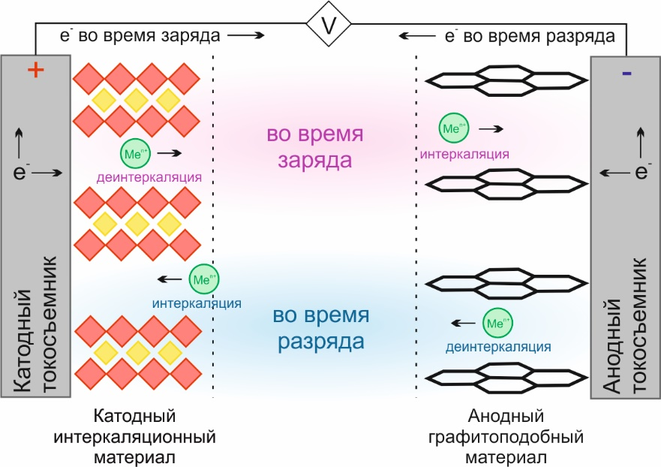

Рисунок 1 – Схема работы метал-ионной батареи

В этом процессе ионы металлов деинтеркалируются из положительного материала и внедряются в отрицательный материал, как показано ниже:

|  |  |  |  |  |
| --- | --- | --- | --- | --- |
|  |  | заряд |  |  |
| Катод: | LiMO2 | ⇄ | Li1-хMO2 + xLi+ + xe- | (10) |
|  |  | разряд |  |  |
|  |  | заряд |  |  |
| Анод: | С + xLi+ + xe- | ⇄ | LixC | (11) |
|  |  | разряд |  |  |
|  |  | заряд |  |  |
| Суммарная реакция: | LiMO2 + С | ⇄ | LixC + Li1-хMO2 | (12) |
|  |  | разряд |  |  |

На этой схеме, на примере литий-ионного аккумулятора, LiMO2 представляет собой положительный материал (катод) на основе оксида металла, такого как LiCoO2, а C представляет собой углеродсодержащий отрицательный материал, графит. При разряде происходит обратный процесс. Поскольку в ячейке отсутствуют активные металлы, Me-ионные батареи химически менее реактивны, более безопасны и обеспечивают более длительный срок службы, чем это возможно с перезаряжаемыми литиевыми батареями, в которых в качестве материала отрицательного электрода используется металлический литий.

Далее будут рассмотрены основные формы металл-ионных батарей на основе разработанных литий-ионных аккумуляторов. Существуют цилиндрические и призматические литий-ионные аккумуляторы. Конструкция в виде «обмотки» (многослойные) типична для небольших ячеек (< 4 Ач); однако в конструкциях с большими ячейками чаще встречаются призматические конфигурации с конструкцией плоской пластины. Для призматических литий-ионных аккумуляторов практикуются два типа конструкций элементов: псевдопризматические конструкции с плоской оправкой (pouch cell) и настоящие призматические конструкции с плоскими пластинами [52].

Конструкция цилиндрического литий-ионного аккумулятора показана на рисунке 2.

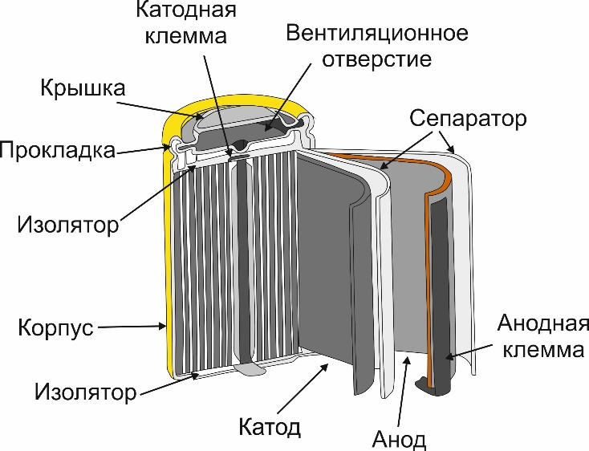

Рисунок 2 – Конструкция цилиндрического литий-ионного аккумулятора в срезе

Изготовление призматических ячеек аналогично цилиндрическим, за исключением того, что вместо цилиндрической основы используется плоская основа. Принципиальная схема призматической ячейки показана на рисунке 3.

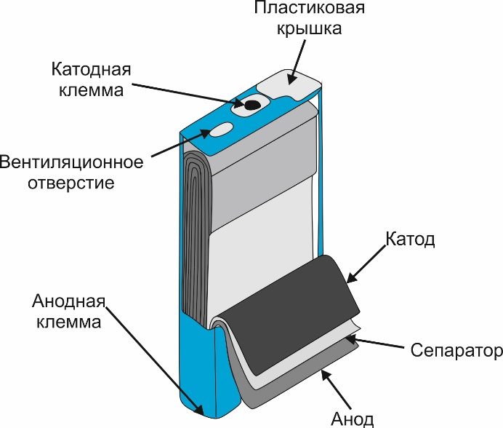

Рисунок 3 – Конструкция призматического литий-ионного аккумулятора в срезе

Обе конструкции состоят из положительного и отрицательного электродов, разделенных микропористым полиэтиленовым или полипропиленовым сепаратором толщиной от 16 мкм до 25 мкм. Положительные электроды состоят из алюминиевой фольги толщиной от   
10 мкм до 25 мкм, покрытой активным материалом до общей толщины, как правило, ≈ 180 мкм. Отрицательные электроды обычно представляют собой медную фольгу толщиной от 10 до 20 мкм, покрытую углеродсодержащим активным материалом до общей толщины ≈ 200 мкм. Тонкие покрытия и сепаратор необходимы из-за низкой проводимости неводных электролитов,   
≈ 10 мСм/см, и медленной диффузии Li+ в материалах положительного и отрицательного электродов, около ≈ 10-10 м2/с [52].

Обычно для подключения токосъемников к соответствующим клеммам используется один язычок на конце обмотки. Корпус, обычно используемый в качестве отрицательной клеммы, обычно изготавливается из стали с никелевым покрытием. При использовании в качестве положительной клеммы корпус обычно изготавливается из алюминия. В большинстве коммерчески доступных элементов используется коллектор, который включает в себя отключающие устройства, активируемые давлением или температурой и предохранительный клапан. Эти устройства могут ограничивать производительность элемента при высоких скоростях, например, в типичном элементе 18650 разряд 12 А приводит к отключению через 20 секунд после того, как температура устройства отключения достигнет 70 °C из-за резистивного нагрева. Уплотнение коллектора обычно формируется посредством гофрирования. В типичной ячейке 18650 коллектор положительного тока покрыт с обеих сторон 12 г LiCoO2. Обычно на отрицательном электроде используется 6,5 г углерода, а положительное отношение к отрицательному таково, что отрицательный углерод используется с максимальной емкостью 270 мАч/г, что на 10% меньше, чем емкость, типичная для углерода YP, и на 100 мАч/г меньше чем теоретическая емкость углерода (372 мАч/г) [53]. Массовое распределение компонентов в двух продуктах 18650 показано на рисунке 4.

Рисунок 4 – массовое распределение компонентов в ячейке 18650 (масса ячейки 39,4 г) [52]

Для специализированных приложений, таких как спутники, были разработаны более крупные цилиндрические ячейки. Ячейки «25 Ач», разработанные компанией Blue Star Advanced Technology. В этих продуктах используется катод на основе LiCoO2 и графитовый анод. Коллектор включает в себя две клеммы с герметичным соединением стекло-металл, разрывную мембрану и отверстие для заполнения. Контейнер элемента составляет 14 % массы, а электроды и электролит составляют 81 % массы элемента. Эта ячейка выдает 121 Втч/кг и 280 Втч/л.

Как было сказано ранее, основными компонентами батареи, участвующими в электрохимическом процессе, являются катод, анод, сепаратор, электролит и токосъемники. Наибольший вклад в рабочие показатели (емкость, мощность, срок службы, скорость заряда/разряда) батареи, вносят материалы анода и катода. Зачастую показатели батареи лимитируются возможностями катодных материалов. Особо остро этот вопрос касается емкости и стабильности циклирования. В производстве данный вопрос частично решается путем увеличения доли содержания катодной массы (12 г LiCoO2 против 6 г С), что в свою очередь уменьшает удельные гравиметрические характеристики и увеличивает долю «пустой массы». Поэтому разработка катодных материалов с улучшенными характеристиками представляется актуальным вопросом по сей день и является ключевым направлением деятельности данной диссертационной работы. Далее представлен обзор существующих катодных матреиалов для натрий-ионных аккумуляторов.

**1.5 Обзор катодных материалов для натрий-ионных батарей**

Среди катодных материалов для литий-ионных батарей особую популярность имеют слоистые оксиды благодаря высокой проводимости и внушительным значениям теоретической, а порой и практической емкости. Так, к примеру LiCoO2 с практической емкостью, достигающей 150 мАч/г [53], находит практическое применение в литий-ионных батареях [54]. По аналогии с литиевыми слоистыми оксидами были синтезированы и исследованы слоистые оксиды, содержащие натрий, а именно NaxMO2 (где M= Fe, Co, Mn, Ni) и их производные.

В ряде работ отмечается структурная нестабильность NaxFeO2 даже при частичной деинтеркаляции натрия. Емкость данного материала достигает 125 мАч/г на первых циклах, однако снижается в более чем два раза после десятого цикла [55,56]. При извлечении натрия из кристаллической структуры, происходит миграция нестабильных ионов Fe4+ с последующим необратимым перестроением всех атомов. Обратное внедрение натрия в новую структуру не происходит [57].

В свою очередь, в материалах состава NaxСоO2 стабилизацию ионов Co4+ проводят путем создания дефицита кислорода. Наибольшая емкость материала наблюдается при содержании кислорода 1,996, тогда как при 1,927 – наибольшее рабочее напряжение [58]. Другие способы повышения структурной стабильности заключались в повышении температуры отжига [59], варьировании содержания натрия [60], сужении диапазона потенциалов циклирования [61], внедрении других переходных в структуру [62] и пр. Несмотря на все эти ухищрения удельные емкость данных материалов зачастую не превышала 130-150 мАч/г [63–65].

Достаточно высокие практические удельные емкости достигают материалы состава NaxNiO2. Во время первого заряда показана емкость 185 мАч/г в диапазоне циклирования 2,5-4,5 В. Отмечается сильное снижение емкости до 100 мАч/г после 20-ого цикла заряда-разряда, что также сопровождается необратимыми структурными изменениями [66,67].

Среди слоистых оксидов наибольший интерес привлекает NaxMnO2 благодаря низкой стоимости компонентов натрия и марганца. Структурная стабильность таких соединений сильно зависит от условий синтеза. Емкость O`3-NaMnO2 материала на первом цикле достигает 210 мАч/г (заряд) и 197 мАч/г (разряд) в диапазоне потенциалов 2,0-3,8 В при малом токе (С/30) [68]. Интеркаляция-деинтеркаляция натрия в данный материал сопровождается несколькими структурными превращениями, что видно по характеру гальваностатических кривых заряда-разряда. Однако после 10-ого цикла емкость падает на 36 %, что происходит ввиду частичного необратимого растворения данного материала [69]. Были разработаны соединения состава NaxMnO2 различной структуры, показывающие достаточно высокие электрохимические показатели, однако лишь на первых циклах.

Кроме того, были разработаны другие слоистые оксиды на основе переходных металлов (Ti [70,71], V [72,73], Cr [74], Ru [75]), не получившие широко распространения в виду непривлекательности их свойств.

Как видно из вышеизложенного, несмотря на высокие практические емкости слоистых оксидов их применение в качестве катодных материалов для натрий-ионных батарей сильно осложнено в виду их значительной деградации во время циклов заряда-разряда.

Другую группу интеркаляционных материалов для натрий-ионных батарей отличает наличие кислородсодержащей анионной группы, в которой присутствие ковалентной связи А-О (где А – неметалл, образующий анион) оказывает значительное влияние как на электрохимические, так и на структурные свойства [76]. Так, существуют различные фосфатные (ортофосфаты [77], метафосфаты [78], пирофосфаты [79], допированные фторид- [80] и карбонат-анионами фосфаты [81], смешанные фосфаты [82]), сульфатные материалы (сульфаты [83], бисульфаты [84], фторсульфаты [85], гидроксисульфаты [86]), силикаты [87], бораты (ортабораты [88], борофосфаты [89]), оксалаты [90] и др.

Одним из наиболее успешным полианионным интеркаляционным материалом для литий-ионных батарей, используемым в коммерции, является LiFePO4 со структурой оливина, практическая удельная емкость которого достигает 150-160 мАч/г [91]. По аналогии с этим был исследован на предмет возможности использования NaFePO4 в натрий-ионных батареях. Данный материал является отличным примером влияния кристаллической структуры на интеркаляционные свойства материала. Аморфный NaFePO4 обладает высокой разрядной емкостью 150 мАч/г, но работает при низком напряжении (2,4 В) с наклонным профилем разряда [92]. Марицит NaFePO4 электрохимически неактивный, так как извлечение и введение Na+ блокируется структурой [93]. Оливин NaFePO4 демонстрирует среднее рабочее напряжение (2,8 В) с двумя отчетливыми плато на кривой заряда-разряда, обеспечивая емкость более 120 мАч/г [94,95]. Несмотря на относительно приемлемые значения емкости необходимо повышение рабочего напряжения. Это возможно благодаря введению в структуру более электроотрицательных элементов, к примеру фтора. В результате был синтезирован Na2FePO4F [96]. Несмотря на преимущества высокого рабочего напряжения Na2FePO4F по сравнению с NaFePO4, полученный материал обладал низкой проводимостью. Следовательно, чистый Na2FePO4F практически не выдал никакой емкости. Кроме того, обязательным условием успешной работы данного материала является создание углеродного покрытия путем карбонизации органических веществ, в результате чего обеспечивается высокая электропроводность и как следствие способность к циклированию. Na2FePO4F с углеродным покрытием может выдавать приблизительно 110 мА·ч/г, что соответствует 90 % теоретической емкости [97].

Кроме этого, была проведена замена переходного металла. Покрытый углеродом Na2[Fe0,5Mn0,5]PO4F (6 мас. % углерода) также показал обратимую емкость 110 мАч/г [98]. Окислительно-восстановительный потенциал Mn больше, чем окислительно-восстановительный потенциал Fe3+/Fe2+.

Среди полианионных материалов большую популярность завоевали материалы со структурой NASICON (Na Super Ionic Conductivity) [99]. Благодаря кристаллическим особенностям, в структуре данных материалов имеются широкие полости для хранения и свободного передвижения ионов натрия. Благодаря чему повышается ионная проводимость и как следствие кинетические характеристики оказываются сравнительно выше. Существуют как катодные, так и анодные материалы с данной структурой. Среди катодных материалов стоит отметить Na3V2(PO4)3. Как правило количество интеркалируемых ионов натрия здесь более 1, поэтому процесс интеркаляции-деинтеркаляции ионов натрия сопровождается появлением 2 плато на гальваностатической кривой при потенциалах 3,4 и 1,6 В vs. Na+/Na. Плато при 3,4 В соответствует переходу Na3V2(PO4)3 ↔ NaV2(PO4)3 (переход V3+↔V4+) в результате которой достигается емкость 118 мАч/г [100]. Как и для других полианионных материалов для успешного использования материалов Nasicon необходимо создание тонкого проводящего покрытия на их поверхности. Электронная проводимость составляет 1,63∙10-6 С/см [101]. Только при выполнении данного минимального условия возможно наблюдение высокой стабильности при долгосрочном циклировании.

Кроме фосфатных материалов привлекающих интерес имеют сульфатные материалы рабочее напряжение которых как правило выше, чем у других материлов. К примеру замена PO43- группы на SO42- в материале структуры таворит приводит к повышению потенциала на 0,6-0,8 В [102]. Наибольшим потенциалом среди материалов, работающих на основе пары Fe3+/Fe2+ является Na2Fe2(SO4)3 структуры алюодита с потенциалом 3,8 В [103]. При циклировании данный материал представил емкость около 100 мАч/г, что соответствует одноэлектронному переходу и 85% от теоретического значения.

Другое перспективное семейство представляют катодные материалы берлинской лазури и ее аналогов с общей формулой Na2M[M`(CN)6], M = Fe, Co, Mn, Ni, Cu, т.д.; М` = Fe, Mn). Эти материалы обладают открытой структурой с многочисленными окислительно-восстановительными центрами и значительной структурной стабильностью [104]. В указанной формуле есть два окислительно-восстановительных центра M+3/+2 и М`+3/+2, следовательно возможен двухэлектронный переход и хранение двух ионов Na+. Na2Fe[Fe(CN)6] может высвобождать значительно большую емкость ≈160 мА ч/г при потенциале 3,1 В [105], а Na2Mn[Mn(CN)6] может достигать высокой обратимой емкости 209 мАч/г при высоком потенциале 3,50 В (vs. Na+/Na) [106], что соответствует высокой плотности энергии 496 и 730 Вт·ч/кг соответственно. Несмотря на перечисленные достоинства следует указать следующее. Во-первых, существует сложность синтеза таких веществ с идеально правильной структурой. Вакансии в кристаллической ячейке заполнены молекулами воды, которые могут высвободиться во время длительного циклирования, что приведет к нарушении структуры и как следствие деградации материала. Кроме того, высвобождение молекул воды в органический электролит также является неблагоприятным моментом. Высокой стабильностью обладают материалы во внутренней координационной сфере которых находится ион железа, тогда как аналоги берлинской лазури на основе марганца деградируют в результате длительного циклирования. Кроме того, с одной стороны данные материалы были признаны экологически безвредными, однако при относительно высоких температурах и достаточно кислых средах, данные материалы разрушаются с высвобождением ядовитых цианидных   
групп [107].

Как видно из представленного обзора не существует идеального катодного материала, удовлетворяющего всем требованиям. Та или иная группа материалов обладает своими недостатками и преимуществами. Далее подробно будут рассмотрены пути модификации катодных материалов для устранения вышеупомянутых проблем.

**1.6 Модифицирующие стратегии для катодных материалов**

Большинство методов оптимизации катодных материалов можно классифицировать на три категории (рисунок 5): допирование различными элементами или функциональными группами, создание покрытий на поверхности активного материала и изменение морфологии и/или создание определенных структур материала. В зависимости от придания необходимого функционала выбирается тот или иной путь модификации.

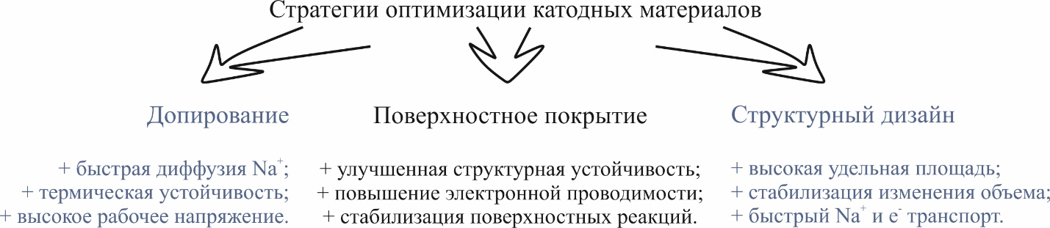

Рисунок 5 – Преимущества стратегий оптимизации катодных материалов

1.6.1 Допирование

Допирование является одним из основных методов модификации катодных материалов для аккумуляторов. Допирующая модификация, также называемая замещающей модификацией, в основном заключается в замене части соответствующего положения исходной структуры материала небольшим количеством других ионов или групповых структур и улучшении структуры и характеристик путем образования вакансий, заполнения пустот или точной настройки параметров кристаллической решетки [108]. В соответствии с различными состояниями легирующих ионов легирование можно разделить на катионное легирование, анионное легирование и солегирование. Было продемонстрировано, что каждый из них эффективен для определенных катодных материалов в улучшении циклической стабильности, повышении скорости циклирования или увеличении рабочего напряжения. В целом легирование катионами более широко применяется как к оксидам, так и к полианионным материалам, в то время как легирование анионами чаще всего наблюдается в полианионных материалах. Кроме того, легирование катионами в некоторых случаях достаточно эффективно для достижения ожидаемых результатов, в то время как легирование только анионами вызывает некоторые побочные эффекты.

Катионное допирование

Катионное допирование в основном заключается в замещении части ионов натрия или ионов переходных металлов катионами других металлов. Выбрав соответствующую замену, этот подход может выполнять несколько функций. Во-первых, он стабилизирует структуру каркаса за счет ингибирования необратимых фазовых переходов, что улучшает циклируемость материала катода [109]. Во-вторых, легирование помогает либо улучшить удельную емкость, либо повысить рабочее напряжение, усиливая индуктивные эффекты между кислородом и центральным атомом или вводя новые окислительно-восстановительные реакции с участием легирующего металла [110]. Кроме того, возможно расширение каналов передвижения ионов натрия путем легирования более крупными переходными металлами или металлов с укороченной связью металл-кислород, используя металлы с более высокой степенью окисления, к примеру Ti4+ [111]. Расширение каналов в свою очередь обеспечивает более плавное и быстрое передвижение ионов натрия во время разряда/заряда, тем самым улучшая скорость работы катодного материала.

Был получен новый тип катодного материала P2 типа Na0,66Ni0,33Mn0,67O2, легированного цинком, в котором Zn заменяет узлы Ni, что значительно улучшает обратимость фазового перехода P2–O2 во время циклирования и снижает потерю емкости при многократном циклировании [112]. Мэн и др. предположили, что замена натрия в Na0,80[Li0,12Ni0,22Mn0,66]O2 типа P2 небольшим количеством лития подавляет изменение фазы во время заряда и разряда [113]. Кроме того, замена Li+ позволяет большему количеству Na+ оставаться в структуре во время циклирования, и структура P2 сохраняется. Cheng и др. [114] установили, что крупноразмерный K+ заменяет ионы натрия в призматических позициях в P2-Na0,612K0,056MnO2, и создает более термодинамически благоприятные вакансии Na+. При это происходит обратимое внедрение и извлечение 0,901 Na+ при более низких потенциалах, в которых обычно происходит только двухфазный переход P2 ↔ P'2. Иными словами происходит легирование ионами калия приводит к стабилизации кристаллической решетки при расширении окна потенциалов циклирования. Другой группой ученых [115] были синтезированы соединения Na0,67Ni0,3−xMgxMn0,7O2 (где x = 0,05; 0,1) путем легирования соответствующим количеством Mg2+. По сравнению с исходным образцом легированные материалы продемонстрировали лучшие характеристики скорости заряда/разряда и продолжительности циклирования, а также более высокую емкость первого разряда. Это объясняется тем, что Mg уменьшает длину связи переходный метал-кислород. Такое сжатие октаэдра МеО6 приводит к увеличению межплоскостного расстояния, что способствует разупорядочению Na+ во время циклов и увеличению подвижности Na+.

Для полианионных катодных материалов легирование катионами показало аналогичный эффект. Например, материалы структуры NASICON получили широкое внимание благодаря его высокой плотности энергии и хороших характеристик циклирования при больших скоростях [116]. Среди таких материалов особенно выделяются ванадиевые материалы, у которых окислительно-восстановительный потенциал V5+/V4+ ≈ 4,34 В [117], что зачастую выходит за рамки электрохимического окна стабильности потенциалов обычных электролитов, что ограничивает циклирование данных материалов. Обнаружено, что замена Cr части V в Na3V1.9Cr0.1(PO4)3, , эффективно снижает окислительно-восстановительный потенциал V5+/V4+ почти до 4 В, что делает возможным многоэлектронную окислительно-восстановительную реакцию [118]. С другой стороны, ванадий токсичен и дорог, поэтому его крупномасштабное применение маловероятно. Для замены ванадия возможно использование других переходных металлов, таких как Fe [119], Ti [120] и т.д. Zhu и другие [121] предложили заменить часть ванадия в Na3V2(PO4)3 более доступным Fe для улучшения характеристик циклирования. После 2000 циклов при 1170 мА /г уменьшение емкости происходит лишь на 10 %. Основная причина заключается в том, что полученный легированный материал претерпевает двухстадийную реакцию во время заряда/разряда. Образование промежуточной фазы замедляет фазовый переход, так что Na+ имеет более низкий диффузионный барьер, тем самым увеличивая скорость диффузии Na+ и электронную проводимость.

Анионное допирование

Механизм и эффект анионного легирования в слоистых оксидах отличаются от полианионных катодных материалов. В слоистых оксидах используются элементы, радиус которых подобен радиусу кислорода, для замещения небольшого количества O, к примеру F, S, Cl и т.д. Например, Cheng и др. [122] выяснили, что легирование F в Na0,6Mn0,95Ni0,05O2 эффективно улучшает активность Ni2+ за счет образования связей Ni-F; благодаря чему увеличивается его рабочее напряжение и обратимая удельная емкость. Структура была стабилизирована за счет образования связи Na-F между натрием и фтором в Na0,6Mn0,95Ni0,05O1,95F0,05, поэтому разрушение структуры при деинтеркаляции Na+ было минимизирвано. Таким образом, стабильность во время циклирования была улучшена, а степень сохранения емкости составила 75,0 % после 960 циклов при 2 °C. Образцы Na0,6Mn0,95Ni0,05O2, легированные фтором, имеют лучшие скоростные характеристики, чем исходные.

Анионное легирование также широко используется в полианионных катодных материалах. Из-за большого веса полианионной группы емкость и плотность энергии полианионного катода ограничены. Легирование анионами с высоким отношением заряда к массе, такими как F- или O2-, эффективно для получения более высокой емкости, а легирование анионами с более высокой поляризацией, такими как F- или (SO4)2-, может улучшить рабочее напряжение. Например, Yamada и его коллеги [123] заменили часть PO43- на SO42- и получили NaxFey(PO4)3-z(SO4)z (z = 0, 1, 1,5, 2, 3). Исследования показывают, что кривая разряда, среднее напряжение разряда и обратимая емкость изменяются с изменением процентного содержания SO42-. Образец с z = 3 показал самый высокий рабочий потенциал, а образец с z = 1,5 показал наибольшую обратимую емкость.

В другом исследовании продемонстрировано, что небольшое легирования фтором может инициировать многоэлектронный перенос в фосфате натрия-ванадия Na3(VO1-xPO4)2F1+2x (где 0 ≤ × ≤ 1), тем самым улучшая обратимость реакций [124]. Например, в материале Na1.5VPO4.8F0.7 был достигнут перенос 1,2 электрона в окислительно-восстановительном процессе с участием V5+/V3,8+; таким образом, была достигнута высокая плотность энергии (≈ 600 Втч/кг). В другой работе [125] сообщается, что умеренное замещение фтором кислорода может уменьшать отталкивание Na+–Na+ и, следовательно, уменьшать структурные искажения. С помощью экспериментальных исследований и теоретических расчетов группа ученых под руководством профессора J. Goodenough [126] установила, что три Na+ высвобождаются из Na3V2O2(PO4)2F, при достижении напряжения 4,8 В, что превышает окно стабильного напряжения существующего обычного электролита [127].

Следует отметить, что модифицирование анионным легированием эффективно не во всех случаях. Хотя легирование улучшает определенные свойства, однако также возможен и отрицательный эффект [128]. Сообщалось, что для некоторых материалов для литий-ионных батарей легирование фтором положительно сказывалось на сохранении емкости во время циклирования, однако увеличивало сопротивление переноса заряда [129] и уменьшало начальную емкость [130]. Поэтому в некоторых случаях анионное легирование необходимо сочетать с другими стратегиями модификации. Примером может служить замена части PO43- в Na3V2(PO4)3/С легированием F- и в то же время введение небольшого количества вакансий V путем добавления недостаточного количества V в процессе синтеза. Эти два фактора действовали синергетически и повышали скорость миграции Na+.

Многоэлементное содопирование

По сравнению с одноэлементным легированием, многоэлементное солегирование в некоторых случаях может сочетать положительный эффект одноэлементного легирования для получения синергетического эффекта и достижения эффекта «1 + 1 > 2». В настоящее время обычное многоэлементное содопирование можно разделить на мультикатионное содопирование и анион-катионное содопирование. Например, Kong и др.[131] получили легированное Cu и Mg соединение структуры Na0,67Mn0,75Ni0,25O2 типа Р2. По сравнению с исходным нелегированным катодным материалом или однократно легированным катодным материалом Mg или Cu, образец Na0,67Mn0,71Cu0,02Mg0,02Ni0,25O2 показал лучшие характеристики циклирования. На основании анализа рентгеновской фотоэлектронной спектроскопии было высказано предположение, что основная причина улучшения электрохимических характеристик заключалась в том, что совместное легирование Cu-Mg увеличивало содержание кислорода в решетке и соотношение Mn4+/Mn3+ в материале катода, снижая эффект Яна-Теллера. В то же время с увеличением кислорода в решетке усиливается сила связи между переходным металлом и кислородом, повышается температура термического разложения, стабилизируется кристаллическая структура и улучшается обратимость окислительно-восстановительной реакции.

Группа ученых под руководством процессора Li [132] исследовала совместное легирование Si/Zr в материале катода Na3V2(PO4)3/C. Они обнаружили, что совместное легирование Si/Zr привело к расширению пути миграции Na+ в материале катода Na3V2(PO4)3/C. Плотность энергии катодного материала Na3V1,97Zr0,03(PO4)2,97(SiO4)0,03/C после легирования достигала 403,5 Втч /кг при 11,7 мА/ г, а сохранение емкости после 2000 циклов составило 71,4 % при плотности тока 1404 мА/г. Как скорость, так и циклируемость катодного материала значительно улучшилась.

Помимо катионного содопирования, анион-катионное содопирование также является отличным методом модификации катодных материалов. Например, Lu и др. [133] предложили стратегию двойного легирования Ca2+/F- с CaF2 в качестве легирующего соединения. Двухвалентный ион Ca2+, замещающий часть ионов натрия, стабилизирует слоистую структуру при более высоких напряжениях, когда деинтеркалируется большее число Na+. Ээлектроотрицательный F- образует более прочную связь переходный метал-фтор и уменьшает электростатическое отталкивание между кислородными слоями, препятствующее скольжению слоев переходный метал-O2. Результаты рентгеновской дифракции ex situ показали, что содопирование Ca2+/F- успешно подавляет неблагоприятный фазовый переход P2–O2 и значительно улучшает структурную стабильность и эффективность циклирования (27,1 % против   
87,2 % после 500 циклов при 173 мА/ г). Можно видеть, что анион-катионное содопирование оказывает положительный синергетический эффект на оптимизацию электрохимических характеристик катодных материалов. Однако соответствующих исследований по-прежнему очень мало. Дополнительные комбинации допирования должны быть дополнительно изучены.

1.6.2 Поверхностные покрытия

Известно, что некоторые катодные материалы и электролиты батарей проявляют высокую реакционную активность по отношению к компонентам воздуха (кислород, углекислый газ, вода). В результате этих реакций на катоде образуется комбинированный органо-неорганический изолирующий слой (в основном Na2CO3), также известный как межфазный слой ктод-электролит. На создание данного слоя потребляется значительное количество Na+, поэтому электронная проводимость снижается, и электрохимические свойства ухудшаются [134]. Для решения данной проблемы было предложено модифицировать поверхность катодных материалов покрытиями, такими как углеродное покрытие [135], покрытие неорганическими соединениями [136] и полимерное покрытие [137]. Слой покрытия на поверхности катодного материала может предотвратить утечку Na+, а также создать защитный барьер для вредных реакций активного материала с воздухом. При выборе материалов покрытий предпочтение отдают материалам с хорошей электропроводностью, которые могут улучшить электронную проводимость материала катода, что в свою очередь приведет к улучшению электрохимических свойств [138].

Углеродные покрытия

Покрытия из углерода являются наиболее распространенными покрытиями для интеркаляционных материалов [139]. Если ранее в качестве углеродного покрытия использовалась в основном сажа, то теперь это направление расширилось до более сложных наноматериалов: графена, нанотрубок, углеродных матриц-носителей с высокоразвитой внутренней поверхностью и т.д. Зачастую углеродные покрытия используются для понианионных материалов для решения проблемы низкой электронной проводимости. Известны композиты, состоящие из катодного материала и углеродного покрытия, полученные путем совместного бескислородного отжига органических соединений и прекурсоров для получения катодного материала. К примеру, были получены трехмерные каркасы с углеродным покрытием Na3V2(PO4)3 [140], Na3,32Fe2,34(P2O7)2 с углеродным покрытием, Na3V2(PO4)2F3 [141] и др. Кроме того возможна комбинация различных углеродных материалов: использование обычной сажи (0D; точечный электропроводящий контакт), полученной в результате пиролиза, с 1D (нанотрубки) или 2D (листы графена) электронными проводниками. Например, в работе [142] использовали двухслойное углеродное покрытие для модификации Na2FeP2O7. Синтезированные частицы Na2FeP2O7 были обернуты in situ углеродным слоем (пиролиз нитрата мочевины) и дополнительно закреплены в каркасе из восстановленного оксида графена. Были получены отличные характеристики скорости и циклируемости (65 при 970 мА /г без значительной потери емкости в течение 300 циклов при 97 мА /г).

В последние годы благодаря своей высокой пористости металл-органические каркасы интенсивно исследуются во многих областях [143]. Углерод, полученный из ZIF-67, который сочетает в себе характеристики высокой стабильности неорганического цеолита и большой пористости металлөорганического каркасного материала, был выбран ученым Wong и его сотрудниками для «обертывания» частиц Na3V2(PO4)3 [144]. Поскольку элемент Co в данном материале заменяет часть элемента V, его электронная проводимость выше. При циклировании оплученного композита было установлено, что начальная разрядная емкость повысилась с 105 до 135 мАч /г при 117 мА /г. Скоростные характеристики также были значительно улучшены, удельная емкость при 5850 мА /г была значительно выше (62 мАч /г), чем у непокрытого материала (42 мАч /г). Стоит отметить, что обычное углеродное покрытие не подходит для оксидов, так как оно неустойчиво при высоких температурах. В процессе высокотемпературного синтеза происходит побочная восстановительная реакция с выделением газов. Поэтому сообщений об углеродном покрытии слоистых оксидов относительно мало.

Неорганические покрытия

Некоторые оксиды металлов с хорошей проводимостью также могут служить в качестве материалов покрытий для катодных материалов. Например, полупроводниковый материал ZnO был нанесен на поверхность катодного материала Na2/3Ni1/3Mn2/3O2 типа P2. В результате чего была минимизирована побочная паразитная реакция между материалом электрода и электролитом. Кроме того, поскольку часть Zn2+ внедрялась в поверхностный слой данного материала, происходила частичная замена Ni2+, в результате расстояние между структурными слоями увеличивалось, что повышало стабильность материала. Следовательно, синергетический эффект покрытия и замещения был достигнут за счет легирования ZnO, что улучшило характеристики циклирования и скорости катодных материалов Na2/3Ni1/3Mn2/3O2 типа P2 [145].

Несмотря на трехмерную структуру и высокий потенциал материал Na3V2(PO4)2F3 имеет низкую электронную проводимость. Для решения данного вопроса в работе [146] покрыли данный материал тонким однородным, высокопроводящим слоем из RuO2. Исследование показало, что Na3V2(PO4)2F3 с покрытием RuO2 имеет первую удельную разрядную емкость 120 мА/ г при 128 мА/ г и высокую производительность 90 мАч /г при 2650 мА /г.

Помимо покрытия из оксидов металла, соли натрия также может служить в качестве материала покрытия. Пример тому служит работа, в которой был изготовлен Na2/3Ni1/3Mn2/3O2 типа P2 с покрытием из NaPO3. Он удаляет HF и H2O из электролита, уменьшая образование побочных продуктов в процессе циклирования, и компенсирует недостаток натрия при полном цикле работы батареи. Таким образом, производительность цикла значительно увеличилась (сохранение емкости 73 % после 300 циклов).

Полимерные покрытия

В связи с тем, что некоторые полимеры обладают высокой проводимостью, проводящие полимеры часто выбирают в качестве материалов покрытия. Полимеры могут иметь как ионную проводимость, так и электронную проводимость. Как правило, полимеры с сильными полярными атомами или группами вызывают внутреннюю ионизацию в электрическом поле, что может провоцировать создание проводящих ионов (ионная проводимость). Проводящие полимеры могут не только увеличить проводимость катодного материала, но и повысить механическую гибкость электродных материалов [147].

В работе [148] покрыла поверхность Na3V2(PO4)3 проводящим полимером на основе поли-3,4-этилендиокситиофена. Было показано, что покрытие из поли-3,4-этилендиокситиофена не только улучшает электронную проводимость, но также замедляет структурные изменения в процессе извлечения Na+. Таким образом, были оптимизированы скоростные показатели и стабильность во время циклирования Na3V2(PO4)3. Lu и др. [149] нанесла полипиррол на поверхность Na0,7MnO2,05 толщиной около 12 нм и сформировала структуру полых микросфер, которая синергетически улучшила электрохимические показатели (стабильность во время циклирования и емкость). С одной стороны, структура полых микросфер увеличила площадь поверхности материала и, следовательно, обеспечила больше активных участков для контакта с электролитом. С другой стороны, полипропиленовое покрытие улучшило электронную проводимость и уменьшило растворение элемента Mn в процессе заряда/разряда. В результате катодный материал из полых микросфер Na0,7MnO2,05 с полипропиленовым покрытием показал первую удельную разрядную емкость 165,1 мА /г и сохранение емкости 88,6 % после 100 циклов при плотности тока 0,1 А/ г.

1.6.3 Морфология и структурный дизайн

Структура и морфология материалов являются двумя ключевыми факторами, в значительной степени влияющими на электрохимические свойства. Таким образом, электрохимические свойства катодных материалов для натрий-ионных аккумуляторов могут быть улучшены за счет соответствующей корректировки морфологии поверхности и внутренней структуры материалов [150]. Что касается полианионных катодных материалов, основная проблема заключается в плохой электронной проводимости, что приводит к высокому перенапряжению, низким характеристикам скорости циклирования и ограниченной плотности энергии. Для решения проблемы низкой проводимости, помимо модификации ионным легированием и модификации покрытия, упомянутой ранее, было проведено множество исследований для решения проблемы медленной кинетики посредством контроля морфологии и структурного дизайна. Существует большое количество исследований по созданию развитой поверхности электродных материалов для увеличения площади зоны реакции между электролитом и активным материалом. Это в свою очередь необходимо для быстрого транспорта Na+ ионов. Данные стратегии включают в себя приготовление наноразмерных электродных материалов или формирование пористых структур, которые в некоторой степени улучшают электрохимические характеристики [151].

Наноструктуры

Было подтверждено, что создание наноструктурированных электродных материалов эффективно для повышения отношения площади к объему электродных материалов. Было обнаружено, что наночастицы с предпочтительной морфологией поверхности увеличивают доступность центров электрохимических реакций и контакт между частицами и частицами/токосъемниками, улучшая электропроводность, емкость и в то же время, сокращая путь диффузии Na+ [152]. Наноструктуры включают в себя 0D наночастицы, 1D наностержни, 2D нанолисты и 3D наносферы. В работе [153] использовали олеиновую кислоту в качестве поверхностно-активного вещества для получения Na2/3Fe1/3Mn2/3O2 P2-типа эмульсионным методом. Было обнаружено, что содержание олеиновой кислоты может контролировать морфологию получаемых материалов. После этого были приготовлены электродные материалы Na2/3Fe1/3Mn2/3O2 типа P2 с микропорами, наностержнями и наночешуйками. Электрохимические испытания показали, что данный материал структуры нанопроволоки обеспечивает более высокую удельную емкость и более стабильную циклируемость, чем исходный материал микроразмеров, что было объяснено энергетическому барьеру активации Na+, ограниченному морфологией частиц. Таким образом, скорость диффузии Na+ увеличивалась, а поляризация заряда и разряда уменьшалась. Группа Ching-Ping Wong [154] синтезировала наноразмерные и микромасштабные Na3V2(PO4)2F3 гидротермальным методом. Электрохимические свойства микроразмерных катодных материалов Na3V2(PO4)2F3 были не такими хорошими, как у наноразмерных катодных материалов из-за их грубой морфологии. Однако из-за сильно высокой удельной площади поверхности и как следствие высокой поверхностной энергии наноразмерные частицы крайне нестабильны. Мелкие частицы имеют тенденцию агломерироваться, образуя двойные или тройные слипшиеся частицы, из-за чего увеличивается размер частиц. Для уменьшения агломерации предлагаются микро-/наноструктуры. Например, в работе [155] разработали микро-/нанокомпозитный катод Na3V2(PO4)3 с иерархической пористой структурой для решения данной проблемы. Микроразмерный материал Na3V2(PO4)3, собранный из соединенных между собой наночешуек с углеродным покрытием, легированным азотом, способен одновременно обеспечивать быструю динамику переноса заряда и выдающуюся структурную стабильность, демонстрирует высокие электрохимические показатели при хранении натрия (79,1 мАч /г при 200  C; сохранение емкости 73,4 % после 10 000 циклов при 100  C) [156].

Полые структуры

Полые структуры – это микро-/наноструктуры, состоящие из оболочек и внутренних пустот, которые могут иметь различную форму, например, трубы, пластины, куба или сферы. Материалы с полой структурой имеют преимущества большой площади поверхности, большого доступного пространства, низкой плотности, высокой нагрузочной способности и т. д. Данные материалы были изучены больше всего в аспекте переноса света, электронов и ионов, массопереноса и диффузии и т.д. [157]. Что касается катодных материалов для натрий-ионных аккумуляторов, более высокая удельная поверхность полой структуры гарантирует достаточный контакт между электродом и электролитом и, следовательно, большую практическую емкость. Пустоты в полой структуре могут смягчить изменение объема в процессе деинтеркаляции Na+, что улучшает удельную емкость и циклируемость материала [158]. Peng и др. [159] синтезировали иерархические полые микросферы Na3V2(PO4)2F3 с покрытием из Ru низкотемпературным сольвотермическим методом. Было показано, ионы H+ способствует формированию многоступенчатой микропористой структуры из полых микросфер, тем самым улучшая ее обратимость и кинетику циклируемости.

Кроме того, изучались структуры полых микростержней. В работе [160] синтезировала полый микростержень типа O3 NaNi0,5Mn0,5O2, плоскость (010) которого была открыта на поверхности. Поскольку Na+ обычно диффундирует в направлениях осей *a* и *b*, открытая плоскость (010) увеличивает скорость диффузии Na+. В то же время структура полых микростержней смягчает изменение объема де-/интеркаляции Na+ и положительно влияет на кинетику циклирования материала.

Пористые структуры

Na+ имеет больший ионный радиус по сравнению с Li+ (1,02 против 0,76 Å). Малые внутренние пространства могут привести к блокированию диффузии Na+, что влияет на его электрохимические характеристики [161]. Таким образом, подходящая структура материала является ключевым фактором, способствующим быстрой диффузии Na+. Благодаря преимуществам высокой удельной поверхности, низкой плотности, превосходной способности приспосабливаться к объему и тепловым изменениям пористая структура способствует переносу электронов и ионов, а также диффузии и массопереносу [162]. По размеру пор пористую структуру можно разделить на три типа: микропоры (< 2 нм), мезопоры (2–50 нм) и макропоры (> 50 нм). Есть много исследований пористых структур в сферах катализа, адсорбционных материалов, биосенсоров и материалов для хранения энергии. Что касается катодных материалов для натрий-ионных аккумуляторов, пористая структура обычно сочетается с катодными материалами из органического полимера, таких как большие пористые каркасы с π-сопряжением [163], пористый органический полимерный катод на основе нафталин-диимида [164], и т.д. Кроме того, углеродные материалы часто превращают в пористые структуры и комбинируют с полианионными катодными материалами для формирования композитов. Например, Li и др. [165] создали полианионный материал Na7V4(P2O7)4(PO4), обернутый в трехмерный каркас, построенный из отдельно стоящих трехмерных гибридных блоков из Na7V4(P2O7)4(PO4) и Na7V3(P2O7)4/пористого углерода, полученного из биомассы. Высокопроводящий скелет композитного материала уменьшает структурные искажения, а иерархическая пористая структура имеет большую удельную площадь поверхности и большое количество активных центров. Такие струткуры полезны для улучшения плохой проводимости полианионного материала катода и обеспечения эффективной передачи электронов и ионов. Что касается слоистых оксидов, то они, как правило, обладают высокой теоретической емкостью, но обладают плохой устойчивостью к циклированию. Lu и др. [166] взяли в качестве примера Na2/3Ni1/3Mn2/3O2 P2-типа и обнаружили, что отличительная иерархическая наноструктура пористых нановолокон, собранных из мельчайших наночастиц Na2/3Ni1/3Mn2/3O2 P2-типа, может эффективно облегчить доступ к электролиту, ускорить электронный и ионный транспорт и поддерживать структурную целостность в повторяющихся процессах де/интеркаляции натрия. Были достигнуты исключительные характеристики скорости (166,7 мА ч/ г при токе 17,3 мА/ г и 73,4 мА ч /г при токе 3460 мА /г) и длительный срок службы циклирования (80,8 % сохранение емкости после 500 циклов).

Гибридные структуры

Помимо вышеупомянутых структур, существует много работ, в которых используют сочетание различных наноструктур и пористых материалов, для создания композитов и получения синергетических эффектов. Например, в работе [167] синтезировала иерархические пористые полые наносферы Na3V2(PO4)2F3. Полая структура обеспечивает более эффективное проникновение электролита к различным участкам материала. Иерархическая пористая структура способствует переносу электролита в достаточном количестве и обеспечивает путь для быстрой диффузии Na+. В то же время наночастицы значительно сокращают расстояние миграции Na+, что способствует диффузии Na+ вглубь материала. Синергетические эффекты трех структур совместно способствуют повышению электрохимических характеристик (обратимая емкость 127,1 мАч/ г при токе 64 мА/ г и обратимая емкость 85,4 мАч г/ при токе 6400 мА /г). В другой работе [168] синтезировали Na3,12Fe2,44(P2O7)2/C с кораллоподобной структурой методом «мгновенного сжигания». Наночастицы Na3,12Fe2,44(P2O7)2 обернуты наноразмерными углеродными слоями и плотно заключены в пористую углеродную подложку, которая агрегируется в пористые кораллоподобные структуры. Проводящий канал, модифицированный двумя проводящими слоями, может обеспечить быстрый перенос электронов и создать высокопористый каркас для эффективного переноса ионов. Khan и его коллеги [169] получили Na0,7Mg0,05Mn0,8Ni0,1Co0,1O2 методом соосаждения и показали четко определенную морфологию вторичных иерархических структур, подобных футбольному мячу. Включение Mg2+ в имеющиеся вакансии и уникальная морфология делают Na0,7Mg0,05Mn0,8Ni0,1Co0,1O2 перспективным катодным материалом, который можно заряжать и разряжать при высокой плотности тока 2000 мА/г с превосходной удельной емкостью 60 мА/г.

**1.7. Выбор катодного материала для создания эффективного натрий-ионного аккумулятора**

Для создания эффективного катодного материала для широкомасштабного накопителя энергии с достойными рабочими показателями необходимо учесть влияние многих параметров. Во-первых, необходима высокая мощность батареи, которая складывается из двух характеристик: рабочего напряжения и практической емкости материла. Во-вторых, не менее важна стабильность к длительному циклированию (отсутствие побочных реакций). В-третьих, изменение структуры, расширение/сжатие кристаллической структуры во время заряда/разряда должно быть минимальным.

Своим высоким напряжением среди катодных материалов выделяются сульфатные полианионные материалы. Среди существующих элементов, образующих анион XO4 сера обладает наибольшей электроотрицательностью, что в значительной степени усиливает поляризацию связи переходный металл-кислород и как следствие увеличивает разницу потенциала между парами Fe3+/Fe2+ и Li+/Li или Na+/Na. Поэтому в качестве материала для катода были выбраны сульфатсодержащие интеркаляционные материалы.

Ранее группа ученых под руководством J. Goodenough опубликовала данные по материалу NaFe(SO4)2 со структурой эльдфеллита, где показана возможность его применения в качестве катодного материала для натрий-ионных батарей. Данный материал обладает потенциалом 3,6 В vs. Li+/Li и 3,3 В vs. Na+/Na. Согласно расчетам по теории функционала плотности данный материал подвергается незначительным структурным изменениям вовремя де/интеркаляции натрия. В работе расчетными методами было предсказано, что равновесный потенциал и другие покаазтели этого материала можно увеличить допированием другими частицами. Таким образом была предложена идея провести анионное допирование материала NaFe(SO4)2 структуры эльдфеллита изоструктурными анионными допантами SeO4, HPO4, PO3F. Результаты и обсуждение исследований по данному материалу описаны в главах 4-6.

Кроме того, среди малоизученных сульфатных материалов следует выделить K2M2(SO4)3 (где M –переходный металл) со структурой лангбейнита. Данная структура схожа со структурой Nasicon, в которой имеются большие каналы для передвижения ионов натрия в трех направлениях. Предполагается, что замена двух ионов калия на натрий в формуле K2M2(SO4)3 позволит открыть новый перспективный катодный материал для натрий-ионных батарей. Исследования по данному вопросу описаны в главе 3.

**2 МЕТОДИЧЕСКАЯ ЧАСТЬ**

**2.1 Методы синтеза катодных материалов**

В данной работе были синтезированы катодные материалы состава   
K(2-x)NaxMn2(SO4)3 (х = 0; 0,5; 1,0; 1,3; 1,4) структуры лангбейнита и NaFe(SO4)1.5X0.5 (X=SeO4, HPO4, PO3F, SO4) структуры эльдфеллита. Прежде чем приступать к синтезу материалов, необходимо было обеспечить приемлемое качество используемых прекурсоров. Ниже подробно описаны методики синтеза и очистки используемых реагентов.

2.1.1 Синтез прекурсоров, необходимых для последующего синтеза новых катодных материалов

Прекурсорами, необходимыми для последующего синтеза новых катодных материалов, являются Fe2(SO4)3, Na2SO4, K2SO4, MnSO4·H2O, Na2SeO4, Na2HPO4, Na2PO3F. Данные соли являются продуктами многотоннажных производств и обладают низкой стоимостью, что положительно сказывается на стоимости будущих химических источников тока. Однако для синтеза катодных материалов заданной структуры необходимо использовать прекурсоры высокой степени чистоты. Все количественные и качественные характеристики использованных реагентов представлены в сводной таблице 1.

Синтез Fe2(SO4)3 проводился двумя способами, в которых полученная соль выделялась из водного раствора. Первый способ заключался в действии серной кислоты на гидроксид железа (III) с последующей кристаллизацией соли (13):

Fe(OH)3 + H2SO4 → Fe2(SO4)3 + H2O (13)

В целях исключения гидролиза полученного сульфата использовался избыток кислоты для создания сильнокислой среды. Путем частичного выпаривания воды и медленным снижением температуры раствора происходила кристаллизация целевого продукта. Несмотря на простоту способа, требовалась дополнительная стадия очистки полученного сульфата железа (III) от серной кислоты, избыток которой отрицательно влиял на стехиометрию в последующем синтезе катодных материалов.

Второй способ основывался на окислении сульфата железа (II) в сернокислой среде. В качестве окислителя использовали пероксид водорода (14):

2FeSO4 + H2O2 + H2SO4 → Fe2(SO4)3 + 2H2O (14)

Сушка и избавление от кристаллизационной воды проводились при   
190 оС под вакуумом до постоянного веса. Преимуществом использования пероксида водорода является отсутствие побочных продуктов, однако выход целевого продукта составил менее 90 %. Кроме того, необходимо учитывать чистоту исходного сульфата железа (II), подвергающегося гидролизу и окислению на воздухе с образованием продуктов без четкого состава.

Fe2(SO4)3 является крайне гигроскопичным и при поглощении воды гидролизуется, что приводит к образованию Fe(OH)SO4, поэтому на хранение данной соли налагались высокие требования. Хранение осуществлялось в перчаточном боксе с инертной атмосферой аргона (99,9 %) и осушительной системой на основе цеолитов и оксида фосфора (V).

Наиболее распространенным способом очистки Na2SO4 является перекристаллизация. Очистка соли проводилась неоднократной кристаллизацией насыщенных растворов. На первом этапе кристаллизации подверглось до 50 % (масс.) сульфата натрия, полученный осадок был отфильтрован и высушен. На втором этапе стадии маточный раствор после фильтрования сульфата натрия выпаривали до влажного состояния и сушили. После чего полученная соль обладала не менее 99,3 % степени чистоты. Кроме того, проводилась дополнительная очистка сульфата натрия от присутствующих примесных сульфатов кальция и магния. Растворы сульфата натрия были очищены от примесных солей магния и кальция при помощи осаждения их гидроокисью и углекислым натрием, соответственно (15,16):

Mg2+ + 2NaOH → Mg(OH)2 + 2Na+ (15)

Ca2+ + Na2CO3 → CaCO3 + 2Na+ (16)

Гидроокись натрия была добавлена в стехиометрическом соотношении (1:1) для образования Mg(OH)2. Количество углекислого натрия вводимого в раствор варьировалось от 90 до 105 % от стехиометрии на образование карбоната кальция. Так было установлено, что при небольшом избытке введенного углекислого натрия происходит более полное осаждение карбоната кальция. Дальнейшее увеличение введённого карбоната не является целесообразным. Осаждение CaCO3 и Mg(OH)2 протекало быстро. В результате были получены растворы, не содержащие основные примесные ионы.

Получение чистого Na2SeO4 проводилась аналогично схеме очистки Na2SO4, однако ввиду сильных окислительных свойств селенат-иона в работе были предприняты меры предосторожности. Так, выпаривание воды происходило при низких температурах и в инертной атмосфере при продувке. Таким образом, скорость зародышеобразования была значительно меньше скорости роста кристаллов, что привело к получению кристаллов большого размера с наименьшими примесными включениями. Сушка селената натрия, а также избавление от кристаллизационной воды происходила под вакуумом при 200 оС. В результате был получен чистый безводный селенат натрия, хранение которого осуществлялось в перчаточном боксе с инертной атмосферой аргона и осушительной системой на основе цеолитов и оксида фосфора (V).

Чистота исходного одноводного сульфата марганца составляла 99,9 %, поэтому их очистка не требовалась. Присутствие кристаллизационной воды в соли не оказывало мешающего эффекта.

Таблица 1 – Количественные и качественные характеристики реагентов

|  |  |  |  |
| --- | --- | --- | --- |
| Номер реакции | Наименование реагента | Качество | Производитель |
| 1 | Fe(OH)3 | > 99 % | Unibrom Corp. |
| H2SO4 | 1,824 г/мл, «хч» | Перегн. |
| 2 | FeSO4 | > 96 % | Unibrom Corp. |
| H2O2 | 37,5 % | ООО «Паритрейд» |
| H2SO4 | 1,824 г/мл, «хч» | Перегн. |
| 3, 4 | Na2SO4 | > 97 % | Unibrom Corp. |
| NaOH | > 97 % | Sigma Aldrich |
| Na2CO3 | > 99,5 % | Unibrom Corp. |
| - | Na2SeO4 | > 97 % | Sigma Aldrich |
| MnSO4∙H2O | > 99,9 % | Alfa Aesar |
| Na2PO3F | > 99 % | Alfa Aesar |
| K2SO4 | > 99 % | Alfa Aesar |
| Na2HPO4 | > 99,5 % | Alfa Aesar |

2.1.2 Синтез материалов структуры лангбейнита

Синтез образцов структуры лангбейнита с различным молным содержанием натрия K(2-x)NaxMn2(SO4)3 (х = 0; 0,5; 1,0; 1,3; 1,4) проводился путем растворения навесок соответствующих солей с последующим выпариванием и отжигом полученных смешанных солей. Реакция синтеза солей с катионным замещением в общем виде представлена ниже (17):

(2-x)K2SO4 + xNa2SO4+ 2MnSO4·H2O = K(2-x)NaxMn2(SO4)3 + 2H2O (17)

Навески K2SO4, Na2SO4, MnSO4·H2O в количествах, указанных в таблице 2, были растворены в 50-100 мл дистиллированной воды. После полного растворения всех солей, продолжая нагрев и перемешивание, раствор выпаривали в течение 3 часов. Полученную смесь измельчали в агатовой ступке, сушили при 100 оС на воздухе в сушильном шкафу в течение 2 часов и отжигали при 600 оС в муфельной печи на воздухе или в атмосфере аргона в течение 6 часов.

Кроме того для увеличения электропроводности электродов были синтезированы композитные образцы составом K(2-x)NaxMn2(SO4)3/С (х = 0,5; 1,0; 1,3) по следующей реакции (18):

(2-x)K2SO4 + xNa2SO4+ 2MnSO4·H2O + С6Н12О6 = (18)

= K(2-x)NaxMn2(SO4)3/С + 8H2O

Таблица 2 – Количественные характеристики реагентов для синтеза   
K(2-x)NaxMn2(SO4)3

|  |  |  |  |  |  |
| --- | --- | --- | --- | --- | --- |
| x в формуле  K(2-x)NaxMn2(SO4)3 | Количественная характеристика | K2SO4 | Na2SO4 | MnSO4∙H2O | K(2-x)NaxMn2(SO4)3 |
| 0 | Стехиометрическое соотношение | 1,00 | 0,00 | 2,00 | 1,00 |
| Количество вещества, моль | 0,0105 | 0,0000 | 0,0210 | 0,0105 |
| Масса, г | 1,8277 | 0,0000 | 3,5504 | 5,0000 |
| 0,5 | Стехиометрическое соотношение | 0,75 | 0,25 | 2,00 | 1,00 |
| Количество вещества, моль | 0,0080 | 0,0027 | 0,0214 | 0,0107 |
| Масса, г | 1,3942 | 0,3793 | 3,6111 | 5,0000 |
| 1,0 | Стехиометрическое соотношение | 0,50 | 0,50 | 2,00 | 1,00 |
| Количество вещества, моль | 0,0054 | 0,0054 | 0,0217 | 0,0109 |
| Масса, г | 0,9457 | 0,7717 | 3,6739 | 5,0000 |
| 1,3 | Стехиометрическое соотношение | 0,35 | 0,65 | 2,00 | 1,00 |
| Количество вещества, моль | 0,0038 | 0,0071 | 0,0220 | 0,0110 |
| Масса, г | 0,6689 | 1,0138 | 3,7127 | 5,0000 |
| 1,5 | Стехиометрическое соотношение | 0,25 | 0,75 | 2,00 | 1,00 |
| Количество вещества, моль | 0,0028 | 0,0083 | 0,0221 | 0,0111 |
| Масса, г | 0,4812 | 1,1781 | 3,7389 | 5,0000 |

В качестве источника углерода использовалась глюкоза в количестве   
10 % от массы конечного продукта. Необходимое количество глюкозы (≈ 0,5 г) было добавлено на стадии приготовления раствора вышеперечисленных солей. Далее процесс аналогичен получению чистых смешанных солей.

2.1.3 Синтез материалов структуры эльдфеллита

Синтез материалов структуры эльдфеллита с различными анионными допантами NaFe(SO4)1.5A0.5 (A – SeO4, HPO4, PO3F, SO4) проводился методом изовалентного анионного замещения путем растворения навесок соответствующих солей с последующим выпариванием и отжигом полученных смешанных солей. Реакция синтеза солей с анионным замещением в общем виде представлена ниже (19):

Fe2(SO4)3 + Na2A → NaFe(SO4)1.5A0.5 (19)

Методика синтеза солей структуры эльдфеллита схожа с методикой синтеза солей структуры лангбейнита (п. 2.1.2) за исключением условий отжига. Навески Fe2(SO4)3, Na2SO4, Na2SeO4, Na2HPO4, Na2PO3F в количествах, указанных в таблице 3, были растворены в 50 мл дистиллированной воды. После полного растворения всех солей, продолжая нагрев и перемешивание, раствор выпаривали в течение 2 часов. Полученную смесь измельчали в агатовой ступке, сушили при 100 оС на воздухе в сушильном шкафу в течение 2 часов и отжигали в течение 12 часов при 300 °C в атмосфере сухого азота   
(99,9 %).

Таблица 3 – Количественные и качественные характеристики реагентов для синтеза NaFe(SO4)1,5A0,5

|  |  |  |  |  |
| --- | --- | --- | --- | --- |
| А | Количественная характеристика | Fe2(SO4)3 | Na2A | NaFe(SO4)1.5A0.5 |
| SO4 | Стехиометрическое соотношение | 0,5 | 0,5 | 1,0 |
| Количество вещества, моль | 0,0092 | 0,0092 | 0,0185 |
| Масса, г | 3,6900 | 1,3100 | 5,0000 |
| SeO4 | Стехиометрическое соотношение | 0,5 | 0,5 | 1,0 |
| Количество вещества, моль | 0,0085 | 0,0085 | 0,0170 |
| Масса, г | 3,3956 | 1,6044 | 5,0000 |
| HPO4 | Стехиометрическое соотношение | 0,5 | 0,5 | 1,0 |
| Количество вещества, моль | 0,0092 | 0,0092 | 0,0185 |
| Масса, г | 3,6900 | 1,3100 | 5,0000 |
| PO3F | Стехиометрическое соотношение | 0,5 | 0,5 | 1,0 |
| Количество вещества, моль | 0,0092 | 0,0092 | 0,0184 |
| Масса, г | 3,6765 | 1,3235 | 5,0000 |

**2.2 Методы анализа катодных материалов**

В данной работе исследуемые катодные материалы были исследованы следующими методами анализа: рентгенофазовый анализ, ИК и Раман-спектроскопии, сканирующая электронная микроскопия, лазерный дифракционный анализ размера частиц, термогравиметрия, цикловольтамперометрия, гальваностатическое циклирование. Кроме того, для определения содержания влаги в органических растворах кулонометрическое титрование по методу Карла-Фишера было использовано. Назначение, краткая теоретическая выкладка и параметры анализа представлены ниже.

2.2.1 Рентгенофазовый анализ

Для качественной идентификации синтезируемых веществ и установления структурных параметров новых материалов использовался рентгенофазовый анализ. Метод основан на взаимодействии рентгеновских лучей с твердым веществом. Рентгеновские лучи, попадая на кристалл (образец), проникают в него и отражаются (дифракция), проникают или рассеиваются от кристаллической решётки (межплоскостного расстояния) и фиксируются датчиками. Фиксируемые отраженные лучи уникальны для каждого вещества. Данный метод анализа предъявляет особое требование к степени кристалличесности анализируемого образца. Чем более кристалличный образец, тем уже и интенсивнее пики на дифрактограмме. Аморфные порошки не могут быть проанализированы данным методом. Условный пример влияния степени кристалличности на дифрактограмму можно видеть на рисунке 6.

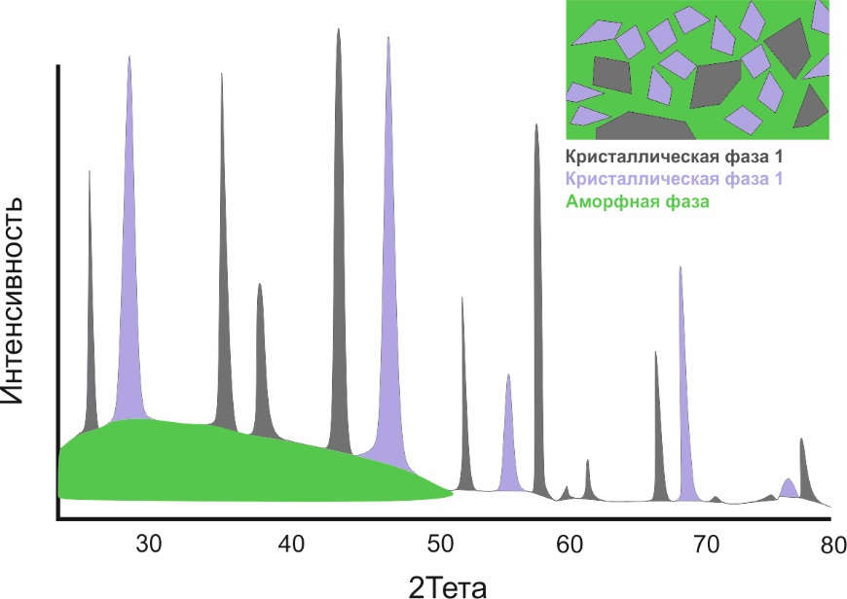

Рисунок 6 – Пример дифрактограммы для поликристаллического образца с аморфной составляющей

Дифрактограммы анализируемых материалов были сняты на приборах D2 Phaser Bruker с кобальтовым анодом (база Школы химии, университета Бирмингема, Бирмингем, Великобритания) и Дрон-4 с медным анодом (Институт проблем горения, Алматы).

Исследуемый образец в виде сухого порошка тщательно, но аккуратно растирается в ступке до состояния однородной мелкозернистости. Плохо растертое вещество может дать дифрактограмму, на которой интенсивности линий будут существенно отличаться от интенсивностей для поликристаллического образца; также может произойти сдвиг максимума рефлекса, что затруднит определение параметров элементарной ячейки и увеличит экспериментальную ошибку. Небольшое количество порошка (0,4-1,0 г в зависимости от плотности порошка и размера кюветы) располагают в кювету. Поверхность образца выравнивают плоским стеклом. Для съемки на дифрактометре кювету помещают на гониометр.

Режимы съемки образцов: напряжение на рентгеновской трубке 35 кВ, ток трубки 20 мА. Во время съемки образец вращался в собственной плоскости со скоростью 15-60 об/мин. Шаг движения гониометра составил 0,02-0,05 о (2θ). Время замера интенсивности в точке подбирались индивидуально в зависимости от целей анализа. Для идентификации материалов время замера интенсивности в точке составило 1-1,5 секунды. Для определения параметров элементарной ячейки было проведено длительное сканирование. При этом время замера интенсивности в точке – 1,5-2,5 секунды. Диапазон снятия в общем случае составил 10-70 о (2θ).

Идентификация образцов осуществлялась при помощи программного обеспечения EVA c базой дифрактометрических данных PDF-2. Зная элементный состав образца и сопоставляя набор характеристических пиков на полученных дифрактограммах с базой данных PDF, устанавливался фазовый состав исследуемых объектов. Для оценки точности определения использовался критерий качества *FN* (Figure-of-Merit) [170] (20):

*FN =* (20)

где *N* – количество наблюдаемых линий; *Nтеор* – число теоретически возможных линий; │Δ2θ│ – усредненная разница между 2θтеор и 2θэксп. Идентификация считалась корректной при FN ≥ 15.

Установление структуры было проведено методом Ритвельда при помощи программного обеспечения GSAS-II.

Уточнение Ритвельда может быть использовано для определения структуры системы путем сравнения точек данных реальной дифракционной картины с таковой для модельной кристаллической структуры, минимизируя разницу между двумя картинами с использованием метода наименьших квадратов. Эта минимизация происходит за счет уточнения многих параметров, включая функции профиля прибора, фон, коррекцию нулевой точки, смещение образца, прозрачность образца, поглощение образца, параметры элементарной ячейки, масштабный коэффициент, фазовые доли (для смешанных / нечистых образцов), размер кристаллитов, деформации, атомное положение, тепловые параметры, заселенность позиций и предпочтительные ориентации. Успешность процесса уточнения может быть определена путем визуализации разницы между реальным и модельным паттернами, или его также можно увидеть численно в значениях взвешенной невязки наименьших квадратов (Rwp) и степени согласия (χ2).

GSAS-II – это компьютерная программа, которая может выполнять уточнения по методу Ритвельда как для рентгеновских, так и для нейтронографических данных с возможностью уточнения ранее упомянутых параметров. Первоначально реальная дифракционная картина загружается в программу вместе с файлом прибора. Этот файл инструмента содержит заданные значения для определенных параметров, таких как функции профиля и коррекция нулевой точки, среди другой информации об инструменте. Затем загружается модельная кристаллическая структура, и затем проводится серия уточнений, выбирая требуемые параметры для уточнения. После каждого уточнения создается отчет, в котором можно увидеть значения ошибок для каждого параметра. Как только будет получено хорошее соответствие, программа также сможет экспортировать результаты во многие форматы, включая файлы кристаллографической информации.

2.2.2 ИК-Фурье и Раман-спектроскопия

С целью получения информации о допированных материалах были проведены ИК-Фурье спектроскопия и Раман-спектроскопия. В данной работе были использованы ИК спектрометр Perkin Elmer FTIR Spectrum Two и Раман-спектрометр Renishaw inVia (база университета Бирмингема, Великобритания).

2.2.3 Сканирующая электронная микроскопия

Для оценки морфологии и размера частиц синтезируемых порошков была использована сканирующая электронная микроскопия. Получение изображения образца проводится путем сканирования сфокусированным пучком электронов по образцу и регистрации детектором сигнала, возникающего в результате взаимодействия электронов с веществом.

В данной работе были использованы растровый электронный микроскоп Quanta 200i 3D (база Национальной нанотехнологической лаборатории открытого типа КазНУ им. аль-Фараби).

Пробоподготовка материалов представляла собой измельчение частиц порошков до однородного размера. Параметры снятия изображения для каждого случая представлены на соответствующих снимках электронной микроскопии.

2.2.4 Анализ размера частиц

Анализ размера частиц порошков был осуществлен при помощи лазерного дифракционного метода, основывающегося на теории рассеивания Ми. В данном методе анализа проводится измерение интенсивности рассеянного света, во время прохождения лазерного луча через диспергированный образец. В качестве образцов могут выступать как сухие порошки, так и суспензии, эмульсии. Большие частицы рассеивают свет под меньшим углом, малые частицы – под большим углом. Генерируемые при этом уникальные паттерны углового светорассеяния регистрирует многоэлементная фотодетекторная матрица. Возникающие в матрице фототоки оцифровываются и анализируются с построением диаграммы интенсивностей и оценкой распределения частиц по размерам. Данный метод анализа совместно со сканирующей электронной микроскопией представляли понятную картину распределения частиц по размерам.

Анализ проводился на приборе HORIBA Partica LA-960 с двумя источниками света (лазерный диод (650 нм, 5,0 мВт) и светоизлучающий диод (LED; 405 нм, 3,0 мВт)) и кремниевым фотодиодным детектором (страна-производитель – Япония; база лаборатории технологии электрохимических производств Центра физико-химических методов исследования и анализа КазНУ им. аль-Фараби).

Перед проведением анализа необходимо было провести пробоподготовку для разделения агломерировавшихся частиц в образце посредством ультразвукового диспергирования. Испытуемый образец в количестве приблизительно 0,1-0,2 г (в зависимости от размера частиц) помещался в небольшую пластиковую виалу на 5 мл с дисперсной средой. В зависимости от природы материала подбиралась подходящая среда. Для гидрофильных порошков использовался абсолютизированный этанол или другие безводные органические растворители (ацетон, гексан). Главное условие отсутствие растворимости испытуемого образца в дисперсной среде и соответствие требованиям безопасности и работы анализатора. После чего проводилось ультразвуковое диспергирование полученной смеси. Параметры ультразвука: интенсивность 50 %, продолжительность операции – 10 мин (время работы – 10 секунд; время отдыха – 5 секунд), диаметр зонда – 3 мм. При этом температура смеси не превышала 35 оС. После чего проводили анализ размера частиц согласно инструкции работы прибора. Параметры анализа: скорость перемешивания – 300 об/мин, скорость циркуляции – 100 об/мин, продолжительность ультразвукового диспергирования – 1 минута, дисперсная среда – в зависимости от природы образца (вода дистиллированная или абсолютизированный этанол).

Для проверки воспроизводимости и точности результатов анализа измерения проводились трижды. Полученные данные подвергались статистической обработке.

2.2.5 Термогравиметрия

Для определения термической стабильности синтезируемых новых материалов и определения содержания влаги в соли NaClO4 для электролита была использована термогравиметрия. Данный метод анализа фиксирует изменение массы вещества с ростом температуры (или при постоянной температуре) во времени. Приборы для термогравиметрии оборудованы микровесами высокого разрешения, что позволяет регистрировать небольшие изменения масс. Данный метод позволяет регистрировать температуру разложения вещества, фазовые превращения, степень влажности веществ, доли компонентов и др. Кроме того существует комбинированные приборы с дополнительным оборудованием для ИК-спектроскопии (для изучения фазовых превращений в образце с ростом температуры или времени), масс-спектрометрии (для определения газообразных продуктов разложения образцов).

В данной работе были использованы приборы TG 209 F3 Tarsus Netzsch с масс-спектрометром (база Школы химии, университета Бирмингема, Бирмингем, Великобритания) и TG 209 F3 Tarsus Netzsch (база кафедры общей и неорганической химии факультета химии и химической технологии КазНУ им. аль-Фараби).

Определение термической стабильности эльдфеллитовых материалов было проведено в диапазоне температур 25-400 °C со скоростью нагрева   
10 °C/мин в атмосфере азота с масс-детектированием газообразных продуктов с m/z = 18, 44 и 64, соответствующие воде, диоксиду углерода, диоксиду серы. Определение содержания влаги в электролитных солях для электрохимических исследований проводилось при аналогичных условиях без масс-детектирования. Пробоподготовка исследуемых образцов к анализу заключалась в их измельчении вручную в агатовой ступке с пестиком.

2.2.6 Определение количества воды в органических электролитах

Определение содержания воды в органических электролитах для электрохимических исследований проводили кулонометрическим титрованием по методу Карла-Фишера. В основе данного метода анализа лежит окислительно-восстановительная реакция между йодом и диоксидом серы в присутствии воды в органической основной среде (классическая реакция) [171]. На данный момент существует много разработок, в которых представлена замена токсичных реагентов, как пиридин, метанол, йод [172]. В общем виде данную реакцию можно представить следующим образом (21):

H2O + I2 + [RNH]+SO3CH3-+ 2RN → [RNH]+SO4CH3- + 2[RNH]+I-, (21)

где [RNH]+SO3CH3- – продукт взаимодействия метанола с диоксидом серы и органическим основанием; RN – основание.

В кулонометрическом титровании при пропускании через ячейку постоянного тока происходит высвобождение молекулярного йода из йодидсодержащего реагента (2I- - 2e- → I2). Далее образовавшийся йод взаимодействует с компонентами электролита и водой согласно реакции 9. Процесс продолжается, пока не будет обнаружен избыточный йодид-ион, не участвующий в реакции. Процесс продолжается, пока не будет обнаружен избыточный йод, не нейтрализуемый водой в реакции, что определяется по изменению потенциала платинового электрода. Содержание воды в титриметрической ячейке прямопропорционально количеству образованного йода и, следовательно, количеству пропущенного электричества. Далее, зная последний и продолжительность процесса, по закону Фарадея определяется масса воды (22):

*m* = $\frac{M∙I∙τ}{n∙F}$ (22)

где *m* – масса воды, г; *М* – молекулярная масса, г/моль; *I* – сила тока, А; *τ* – время, в течение которого проводился электролиз, с; *n* – количество электронов, участвующих в процессе; *F* – постоянная Фарадея, 96485 Кл/моль.

В данной работе были использованы установка c ячейкой с диафрагмой, собранная в лаборатории технологии электрохимических производств (Центр физико-химических методов исследования и анализа КазНУ им. аль-Фараби) и кулонометр 831 KF c ячейкой с диафрагмой Metrohm (страна производителя – Швейцария; база лаборатории инженерного профиля КазНИТУ имени   
К.И. Сатпаева).

Для проведения анализов жидких образцов пробоподготовка не требовалась. Анализ твердых веществ осуществляли путем растворения последних в растворителе с известным количеством воды. В работе использовался готовый коммерческий электролит HYDRANALTM-Coulomat AG (Honeywell FlukaTM, Германия). Минимальное количество аналита зависит от содержания воды в нем. В среднем для анализа требовалось ≈ 0,5 мл.

2.2.7 Электрохимические методы анализа

Для изучения электрохимической активности материалов были проведены цикловольтамперометрия и гальваностатический анализ.

Определение коэффициента диффузии катиона натрия проводилось при помощи цикловольтамперометрии по уравнению Рэндлса-Шевчика [173]:

*i* = 2699,2∙*A∙D*1/2*∙ν*1/2 (23)

где *i –* ток пикакатодной/анодной области, A; *А* – площадь активной поверхности, см2; *D* – коэффициент диффузии, см2/с; *υ* – скорость развертки, В/с.

Для расчета коэффициента диффузии были собраны данные как минимум трех электродов для каждой смеси.

Для проведения электрохимических исследований были изготовлены электроды на основе исследуемых веществ с электропроводящей и связующей добавками, массовые соотношения при этом составили 70:20:10 %, соответственно. Все использованные компоненты представлены в таблице 4. В качестве электропроводящих добавок использовались сажа Carbon Black, графит и MoS2. Связующим веществом выступал поливинилиденфторид, который использовался в виде 3 % раствора в N-метил-2-пирролидоне. Смешивание активного компонента с электропроводящей добавкой проводилось в планетарной мельнице Fritsch Pulverisette 6 в стальном стакане на 80 мл со стальными шарами диаметром 1 см в предварительно перегнанном (осушенном) гексане. Параметры перемешивания: 400 об/мин, 10\*5 секунд (работа\*отдых) с реверсивным движением, продолжительность 1-16 часов. Далее полученная гомогенизированная смесь была высушена до постоянной массы под вакуумом в течение 12 часов при 80 оС. После чего к сухой смеси был добавлен поливинилиденфторид. Перемешивание компонентов велось в агатовой ступке в течение 10 минут и нанесена на алюминиевую фольгу. Сушка электродов проводилась под вакуумом при 120 оС в течение 12 часов. Подготовка алюминиевой фольги велась по схеме: механическая зачистка поверхности, обработка азотной кислотой (≈ 30 %), тщательная промывка дистиллированной водой, сушка при 120 оС до полного высыхания.

Таблица 4 – Реактивы и материалы для электрохимических испытаний

|  |  |
| --- | --- |
| Наименование | Качество |
| Carbon Black (TIMICAL SUPER C45) | MTI Group Corporation |
| Графит | Aldrich, размер частиц 1-2 мкм |
| Дисульфид молибдена | Sigma Aldrich, размер частиц 1 мкм |
| Поливинилиденфторид | Sigma Aldrich, порошок |
| N-метил-2-пирролидон | Sigma Aldrich, 99,5 %, безводный |
| Алюминиевая фольга | MTI Group Corporation, 99,3 % (качество для батарей) |
| Гексан | ТОО Лабхимпром |
| Перхлорат натрия | Sigma Aldrich, 98 % |
| Этиленкарбонат | Sigma Aldrich, 99 %, безводный |
| Диметилкарбонат | Sigma Aldrich, 99,9 % |
| Натрий металлический | Sigma Aldrich, 99,9 %, в виде кубов (1 см3) в минеральном масле |
| Шприцевый фильтр | ISOLAB, полисульфоная мембрана, размер пор 220 нм, стерильный |
| Молекулярные сита | Sigma Aldrich, 4 Å, порошок и гранулы |

Электрохимические испытания проводились при помощи потенциостата-гальваностата Autolab PGSTAT 302N в самодельной тефлоновой трехэлектродной ячейке или в прижимной стальной ячейке Swagelok. Электродами выступали: рабочий электрод – исследуемый материал на алюминиевой подложке, электрод сравнения – металлический натрий, противоэлектрод – стеклографитовый электрод, платиновая пластина или металлический натрий. В качестве электролита использовали 1 М раствор перхлората натрия в смеси растворителей этиленкарбонат/диметилкарбонат (1:1 объем.). Все испытания проводились в перчаточных боксах с сухой инертной атмосферой аргона (рисунок 7).

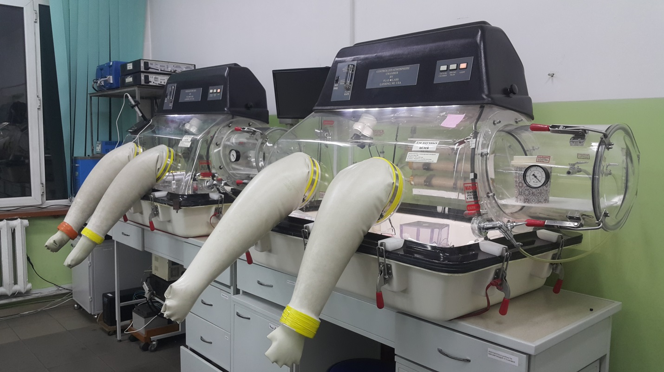

Рисунок 7 – Фотографии использованных в работе перчаточных боксов Plas Labs Lansing, MI. (США) с инертной сухой атмосферой аргона

При работе с органическими электролитами к компонентам электролита предъявляются высокие требования к чистоте и особенно к количеству примесной воды в составе. Предварительно соль перхлората натрия была очищена методами многократной фильтрации и кристаллизации. Для очистки от механических примесей раствор соли перед кристаллизацией пропускали через мембранные шприцевые фильтры с размером пор 220 нм. После чего фильтрат выпаривался до насыщения соли при 250 оС и остужался до комнатной температуры. Выпавшие кристаллы соли были отжаты вакуумным фильтрованием при помощи воронки Шотта с наименьшим диаметром и высушены на плите при 300 оС с постоянным перемешиванием и размолом в ступке до сухой массы (визуально). После чего соль отправлялась на глубокую досушку в чистую печь под вакуумом при 400 оС в течение 6 часов. Растворители для электролита (этиленкарбонат и диметилкарбонат) изначально содержали менее 100 ppm воды. После приготовления электролит подвергался многостадийной сушке молекулярными ситами. Содержание воды в электролите после этого не превышало 20 ppm и контролировалось кулонометрическим титрованием по методу Карла-Фишера. Так как используемая ячейка герметична, то возможная диффузия воды в электролит из газовой среды бокса во время длительных испытаний исключена. Приготовленный электролит хранился над молекулярными ситами (гранулы). Все манипуляции по приготовлению электролита осуществлялись в перчаточных боксах. Хранение всех реагентов осуществлялось при тех же условиях.

**3 СИНТЕЗ, ИССЛЕДОВАНИЕ И ИСПЫТАНИЯ НОВЫХ ЭЛЕКТРОДНЫХ МАТЕРИАЛОВ ДЛЯ НАТРИЙ-ИОННЫХ БАТАРЕЙ СТРУКТУРЫ ЛАНГБЕЙНИТА С КАТИОННОЙ ЗАМЕНОЙ**

Благодаря высокой структурной стабильности и электропроводности трехмерные структуры NASICON имеют большое значение среди катодных материалов для натрий-ионных аккумуляторов [174]. Общая формула таких материалов, AyMM`(XO4)3 (y=0, 1, 2, 3, 4; А – щелочной или щелочно-земельный металл; М/М` - переходные металлы различной валентности), позволяет синтезировать обширное количество различных солей, часть из которых имеет применение в качестве катодных материалов [175]. Предполагается, что схожие по структуре, но менее изученные калиевые соли семейства лангбейнит также имеют высокий потенциал в качестве интеркаляционых материалов для натрий-ионных батарей. Общая формула материалов структуры лангбейнит на основе калия – K2M2(SO4)3, где M – щелочно-земельный или переходный металл [176]. Теоретически наиболее подходящими металлами с переходной валентностью для катодных материалов являются Mn, Fe, Co, Ni. Структура данных соединений представляет собой каркас, образованный из октаэдров MO6, соединенными с тетраэдрами SO4 группы. Октаэдры и тетаэдры соединены таким образом, что образуются большие полости для размещения частиц калия [177,178]. При этом существуют два положения калия с разными координационными числами (К1 и К2) [179]. Расстояние между различными размещениями К1 и К2 и между размещениями К1-К1 или К2-К2 достаточно малое, менее 4,7 Å, что теоретически обеспечивает высокую ионную проводимость. Таким образом это могло бы стать преимуществом по сравнению с материалами с интеркаляцией по 1D механизму (LiFePO4) [180]. При замещении калия на натрий существует перспектива использования данного материала для натрий-ионных батарей.

Ранее было установлено, что электрохимическое замещение ионов калия на ионы лития в материале K2M2(SO4)3, где M – Fe, Cu, структуры лангбейнита не происходит [181]. В данной диссертационной работе, в свою очередь, были проведены исследования с солями марганца. При полной замене ионов калия на ионы натрий теоретическая емкость такого материала может составить 121 мАч/г. Для сравнения теоретическая емкость одного из популярных NASICON материалов Na3V2(PO4)3 составляет 117 мАч/г. Основной целью работ данного раздела является катионное замещение K2Mn2(SO4)3 структуры лангбейнита химическим и электрохимическим путями, а также проведение электрохимических испытаний полученных солей.

**3.1 Определение структурных характеристик и морфологии синтезированного материала**

Были синтезированы материалы состава K(2-x)NaxMn2(SO4)3 (х = 0; 0,5; 1,0; 1,3; 1,4) структуры лангбейнита реологическим методом. Более подробное описание синтеза представлено в разделе 2.1.2.

Для отработки способа получения данных солей изначально был проведен синтез незамещенной соли K2Mn2(SO4)3 с известной структурой. Согласно данным рентгенофазового анализа (рисунок 8) реакция образования двойной соли (х=0) идет полностью. Полученный образец обладает составом K2Mn2(SO4)3 со структурой лангбейнита. Пики примесей на дифрактограмме отсутствуют.

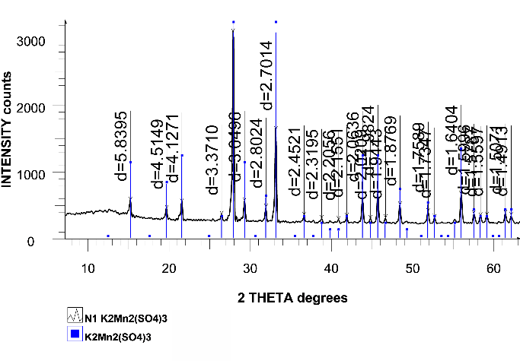

Рисунок 8 – Дифрактограмма незамещенного K2Mn2(SO4)3

K2Mn2(SO4)3 кристаллизуется в кубической элементарной ячейке с параметром *а* = 10,107(2) Å. Структура описываемая пространственной группой *P*213, состоит из изолированных FeO6 октаэдров, соединенных с шестью SO4 тетраэдрами через атомы кислорода.

При замещении атомов калия на натрий в образцах K(2-x)NaxMn2(SO4)3 также наблюдается фаза лангбейнита (рисунок 9).



Рисунок 9 – Дифрактограммы замещенных K(2-x)NaxMn2(SO4)3 материалов

С увеличением содержания натрия происходят изменения в объеме элементарной ячейки (таблица 5). Уменьшение объема наблюдается в связи с изменением одного из положений K/Na, что в свою очередь вызвано сжатием SO4 анионов и изменением положения ионов марганца ввиду усиления электростатического отталкивания между последними и ионами натрия.

Таблица 5 – Параметры ячейки образцов K(2-x)NaxMn2(SO4)3

|  |  |  |
| --- | --- | --- |
| x в формуле K(2-x)NaxMn2(SO4)3 | Параметры ячейки | |
| а, Å | Объем ячейки, Å3 |
| 0 | 10,107(2) | 1032,5(1) |
| 0,5 | 10,044(2) | 1013,3(2) |
| 1,0 | 10,027(6) | 1008,3(0) |
| 1,3 | 9,982(2) | 994,6(7) |
| 1,4 | 9,947(1) | 984,2(1) |

Наблюдаемое явление приводит к нарушениям в стехиометрии и образованию примесей состава Na2Mn(SO4)2 и Na2SO4. С увеличением концентрации натрия интенсивность пиков примесей увеличивается, соответственно содержание основной фазы, лангбейнита, уменьшается. Иными словами, с уменьшением содержания ионов калия происходит разрушение структуры лангбейнита. Отсюда следует, что замещение ионов калия на ионы натрия в K(2-x)NaxMn2(SO4)3 возможно до х≈1.

Кроме того были синтезированы композитные материалы   
K(2-x)NaxMn2(SO4)3/С в сочетании реологического метода с термическим пиролизом органического соединения. В качестве источника углерода была использована глюкоза. Более подробное описание синтеза представлено в разделе 2.1.2. Стоит отметить небольшую разницу в температуре отжига смеси. Смешанные соли без углерода отжигаются при температурах до   
600 оС, что положительно сказывается на степени кристалличности образцов. Тогда как во время отжига смешанных солей с глюкозой было установлено, что при 600 оС в инертной атмосфере наличие восстановителей в реакционной смеси инициирует процесс разложения сульфата марганца с образованием летучих компонентов SO2, O2 и твердого остатка MnO. В свою очередь выделившийся O2 окисляет продукты термического разложения глюкозы до CO2/CO. Решением данной проблемы явилось понижение температуры отжига до 400 оС.

Аналогичная закономерность образования лангбейнитовой структуры и нарушении стехиометрии наблюдается и в случае композитных материалов   
K(2-x)NaxMn2(SO4)3/С (рисунок 10).



Рисунок 10 – Дифрактограммы замещенных композитных   
K(2-x)NaxMn2(SO4)3/С материалов

Известно, что такой способ формирования углеродного покрытия обеспечивает не только полное покрытие всех частиц и как следствие повышение электропроводности материала, но и препятствует росту кристаллов и их агломерации, что также оказывает воздействие на кинетические параметры процессов интеркаляции-деинтеркаляции. В результате полученные порошки имели черный цвет, хорошую рассыпчатость и дисперсность (рисунок 11).

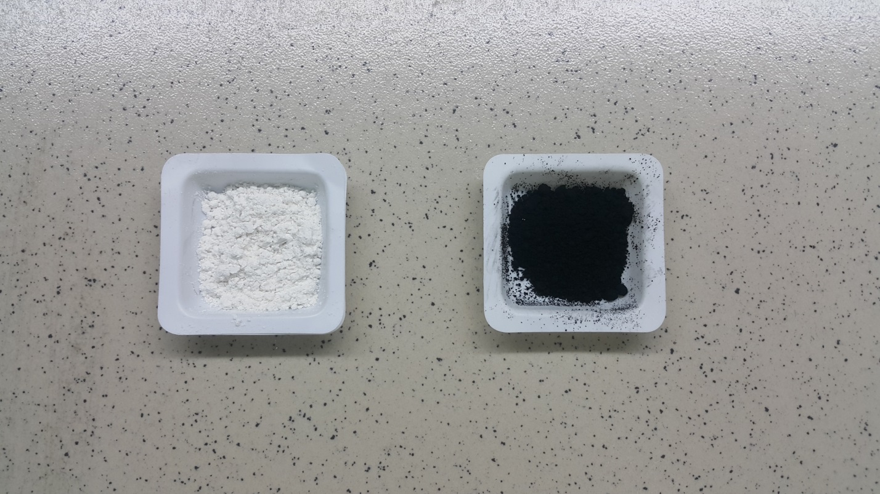

композитный KNaMn2(SO4)3/C

чистый KNaMn2(SO4)3

Рисунок 11 – Фотографии образца чистого и композитного KNaMn2(SO4)3

Для подтверждения наличия остаточного углерода в литературе часто применяют Раман-спектроскопию. Характеристическими в данном случае для углерода являются 4 пика в области 1190, 1518, 1350, 1590 см-1, первые два из которых соответствуют углероду sp3-типа, остальные два к полосе D и G углерода sp2-типа, соответственно [182,183]. На рисунке 9 для композитного образца две интенсивные широкие полосы, расположенные при ∼1360 и ∼1600 см-1, относятся к полосам D и G остаточного углерода соответственно.



Рисунок 12 – Раман спектр чистого и композитного KNaMn2(SO4)3

Перед проведением электрохимических исследований полученные образцы были подвержены длительному помолу в шаровой мельнице с гексаном в стальном стакане при 500 об/мин, более 10 часов. Морфологические параметры незамещенного образца K2Mn2(SO4)3 после длительного помола представлены на рисунке 13.

|  |  |
| --- | --- |
| F:\SEM\1_001.tif | F:\SEM\1_003.tif |
| а | б |
|  | |
| в | |

а – увеличение 5 000 раз;

б – увеличение 50 000 раз;

в – распределение размера частиц (лазерная дифракция);

Рисунок 13 – Фотографии сканирующей электронной микроскопиинезамещенного образца K2Mn2(SO4)3

На фотографиях сканирующей электронной микроскопии (рисунки 13а,б) видно замечательное, практически, моно распределение агломерированных частиц порошка K2Mn2(SO4)3. При этом размер отдельной частицы не превышает 500 нм. Данные анализа лазерной дифракции (рисунок 13в) хорошо согласуются с данными сканирующей электронной микроскопии. Распределение частиц представлено двумя фракциями с медианами 0,37 и 5,9 мкм с небольшим плечом в области десятков микрон. Следует отметить, что из-за высокой растворимости K2Mn2(SO4)3 в воде, анализы были проведены в среде этанола, тогда как в этаноле была отмечена заметная агломерация частиц, поэтому распределение представлено в виде двух пиков, медиана наибольшего из которых 5,9 мкм. Кривые распределения частиц замещенных чистых (рисунок 14а) и покрытых углеродом (рисунок 14б) частиц имеют аналогичный характер. Для чистых образцов наблюдаются фракции с медианными размерами 400-600 нм и 10-20 мкм. Для покрытых углеродом образцов наблюдается сдвиг в сторону меньших размеров частиц, а именно 300-400 нм и 6-10 мкм. Кроме того, стоит отметить высокую интенсивность пика мелкой фракции в образцах покрытых углеродом, что подтверждает указанное выше преимущество получения композитных порошков.

|  |  |
| --- | --- |
|  |  |
| а | б |

а – без углеродного покрытия;

б – с углеродным покрытием;

Рисунок 14 – Распределение размера частиц замещенных образцов   
K(2-x)NaxMn2(SO4)3

**3.2 Электрохимические испытания синтезированных материалов**

Учитывая, что электропроводность большинства оксианионных катодных материалов низкая, требуется введение электропроводящих добавок. Для обеспечения равномерного распределения электропроводящей добавки с образцами K(2-x)NaxMn2(SO4)3 (х=0; 0,5; 1,0; 1,3; 1,4) было проведено перемешивание образца с Carbon Black (масс.соотношение 7:2) в шаровой мельнице в течение 8 часов с гексаном в стальном стакане при 500 об/мин. Композитные материалы K(2-x)NaxMn2(SO4)3/С (х=0.5; 1; 1,3) перемешивались с Carbon Black вручную в агатовой ступке в течение 10 минут без использования шаровой мельницы. После чего были изготовлены электроды по методике описанной в [184]. К смеси K(2-x)NaxMn2(SO4)3 (х=0; 0,5; 1,0; 1,3; 1,4) с Carbon Black был добавлен поливинилиденфторид в количестве 9:1 (масс. соотношение) в виде 3% раствора в н-метилпирролидоне. Полученная паста наносилась на алюминиевую фольгу. Сушка электродов проводилась под вакуумом в течение 12 часов при 120 оС.

Целью электрохимических воздействий на незамещенный K2Mn2(SO4)3 было, прежде всего, получение Na2Mn2(SO4)3. Основная задача состояла в том, чтобы, не нарушая структуры кристаллической решетки, произвести замену калия на натрий в этой структуре. Для этого были предприняты попытки осуществления замены посредством электрохимической поляризации. Иными словами, при анодной поляризации предполагалось превращение материала под действием деинтеркаляции калия и сменой степени окисления марганца. Затем в катодном процессе на место деинтеркалировавшего калия интеркалировать натрий, который находится в в избытке в электролите. Ниже представлены уравнения соответствующих реакций:

Анодная поляризация: K2Mn2(SO4)3 → Mn2(SO4)3 + 2K+ + 2e- (24)

Катодная поляризация: Mn2(SO4)3 + 2Na+ + 2e- → Na2Mn2(SO4)3 (25)

При этом такая замена с формальной точки зрения не представляет никаких трудностей, однако речь идет о необходимости сохранения структуры лангбейнита, которая при замене одного катиона на другой может быть разрушена.

Циклирование электродов проводилось при малой скорости развертки (1 и 5 мВ/с) в 1 М NaClO4 (этиленкарбонат/диметилкарбонат) и в 1М NaPF6 (этиленкарбонат/диметилкарбонат) электролитах vs. Na+/Na (рисунок 15).



Рисунок 15 – Цикловольтамперограммы K2Mn2(SO4)3 в 1 М электролитах NaClO4 и NaPF6 в этиленкарбонате/диметилкарбонате при разных скоростях развертки (1, 5 мВ/с)

На полученных цикловольтамперограммах (рисунок 15) видны малые фоновые токи, исходящие от электропроводящей добавки. Электрохимического отклика от самого материала не наблюдается.

Циклирование электродов на основе замещенных образцов   
K(2-x)NaxMn2(SO4)3 (х = 0,5; 1,0; 1,3; 1,4) покрытых и непокрытых углеродом также проводилось при малой скорости развертки (1 мВ/с) в 1 М NaPF6 (этиленкарбонат/диметилкарбонат) электролите vs. Na+/Na (рисунок 16).

|  |  |
| --- | --- |
|  |  |
| а | б |

а – без углеродного покрытия;

б – с углеродным покрытием;

Рисунок 16 – Цикловольтамперограммы замещенных образцов   
K(2-x)NaxMn2(SO4)3

На полученных цикловольтамперограммах замещенных образцов также наблюдаются лишь малые фоновые токи, исходящие от электропроводящей добавки, несмотря на усердные способы повышения электропроводности катодного материала и различные манипуляции для улучшения кинетики процесса интеркаляции-деинтеркаляции (малый размер частиц (большая площадь поверхности), длительная гомогенизация с углеродом, дополнительное покрытие углеродом и др.). Электрохимического отклика от самих материалов также не наблюдается.

В работе Lander и др. [181] также отмечается сложность деинтеркаляции калия из материала K2Fe2(SO4)3 со структурой лангбейнита. Во время электрохимического способа замещения (гальваностатическое циклирование) происходит необратимая деинтеркаляция лишь 0,4 моля калия и также необратимая интеркаляция 0,2 моля лития из 2 максимальных. Химическое замещение калия на литий посредством использования прекурсоров LiNO3 также не дало положительных результатов. Таким образом, можно сделать вывод, что применение материалов K(2-x)NaxMn2(SO4)3 (х = 0; 0,5; 1,0; 1,3; 1,4) структуры лангбейнита при указанных условиях не является возможным.

Краткие выводы по данной главе:

- установлено, что замещение калия на натрий в соединении K2Mn2(SO4)3  структуры лангбейнита приводит к структурным изменениям и, как следствие, нарушению стехиометрии и образованию побочных продуктов реакции; полное замещение натрия на калий с сохранением структуры лангбейнита невозможно;

- был получен композит состава K(2-x)NaxMn2(SO4)3/С с использованием глюкозы в качестве источника углерода методом пиролиза при 400 оС в атмосфере азота;

- частично замещенные синтезированные образцы состава   
K(2-x)NaxMn2(SO4)3 (х = 0; 0,5; 1,0; 1,3; 1,4) электрохимически не активны.

**4** **СИНТЕЗ, ИССЛЕДОВАНИЕ И ИСПЫТАНИЯ НОВЫХ ЭЛЕКТРОДНЫХ МАТЕРИАЛОВ ДЛЯ НАТРИЙ-ИОННЫХ БАТАРЕЙ СТРУКТУРЫ ЭЛЬДФЕЛЛИТА С АНИОННОЙ ЗАМЕНОЙ**

Ранее группа ученых под руководством J. Goodenough опубликовала данные по материалу NaFe(SO4)2 со структурой эльдфеллита [185], где показана возможность его применения в качестве катодного материала для натрий-ионных батарей. Данный материал обладает потенциалом 3,6 В vs. Li+/Li и 3,3 В vs. Na+/Na. Способы получения его достаточно просты, не требуют высоких температур, с использованием распространенных в земной коре элементов. Согласно расчетам по теории функционала плотности, хорошо согласующимися с экспериментальными значениями, были отмечены минимальные объемные изменения материала во время интеркаляции-деинтеркаляции натрия, что объясняет хорошую циклирующуюся стабильность данного материала [186]. В работе [187] расчетными методами было предсказано, что термическую устойчивость и равновесный потенциал этого материала можно улучшить замещением переходного металла, железа (III). Хотя частичное или полное замещение железа на хром продемонстрировало улучшение термических свойств, отсутствие активности окислительно-восстановительной пары Cr3+/Cr2+ означало ухудшение электрохимических характеристик [188].

Учитывая, что природа оксоанионной группы играет большую роль в поляризационных эффектах в решетке этих соединений, частичное анионное замещение представляет особый интерес. Ранее группой ученых под руководством J. Goodenough была показана возможность контролировать равновесный потенциал интеркаляционых материалов на примере материала со структурой Nasicon. Индуктивный эффект групп XO4, который, в зависимости от электроотрицательности X, ослабляет или усиливает ковалентность связей Fe-O, лежит в основе контроля рабочего напряжения: каждый переходный металл участвует в шести связях последовательности M-O-X, и, как результат, замена X с более электроотрицательного на менее электроотрицательный снижает ковалентность связей Fe-O, снижает энергию разрыхляющих состояний и, следовательно, увеличивает разницу между парами Fe3+/Fe2+ и Li+/Li или Na+/Na [189].

В данном разделе были синтезированы новые электродные материалы NaFe(SO4)1,5X0,5 (X = SeO4, HPO4, PO3F, SO4) с анионным замещением, а также были проведены исследования их свойств и электрохимические испытания. Анионные группы SeO4, HPO4, PO3F были выбраны по причине изоструктурности SO4 аниону.

Были синтезированы катодные материалы NaFe(SO4)1,5X0,5 (X = SeO4, HPO4, PO3F, SO4) методом изовалентного анионного замещения путем растворения Fe2(SO4)3 и Na2X (X = SeO4, HPO4, PO3F, SO4) в стехиометрических количествах в воде при нагревании с последующим выпариванием растворителя. Полученная паста была высушена в течение 12 часов при 150°C, а также отожжена в течение 12 часов при 300 °C.

**4.1 Определение структурных характеристик и морфологии синтезированного материала**

Синтезированные материалы были исследованы при помощи рентгенофазового анализа (Panalytical Empyrean дифрактометр с медным источником ренгеновского излучения (λCuKα1 = 1,54056 Å, λCuKα2 = 1,54439 Å) в геометрии отражения Брэгга-Брентано с детектором Pixcel 2D). Данные времяпролетной нейтронной дифракции были собраны при помощи дифрактометра POLARIS в импульсном источнике. Порошки массой 3 грамма были загружены в тонкостенные цилиндрические банки из ванадиевого образца диаметром 8 мм. Данные были получены при комнатной температуре.

Согласно данным рентгенофазового анализа синтез NaFe(SO4)1,5(X)0,5 (X = SeO4, HPO4, PO3F, SO4) материалов прошел успешно (рисунок 17). Полученные материалы изоструктурны, следы примесей отсутствуют.

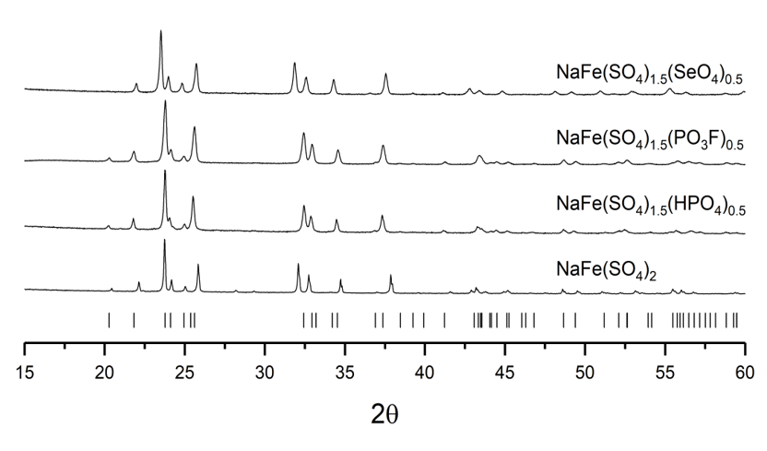

Рисунок 17 – Дифрактограммы образцов NaFe(SO4)1,5(X)0,5 (X = SeO4, HPO4, PO3F, SO4); отметки обозначают структуру эльдфеллита, NaFe(SO4)2

Полученные параметры ячеек, как для легированных, так и для нелегированных образцов приведены в таблице 6.

Таблица 6 – Параметры ячеек и качественные показатели решения структур для NaFe(SO4)1,5(X)0,5 (X = SeO4, HPO4, PO3F, SO4)

|  |  |  |  |  |
| --- | --- | --- | --- | --- |
| C12/m1 | SeO42- | PO3F2- | HPO42- | SO42- |
| a (Å) | 8,0786(3) | 8,1441(3) | 8,1445(4) | 8,0227(1) |
| b (Å) | 5,2203(2) | 5,1920(2) | 5,1942(2) | 5,1596(1) |
| c (Å) | 7,1709(3) | 7,0199(3) | 7,0184(3) | 7,1506(1) |
| β (°) | 92,311(2) | 91,684(2) | 91,401(3) | 92,097(1) |
| Объем (Å3) | 302,169(29) | 296,705(27) | 296,822(31) | 295,791(9) |
| Rwp, (%) | 1,90 | 2,16 | 1,84 | 2,09 |
| GOF | 1,81 | 1,92 | 1,94 | 1,83 |

Установление структуры было проведено методом Ритвельда при помощи программного обеспечения GSASII с использованием ранее описанной структурной модели для NaFe(SO4)2 (пространственная группа C12/m1) [190] (рисунок 18).

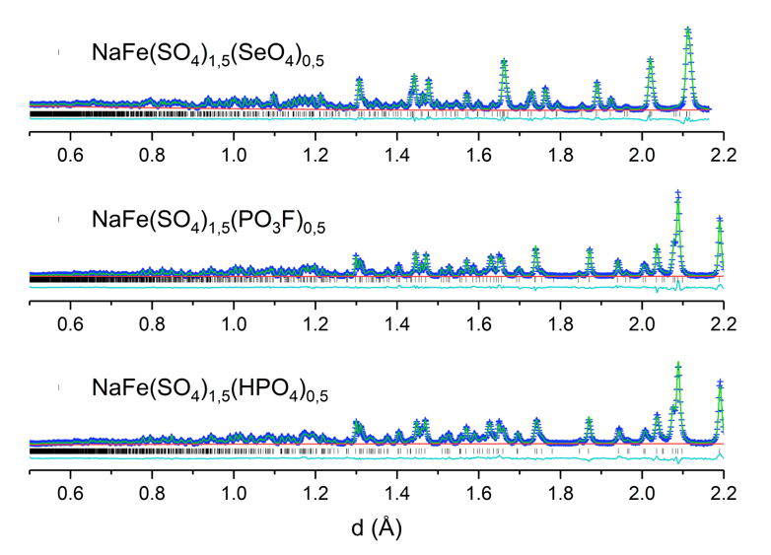

Рисунок 18 – Наблюдаемые, расчетные и разностные профили полученные по методу решения Ритвельда с использованием данных нейтронной дифракции для NaFe(SO4)1,5(X)0,5 (X = SeO4, HPO4, PO3F, SO4)

Структура NaFe(SO4)2 состоит из угловых октаэдров FeO6 и тетраэдров SO4, образующих тройной слой SO4-FeO6-SO4, перпендикулярный оси *c*, с ионами Na, лежащими между этими слоями (рисунок 19). Предполагается, что относительно жесткий каркас слоев позволяет легко изменять размеры ячейки вдоль оси *c* без разложения во время интеркаляции-деинтеркаляции Na в эти слои.

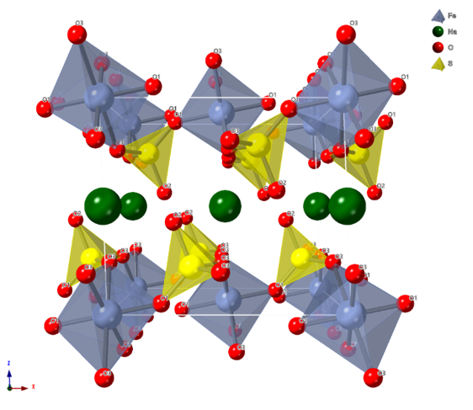

Рисунок 19 – Структура эльдфеллита NaFe(SO4)2

Из данных параметров ячейки видно, что элементарная ячейка расширяется при легировании, с наибольшим расширением при легировании селенатом. Во всех случаях наблюдается расширение по осям *a* и *b*. Однако для образцов, легированных HPO42-, PO3F2-, наблюдается сокращение вдоль оси *c*.

Длины связей, указанные в таблице 7, показывают частичное увеличение среднего расстояния для образца, легированного селенатом, как и ожидалось, в то время как расстояние Fe-O изменилось незначительно.

Таблица 7 – Выбранные межатомные расстояния полученные по методу решения Ритвельда с использованием данных нейтронной дифракции для NaFe(SO4)1,5(X)0,5 (X=SeO4, HPO4, PO3F, SO4)

|  |  |  |  |  |  |  |
| --- | --- | --- | --- | --- | --- | --- |
| NaFe(SO4)1,5(SeO4)0,5 | | | | | | |
| S/Se-O1 | 1 | 1,530(2) |  | Fe-O1 | 2 | 1,949(1) |
| S/Se-O2 | 1 | 1,443(2) |  | Fe-O3 | 4 | 2,013(1) |
| S/Se-O3 | 2 | 1,533(2) |  |  |  |  |
| NaFe(SO4)1,5(PO3F)0,5 | | | | | | |
| S/P-O1 | 1 | 1,484(2) |  | Fe-O1 | 2 | 1,955(2) |
| S/P-O2 | 1 | 1,474(2) |  | Fe-O3 | 4 | 2,013(1) |
| S/P-O3 | 2 | 1,490(1) |  |  |  |  |
| NaFe(SO4)1,5(HPO4)0,5 | | | | | | |
| S/P-O1 | 1 | 1,478(2) |  | Fe-O1 | 2 | 1,960(2) |
| S/P-O2 | 1 | 1,472(2) |  | Fe-O3 | 4 | 2,016(1) |
| S/P-O3 | 2 | 1,495(1) |  |  |  |  |

Для образца, легированного PO3F2-, ожидалось значительное изменение длин связей S/P-O под влиянием связи P-F, предполагая упорядоченное расположение группы PO3F2-. Однако данные показали, что это не так. Для образца, легированного HPO42-, положение H не может быть определено, из-за случайного распределения и сильного теплового движения. Предполагается, что протон присутствует, ввиду наблюдаемого сжатия вдоль направления *c*, возникаемое благодаря водородным связям, возникающим между данными слоями.

Для получения информации об анионных замещенных образцах была проведена ИК-спектроскопия с Фурье-преобразованием и спектроскопия Раман (рисунок 20).

|  |  |
| --- | --- |
|  |  |
|  | |
| а | б |

а – ИК-спектры;

б – Раман-спектры;

Рисунок 20 – ИК и Раман-спектры NaFe(SO4)1,5(X)0,5  (X = SeO4, HPO4, PO3F, SO4)

Во всех случаях соответствующие спектры относительно похожи, показывая одинаковые полосы. Полосы из SO42-, HPO42-, SeO42- и PO3F2- в большинстве случаев можно выделить отдельно как тетраэдрический (*Td*) анион, однако перекрытие пиков усложняет определение.

Во всех случаях *ν1* симметричные колебания (XY4) SO4 расположены в аналогичной области частот, как в комбинационном, так и в ИК-спектрах. Для фосфатсодержащего соединения может наблюдаться небольшой сдвиг в сторону более низких частот. Этот сдвиг, скорее всего, объясняется перекрытием пиков групп PO4 и SO4, которые не могут быть точно различены по отдельности. Сдвиг в группе SeO4 по сравнению с группой SO4 более отчетлив, причем первый обнаружен в ожидаемой области 830-850 см-1 как в ИК, так и в рамановском спектрах. Асимметричные колебания *ν3* (XY4) для SO4 были расположены в одной и той же области для всех соединений с небольшим смещением в сторону более высоких частот для легированных фаз. Такие же пики режима колебаний в группе SeO4 наблюдаются и в ожидаемом диапазоне. Колебания ν3 обнаруживаются на более низких частотах, чем ожидалось для группы PO4. Колебания *ν4* (*f2*) *δ* (XY3) группы SO4 очень постоянны для всех соединений и расположены при одной и той же энергии (600 см-1 и 673 см-1). Однако наблюдается расщепление этих пиков для NaFe(SO4)1,5(PO3F)0,5.

Для образца, легированного фторфосфатами, не было никаких следов ожидаемой полосы ν (P–F) в области 700-800 см-1. Это может указывать на то, что группа PO3F2- гидролизовалась во время синтеза, что привело к образованию HPO42- вместо аниона. В связи с этим общее сходство спектров как для HPO42-, так и для PO3F2- - подтверждает эту гипотезу. Подобные параметры ячеек для образцов, легированных HPO42- и PO3F2-, также подтверждают это, хотя все еще может присутствовать небольшое количество остаточного фтора.

Интересная дополнительная полоса около 515 см-1 также наблюдается для легированных образцов. Этот пик отсутствует в нелегированной системе, и мы предполагаем, что он может быть связан с асимметрией FeO6, вызванной различными анионами, генерирующими дополнительные колебания в анионе.

**4.2 Электрохимические испытания синтезированных материалов**

Размеры частиц помолотых порошков для электрохимических испытаний были определены методом лазерной дифракции. Полученные порошки полидисперстны, средний размер частиц порошков составил 1,4; 2,2; 4,5; 7,5 мкм для NaFe(SO4)1,5(A)0,5, где A – SO4, SeO4, HPO4, PO3F, соответственно (рисунок 21).

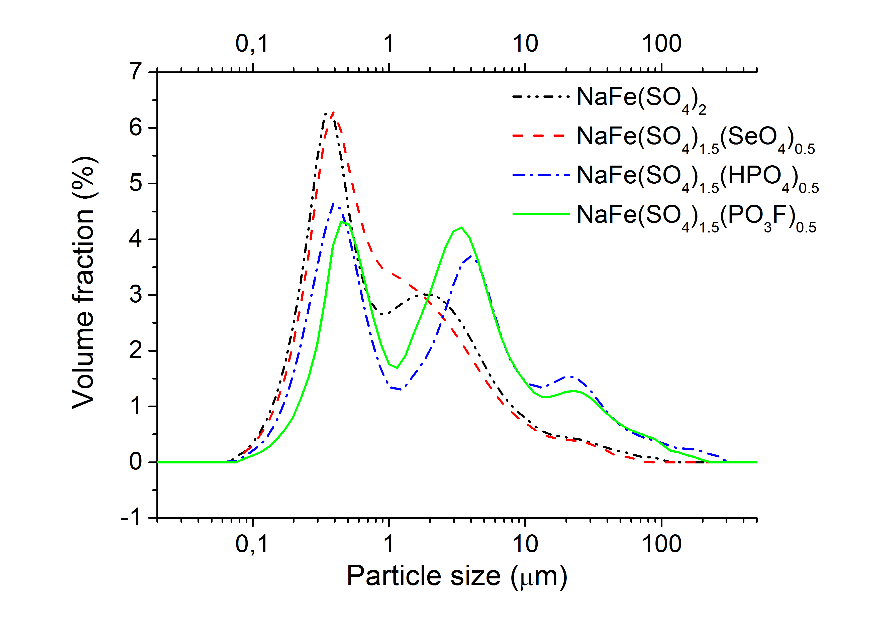

Рисунок 21 – Распределение частиц по размерам образцов согласно анализу лазерной дифракции

Изготовление электродов было проведено в перчаточном боксе в атмосфере аргона по методике, более подробно описанной в разделе 2.2.7. Изготовленные электроды имели относительную массу ≈ 3 мг/см2, толщину   
≈ 20 мкм.

Электрохимические испытания проводились в 1 М электролите перхлората натрия в смеси растворителей этиленкарбонат/диметилкарбонат (в объемном соотношении 1:1), vs. Na+/Na с Pt-противоэлектродом.

Цикловольтамперограммы, снятые для исследуемых катодных материалов vs. Na+/Na, представлены на рисунке 22.



Рисунок 22 – Цикловольтамперограммы для NaFe(SO4)1,5(X)0,5 (X = SeO4, HPO4, PO3F, SO4), скорость развертки 0,5 мВ/с

Кривые заряда и разряда характеризуются наличием одного пика в соответствующей области. Значения потенциала пиков в каждой из областей для всех материалов практически совпадают и имеют небольшое смещение для материалов с допантами HPO4 и PO3F относительно сульфат и селенат–допированного. Это объясняется разными значениями равновесных потенциалов легированных материалов 3,26, 3,26, 3,25 и 3,22 В vs. Na+/Na для   
x = SO4, SeO4, PO3F и HPO4 соответственно.

Площади под пиками заряда и разряда в кривых цикловольтамперограммы практически равны между собой для каждого материала, что свидетельствует о высокой обратимости процессов, кроме материала с допантом SeO4. Для SeO4 материала площадь катодного пика превышает площадь анодного пика в 1,2 раза, что свидетельствует о наличии дополнительного к интеркаляции процесса в катодной области, обеспечивающего необратимую емкость и изменение состояния электрода.

С использованием данных цикловольтамперометрии при разных скоростях развертки (4, 6, 8, 10 мВ/с) в диапазоне 2,00-4,25 В (кроме NaFe(SO4)1,5(SeO4)0,5 (2,30-4,00 В) из-за побочных реакций) были определены коэффициенты диффузии в процессах интеркаляции - деинтеркаляции натрия в исследуемые материалы по уравнению Рэндлса-Шевчика.

Из рисунка 23 видно, что наблюдается характерный сдвиг потенциалов пика при увеличении скорости развёртки в катодную и анодную сторону в процессе интеркаляции и деинтеркаляции натрия соответственно, что согласуется с Yu и др. [191], который показал на примере лития железофосфата, что сдвиг происходит за счет омической поляризации внутри электрода.

Рисунок 23 – Цикловольтамперограммы NaFe(SO4)1,5(X)0,5 (X = SeO4, HPO4, PO3F, SO4) при разных скоростях разверток

Как видно из рисунка 24, реальная плотность тока на поверхности активного материала максимальна для PO3F допированного образца и минимальна для HPO4 допированного образца. Это полностью коррелирует и с значениями коэффициента диффузии натрия, подтверждая, что кинетика интеркаляции полностью лимитируется диффузией (таблица 8).



Рисунок 24 – Зависимость плотности тока пика интеркаляции от квадратного корня скорости развертки

Наибольший коэффициент диффузии соответствует образцу с PO3F допантом, наименьший – с HPO4 допантом. Большая разница в показаниях для гидрофосфата и фторфосфата указывает на то, что гидролиз фторфосфата не приводит к продукту, идентичному гидрофосфату. Причина, скорее всего в остаточном фторе, обеспечивающем повышение подвижности иона натрия.

Таблица 8 – Коэффициенты диффузии при 293 К для NaFe(SO4)1,5(X)0,5 (X = SO4, SeO4, HPO4, PO3F)

|  |  |  |
| --- | --- | --- |
| Материал | *D293K* (см2/с) | *Е* (В) |
| NaFe(SO4)2 | 1,3 ∙ 10-13 | 3,26 |
| NaFe(SO4)1,5(SeO4)0,5 | 4,4 ∙ 10-14 | 3,26 |
| NaFe(SO4)1,5(PO3F)0,5 | 3,5 ∙ 10-13 | 3,25 |
| NaFe(SO4)1,5(HPO4)0,5 | 2,8 ∙ 10-14 | 3,22 |

По результатам гальваностатического разряда и заряда (рисунок 25) емкости при разряде током 0,1 С на первом цикле для материалов NaFe(SO4)1,5(X)0,5, где X – SO4, SeO4, HPO4, PO3F, составили 63, 45, 39, 39 мАч/г, соответственно. Большие значения емкости для недопированного материала, почти горизонтальная кривая заряда разряда и высокие токи пика для него на цикловольтамперограмме указывает на его горазда меньшую поляризуемость и большую электрохимическую обратимость. Гальваностатические кривые материалов с анионным замещением не имеют характерных плато потенциала зарядов-разрядов, демонстрируя плавное его изменение до соответствующих границ циклирования. Кроме того, гальваностатические кривые для этих материалов характеризуются появлением дополнительных перегибов, свидетельствующих об изменении характера процесса.



Рисунок 25 – Зарядно-разрядные кривые для полученных образцов при токе   
0,1 С

Наибольшая стабильность при циклировании была зафиксирована для недопированного образца. После 30 циклов заряда-разряда NaFe(SO4)2 показывает начальное значение емкости. В то же время емкость допированных материалов значительно снижается в процессе циклирования. Для материала с допантом PO3F за это время происходит уменьшение емкости более чем на треть, тогда как после 30 циклов материал с допантом HPO4 практически уже не показывает интеркаляционную способность. Такое резкое падение емкости для гидрофосфата вероятно связано с участием в процессах деинтеркаляции протона с последующей заменой его на малоподвижный натрий при интеркаляции. В отличие от него фторфосфатный допант деградирует вероятно при частичном гидролизе, превращаясь в гидрофосфат, а также при вышеуказанном покидании кристалла фторид ионом в анодном процессе со связыванием его на поверхности во фторид натрия. SeO4 - легированный материал в течение первых пяти циклов дает резкий спад емкости материала наполовину, после чего емкость снижается постепенно с таким же темпом до 13 мАч/г к 30 циклам. Кулоновская эффективность для допированных материалов находится в области 80-95 %. Учитывая упоминавшееся выше, превышение емкости в катодном процессе над анодным можно предположить восстановление селенат-иона до селенит-иона с последующей необратимой деградацией структуры.

При увеличении силы тока циклирования происходит сильное уменьшение емкости материалов (рисунок 26а).

|  |  |
| --- | --- |
|  |  |
| а | б |

а – при разных токах;

б – при токе 0,1 С;

Рисунок 26 – Удельные емкости материалов

Так, при токе 1 С емкость составила почти вдвое меньше, 33 мАч/г, для NaFe(SO4)2 и значительно снизилась для материалов с допантами HPO4, SeO4, PO3F, менее 10 мАч/г. Кулоновская эффективность близка к 100% практически во всех случаях. После циклирования при разных токах (0,1 С - 1 С), 20 циклов, материал NaFe(SO4)2 выдает практически начальную емкость, NaFe(SO4)1,5(PO3F)0,5 показывает небольшое снижение емкости, тогда как NaFe(SO4)1,5(SeO4)0,5 и NaFe(SO4)1,5(HPO4)0,5 после этих 20 циклов сильно деградируют. Это же можно видеть и при циклировании материалов при одном значении тока (рисунок 26б).

Для проверки возможного разрушения структуры, как причины снижения емкости материалов с допантами SeO4 и HPO4 были получены ex-situ рентгенограммы электродов до и после циклирования (рисунок 27).

|  |  |
| --- | --- |
|  |  |
| а | б |

а – NaFe(SO4)1,5(SeO4)0,5;

б – NaFe(SO4)1,5(HPO4)0,5;

Рисунок 27 – Дифрактограммы электродов на основе образцов до и после циклирования (металлический алюминий – токосъемник)

На дифрактограммах электродов после циклирования видно уменьшение характерных пиков (для HPO4) и даже их исчезновение (для SeO4), что свидетельствует о значительной аморфизации катодных материалов. Учитывая к этому наличие дополнительных перегибов на гальваностатических кривых допированных материалов (рисунок 25), логично предположить наличие побочных реакций на краях интервала потенциалов циклирования, приводящих к деградации материала. Для проверки этого циклирование данных материалов проводилось в диапазоне потенциала 2,5-4,0 В (рисунок 28).



Рисунок 28 – Удельные емкости материалов NaFe(SO4)1,5(SeO4)0,5 и NaFe(SO4)1,5(HPO4)0,5 при разных токах в диапазоне 2,5-4,0 В

В таких условиях емкость для каждого тока держится на одном постоянном уровне. После 20 циклов заряда/разряда емкость при 0,1 С почти равна начальному значению. Это подтверждает то, что начиная с 2,5 В в катодной области и 4,0 В в анодной области происходят побочные процессы превращения HPO4 и SeO4, что вызывает изменение структуры веществ и ухудшение интеркаляционных способностей.

**5 СИНТЕЗ И ИССЛЕДОВАНИЕ НОВЫХ ЭЛЕКТРОДНЫХ МАТЕРИАЛОВ СТРУКТУРЫ ЭЛЬДФЕЛЛИТА С РАЗНОЙ КОНЦЕНТРАЦИЕЙ АНИОННОГО ДОПАНТА**

В предыдущем разделе были представлены новые катодные материалы со структурой эльдфеллита с анионной заменой. Было установлено, что введение допанта с сильно электроотрицательным элементом фтором (PO3F) повышает подвижность ионов натрия в структуре, что в свою очередь положительно сказывается на кинетических характеристиках материала во время интеркаляции-деинтеркаляции. В сравнении с недопированным NaFe(SO4)2 коэффициент диффузии, определенный по методу цикловольтамперометрии, NaFe(SO4)1,5(PO3F)0,5 вырастает в 2 раза. Данное улучшение происходит несмотря на то, что данный образец во время исследований был представлен в частично гидролизованной форме, что подтверждается Раман спектроскопией и термогравиметрией. Реакция (26) гидролиза представлена ниже:

NaFe(SO4)1,5(PO3F)0,5 + 0,5H2O → NaFe(SO4)1,5(HPO4)0,5 + 0,5HF (26)

Ввиду неэффективности реологического метода синтеза NaFe(SO4)1,5(PO3F)0,5 было предложено несколько путей создания чистого образца, а именно: а) пост-фторирование частично гидролизованного образца; б) проведение твердофазного синтеза. Ниже представлены результаты обоих путей.

**5.1 Пост-фторирование частично гидролизованного образца**

Синтез NaFe(SO4)1,5(PO3F)0,5 был выполнен аналогично методике представленной в разделе 2.1.3. В качестве фторирующего агента был использован поливинилиденфторид (PVdF). Ранее было показано использование PVdF в качестве фторирующего агента, эффективность которого выше в сравнении запрещенными прекурсорами, такими как фторидом аммония и кроме того опасными фтороводородом или фтористым газом [192]. Теоретически реакция (27) фторирования выглядит следующим образом:

4NaFe(SO4)1,5(HPO4)0,5 + –[СH2-CF2]x– → (27)

→ 4NaFe(SO4)1,5(PO3F)0,5 + 2C + 2H2O

Начиная от 300 оС, данный полимер начинает разлагаться с выделением летучих компонентов.

Пост-фторирование проводилось следующим образом. Полученный ранее частично гидролизованный NaFe(SO4)1,5(PO3F)0,5 смешивался в ручную в агатовой ступке с PVdF в различных стехиометрических соотношениях. Далее полученная смесь подвергалась обжигу в течение 12 часов. Условия отжига также варьировались. Так как не было найдено информации сколько именно молекул фтороводорода выделяется при разложении PVdF в рабочем интервале температур, были приготовлены два образца с расчетом, что выделяется одна и две молекулы фтороводорода, соответственно и мольное соотношение NaFe(SO4)1,5(PO3F)0,5 к PVdF 2:1 и 4:1. Отжиг проводился в атмосфере сухого азота. Полученные образцы имели темно-коричневый цвет, что свидетельствует о наличии углерода на поверхности и согласуется с реакцией 16.

Полученные образцы были проанализированы методом рентгенофазового анализа на предмет изменения структуры и Раман-спектроскопией на предмет наличия связи P-F. Дифрактограммы образцов NaFe(SO4)1,5(PO3F)0,5 фторированных в атмосфере сухого азота в сравнении с изначальным образцом представлены на рисунке 29.



Рисунок 29 – Дифрактограммы NaFe(SO4)1,5(PO3F)0,5 до и после фторирования PVdF с разным соотношением PO3F:PVdF

При проведении постфторирования структура образцов не изменилась, что свидетельствует об отсутствии протекания побочных реакций взаимодействия полимера или продуктов его разложения с исследуемым образцом, приводящих к полной трансформации образца. Однако это также не говорит об протекании реакции фторирования. Неопределенной является картина на спектрах Раман (рисунок 30). Ввиду того, поглощение света образцами после фторирования довольно высокое (образцы черного цвета) полезной информации на спектрах мало.



Рисунок 30 – Раман-спектры NaFe(SO4)1,5(PO3F)0,5 до и после фторирования PVdF при разных соотношениях PO3F: PVdF и спектр Na2PO3F для обозначения полосы связи P-F

Для сравнения на рисунке 30 представлен также спектр более простой по составу молекулы прекурсора Na2PO3F. В области 700-800 см-1 наблюдаются пики малой интенсивности принадлежащей связи P-F. Ввиду присутствия большого количество аморфного углерода черного цвета невозможно сделать какие-либо заключения по наличию или отсутствию связи P-F в пост-фторированных образцах. Вероятно, помимо углерода в образце присутствуют также неполные продукты сгорания полимера, что значительно мешает анализу. Было предложено повысить температуру от 300 до 370 оС. Согласно данным термогравиметрии начало потери массы фторфосфат-допированного образца происходит при температуре 380 оС. Дифрактограммы образцов пост-фторирования при разной температуре представлены на рисунке 31, из которого видно, что изменений в структуре не наблюдается.



Рисунок 31 – Дифрактограммы NaFe(SO4)1,5(PO3F)0,5 до и после фторирования PVdF при разной температуре (соотношение PO3F:PVdF = 1:1)

Раман-спектры пост-фторированных образцов при различной температуре представлены на рисунке 32.



Рисунок 32 – Раман-спектры NaFe(SO4)1,5(PO3F)0,5 до и после фторирования PVdF при разной температуре (соотношение PO3F: PVdF = 4:1, атмосфера сухого азота) и спектр Na2PO3F для обозначения полосы связи P-F

С увеличением температуры спектр становится более отчетливым. При отжиге при 370 оС вырисовываются характеристические пики, соответствующие углероду, полосы D и G. Стоит отметить возможность применения данного способа для создания композитных смесей углерода с активным катодным материалом, актуальность которых обсуждается далее в разделе 6. Кроме того, появляются пики, соответствующие симметричным колебаниям тетраэдрической XY4 группе (SO4 и PO3F). Область 700-800 см-1 все еще перекрывается высоким значением полос углерода.

Несмотря на высокий риск поглощения воды (соединения железа III) крайне гигроскопичны) и как следствие фазовым превращениям, было предложено провести пост-фторирование на воздухе с целью полного сжигания продуктов пост-фторирования (разложения PVdF) при температуре 350 оС. Цвет образцов, отожжённых на воздухе, не изменился по сравнению с цветом изначального фторфосфат-допированного образца. Иными словами, произошло полное сжигание углефтороводорода, согласно реакции (28):

4NaFe(SO4)1,5(HPO4)0,5 + –[СH2-CF2]x– + О2 → (28)

→ 4NaFe(SO4)1,5(PO3F)0,5 + 2CО2 + 2H2O

Как видно из рисунка 33, сканы образцов до и после отжига с PVdF схожи. Дополнительных примесных пиков не наблюдается, что свидетельствует о сохранении структуры и состава материалов.



Рисунок 33 – Дифрактограммы NaFe(SO4)1,5(PO3F)0,5 до и после фторирования PVdF в разной газовой среде

В образцах, полученных отжигом на воздухе при температуре 350 оС, отсутствует остаточный углерод, что помимо визуального эффекта (сохранение белого цвета) подтверждается отсуствием соответствующих пиков и более четким сканом на спектрах Раман (рисунок 34).



Рисунок 34 – Раман-спектры NaFe(SO4)1,5(PO3F)0,5 до и после фторирования PVdF в разной газовой среде и Na2PO3F для сравнения

На ИК-Фурье спектрах также не отмечаются полосы, соответствующие P-F связи (рисунок 35).



Рисунок 35 – ИК-Фурье спектры NaFe(SO4)1,5(PO3F)0,5 до и после фторирования PVdF в разной газовой среде и Na2PO3F для сравнения

Таким образом, было проведено пост-фторирование гидролизированного образца NaFe(SO4)1,5(PO3F)0,5 фторирующим агентом PVdF твердофазным методом при различных соотношениях двух компонентов, температурой и атмосферой отжига. Эффективность пост-фторирования, исследуемая методами Раман и ИК-Фурье спектроскопиями, не была установлена. Необходимо проведение ряда дополнительных исследований.

**5.2 Твердофазный метод синтеза**

Методика твердофазного синтеза предварительно была отработана на NaFe(SO4)1,5(PO3F)0,5. Результаты анализа полученного образца подвергались сравнению с образцом, синтезированным реологическим методом. Далее, получив положительные результаты, были получены образцы с разной концентрацией PO3F группы.

Синтез проводился путем смешивания навесок исходных компонентов в молярном соотношении 1:1 (из расчета, что масса продукта 2 г) в мельнице со ступками из оксида циркония (3 шарика 1 см в диаметре) с добавлением гексана около 2,5 мл; перемешивание в течение получаса со скоростью 500 rpm (15 мин х 2 мин). Условия сушки и отжига были аналогичны, как и для синтеза из раствора, при 300 оС в течение 12 часов в атмосфере сухого азота. Более подробно методика представлена в разделе 2.1.3. Дифрактограммы полученных образцов представлены на рисунке 36.



а – реологический метод из раствора;

б – твердофазный синтез при перемешивании в течение 30 минут;

в – твердофазный синтез при перемешивании в течение 120 минут;

Рисунок 36 – Дифрактограммы образцов NaFe(SO4)1,5(PO3F)0,5, полученных разными способами

В образце, полученном реологическим методом из раствора (рисунок 36), присутствует монофаза структуры эльдфеллита. Примесных пиков практически не наблюдается. В образце, полученным твердофазным синтезом, присутствуют NaFe(SO4)1,5(PO3F)0,5 структуры эльдфеллита, Na3Fe(SO4)3 и Fe2(SO4)3. Присутствие одновременно Fe2(SO4)3 и Na3Fe(SO4)3 нелогично, так как для образования Na3Fe(SO4)3 необходим недостаток Fe2(SO4)3. Вероятно, это вызвано неравномерным перемешиванием солей в размольном стакане, поэтому время перемешивания было увеличено до 2 часов. Как и предполагалось, увеличение времени перемешивания положительно сказалось на результате синтеза. Была успешно получена монофаза структуры эльдфеллита без вышеуказанных примесей.

Цвет образцов, полученных различными методами, отличается (рисунок 37). Изначально цвет семейства данных солей светло желтоватый (рисунок 37а). Тогда как цвет образцов полученных твердофазным синтезом разнится. В твердофазном синтезе при перемешивании было необходимо в размольный стакан к смеси добавлять дисперсную среду, в качестве которой был использован гексан. Ввиду высокой разницы плотности прекурсоров и материала размольного стакана и шаров (оксида циркония) при отсутствии дисперсной среды происходило утаптывание шарами прекурсоров на дне размольного стакана и как следствие низкая эффективность перемешивания. Цвет образца, полученного с добавлением гексана серый, что вероятно вызвано неполным сжиганием органических примесей (рисунок 37б). Без добавления гексана образец обладал оранжевым цветом, что объясняется наличием окислов железа (III), возникших в результате разложения сульфата железа (III) ввиду плохой гомогенизации смеси (рисунок 37в).

|  |  |  |
| --- | --- | --- |
|  |  |  |
| а | б | в |

а – реологический метод из раствора;

б – твердофазный синтез при перемешивании в течение 30 минут;

в – твердофазный синтез при перемешивании в течение 120 минут;

Рисунок 37 – Фотографии образцов NaFe(SO4)1,5(PO3F)0,5, полученных разными методами

Кроме того, для данных образцов были получены Раман-спектры (рисунок 38).



а – реологический метод из раствора;

б – твердофазный синтез;

Рисунок 38 – Раман-спектры образцов NaFe(SO4)1,5(PO3F)0,5, полученных разными методами

Характеристические пики, относящиеся к тетраэдрическому аниону XY4 (PO3F и SO4) присутствуют в обоих образцах. Спектр образца, полученного реологическим способом, полностью соответствует литературным данным. Однако тоже самое нельзя сказать про спектр образца, полученного твердофазным методом. Более широкий диапазон частот был выбран, с целью увидеть пики D (1320 см-1) и G (1590 см-1) полосы углерода, которые могли там появиться в виду разложившейся органики серого цвета на образцах. Причем полоса, отвечающая структуре 2D графена (G) гораздо выше по сравнению с беспорядочной структурой (D). Известно, что 2D структура углерода обладает большей электропроводностью, следовательно любопытно было бы проверить насколько изменилась электропроводимость материала. Отсутствие гало на дифрактограммах, обозначающее присутствие в смеси аморфной фазы, а именно остаточного углерода, свидетельствует об его очень малом количестве, что предположительно не значительно скажется на полезных характеристиках количественно.

Таким образом была отработана методика получения NaFe(SO4)1,5(PO3F)0,5 материала твердофазным способом. Далее представлены результаты синтеза с варьированием концентрации допанта фторфосфата в количестве от 0,1 до 0,5. Дифрактограммы полученных образцов представлены на рисунке 39.



Рисунок 39 – Дифрактограммы NaFe(SO4)2-x(PO3F)x образцов с разной концентрацией допанта PO3F

Как видно из полученных дифрактограмм, структура эльдфеллита сохраняется во всех образцах. Пики примесей и гало для аморфных компонентов отсутствуют. Для оценки влияния концентрации фторфосфат аниона было проведено решение структур при помощи програмного обеспечения GSAS-II по методу Ритвельда (рисунок 40) и рассчитаны параметры элементарной ячейки (таблица 9).

Таблица 9 – Рассчитанные параметры ячейки образцов NaFe(SO4)2-x(PO3F)x

|  |  |  |  |  |  |  |  |  |
| --- | --- | --- | --- | --- | --- | --- | --- | --- |
| Концен-трация PO3F | *a,* Å | *b,* Å | *c,* Å | β, о | Объем ячейки, Å3 | wR, % | χ2 | GOF |
| 0 | 8,0261(3) | 5,1584(3) | 7,1580(8) | 92,123(6) | 296,15(7) | 11,75 | 170,818 | 0,21 |
| 0,1 | 8,0570(4) | 5,1606(3) | 7,1481(8) | 92,181(9) | 297,00(1) | 9,49 | 33191,6 | 2,91 |
| 0,2 | 8,0862(4) | 5,1635(3) | 7,1272(6) | 92,215(5) | 297,36(6) | 8,50 | 28668,6 | 2,70 |
| 0,3 | 8,1060(7) | 5,1705(2) | 7,0891(5) | 92,072(9) | 296,93(0) | 9,09 | 102,303 | 0,16 |
| 0,4 | 8,1321(3) | 5,1788(5) | 7,0734(0) | 91,996(9) | 297,69(7) | 8,53 | 85,3477 | 0,15 |
| 0,5 | 8,1605(8) | 5,1911(9) | 7,0522(2) | 91,817(6) | 298,60(4) | 8,33 | 25394,8 | 2,55 |

|  |  |
| --- | --- |
|  |  |
|  |  |
|  |  |

Рисунок 40 – Уточнения по методу Ритвельда дифрактограмм образцов NaFe(SO4)2-x(PO3F)x

С увеличением концентрации допанта происходит прямо пропорциональное увеличение объема ячейки.

Цвет полученных порошков серый, поэтому отсутствие четких пиков на Раман-спектре было несколько ожидаемо (рисунок 41). Наблюдается корреляция между интенсивностями пиков на спектрах и концентрацией допанта. На спектрах образцов наблюдаются пики соответствующие симметричным (*ν1*) и асимметричным колебаниям SO42- (*ν3*) в области 1000-1100 и 1300 см-1 соответственно без значительных сдвигов в сравнении со спектром чистого образца NaFe(SO4)2. С увеличением PO3F усиливаются и становятся более отчетливыми полосы углерода, а точнее 2D графена (G полоса). Для недопированного образца (х=0) данные полосы вовсе отсутствуют. Как и ранее ввиду этого нельзя доказать или опровергнуть наличие P-F связи в образцах. На данном этапе объяснение наблюдаемого явления остается открытым.



Рисунок 41 – Раман спектры NaFe(SO4)2-x(PO3F)x образцов с разной концентрацией допанта PO3F

Краткие выводы по данному разделу:

- предложен твердофазный способ синтеза материалов состава   
NaFe(SO4)2-x(PO3F)x (х=0-0,5);

- согласно данным рентгенофазового анализа в синтезированных образцах присутствует монофаза структуры эльдфеллита;

- при помощи уточнений по методу Ритвельда установлено, что с увеличением концентрации допанта PO3F происходит прямо пропорциональное увеличение объема ячейки;

- данные Раман и ИК-Фурье спектроскопии не дают полной информации о наличии связи P-F; необходимо проведение дальнейших исследований данных материалов.

**6 ОПТИМИЗАЦИЯ КАТОДНОЙ АКТИВНОЙ МАССЫ С СИНТЕЗИРОВАННЫМ КАТОДНЫМ МАТЕРИАЛОМ И ДЕТАЛЬНЫЕ ЭЛЕКТРОХИМИЧЕСКИЕ ИСПЫТАНИЯ КАТОДА**

Среди катодных материалов для натрий-ионных батарей высокую популярность имеют оксианионные материалы, благодаря высокой стабильности при циклировании и относительно высоким значением потенциала. Однако они обладают низким значением электропроводности, что значительно усложняет процесс интеркаляции/деинтеркаляции ионов натрия.

Исследуемые катодные материалы на основе NaFe(SO4)2 обладают низкой электронной/ионной проводимостью, что значительно ухудшает кинетику интеркаляции/деинтеркаляции ионов натрия (таблица 9).

Полученный NaFe(SO4)2 был подвергнут предварительным электрохимическим испытаниям без проведения дополнительного этапа подготовки материала, а именно без уменьшения размеров частиц и длительного перемешивания с углеродными добавками. Электроды были приготовлены стандартным путем с добавлением электропроводящей добавки (Carbon Black) и связующего вещества в соотношении 70:20:10 масс.%. Если проводить смешивание всех компонентов вручную в агатовой ступке или при помощи шаровой мельницы в агатовом стакане в течение 10 минут, то характерных плато заряда-разряда на гальваностатических кривых, также как и пиков на цикловольтамперограмме не наблюдается, то есть материал не проявляет электрохимической активности (рисунок 42). Это не согласуется с ранними исследованиями, где была показана его электрохимическая активность в циклах заряда-разряда.



Рисунок 42 – Цикловольтамперограммы алюминиевой подложки, Carbon Black и электрода на основе исходного NaFe(SO4)2 с одинаковой площадью поверхности (скорость развертки 0,5 мВ/с, vs. Na металлический)

Объяснение этому мы можем видеть на снимках сканирующей электронной микроскопии (рисунок 43а), где видно, что порошок состоит из агрегированных наночастиц, что подтверждается результатами лазерного дифракционного анализа размера частиц (рисунок 43б). Частицы размером 100-500 нм, слипшись друг с другом, образуют более крупные агрегаты (фракции с медианами 10,1 мкм и 175,1 мкм).

|  |  |
| --- | --- |
| C:\Users\104_Lab_2\Desktop\CorelDRAW X7 Graphic.jpg |  |
| а | б |

Рисунок 43 – Распределение размера частиц (а) и фотографии сканирующей электронной микроскопии (б) исходного NaFe(SO4)2

Совершенно очевидно, что внутри крупных агрегатов из наночастиц простое перемешивание с углеродной массой не дает распределение углерода по поверхности всех наночастиц. Соответственно, формирование проводящего слоя на их поверхности будет представлять большую проблему, а значит и приводить к электрохимической неактивности значительную часть материала. Использование диэлектрических материалов, каковым является NaFe(SO4)2 со структурой эльдфеллита, всегда имеет проблему, связанную с их проводимостью, вызванную малой подвижностью и малой концентрацией свободных носителей заряда в кристалле. Уменьшение размера частиц активной массы, несомненно, является положительным фактором, поскольку уменьшается длина переноса для катионов и электронов в твердой фазе для их полной проработки. С другой стороны, это уменьшение всякий раз должно приводить к сложностям, связанными с полноценным смешиванием с проводящей добавкой, поскольку проводящая добавка должна быть распределена равномерно между все более малыми частицами (рисунок 44). Прежде всего, степень гомогенизации такой смеси будет влиять на электрохимические характеристики заряда и разряда, поскольку будет обеспечивать полноту вовлечения всех частиц в электрохимический процесс и обеспечивать достаточную мощность, то есть уменьшать поляризацию. В связи с этим установленными параметрами, по которым мы судим о степени гомогенизации, являются прежде всего параметры разрядно зарядных кривых, а прежде всего показатели емкости и мощности.

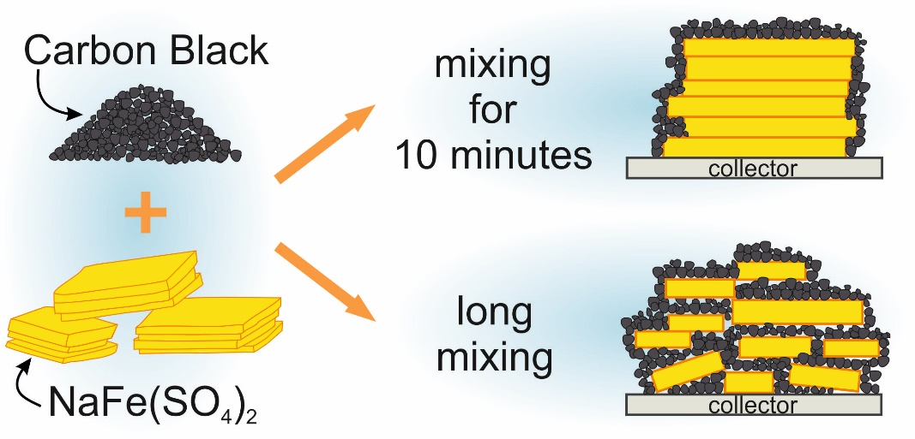

Рисунок 44 – Влияние времени перемешивания активного компонента NaFe(SO4)2 с Carbon Black

Существует способ полного покрытия частицы активной массы путем создания тонкого углеродного покрытия при термическом разложении на их поверхности органических веществ, таких как глюкоза, стеариновая [193], аскорбиновая [194,195], винная кислоты [196] и др. Была проверена возможность применения способа создания углеродного покрытия на поверхности частиц NaFe(SO4)2 путем совместного отжига основного материала и различных органических веществ. В качестве источника углерода была использована винная кислота, преимуществом которой является низкая температура ее разложения. Предполагалось, что при относительно низких температурах вероятность восстановления Fe3+ будет достаточно малой.

Синтез NaFe(SO4)2 проводился согласно методу, описанному в разделе 2.1.3. Навески исходных компонентов Na2SO4 и Fe2(SO4)3·xH2O, взятые в молярном соотношении 1:1, были растворены в небольшом количестве дистиллированной воды при нагревании и длительном перемешивании. К полученному раствору был добавлен источник углерода (винная кислота, графит) в количестве 2,5; 5; 10 % от массы конечного продукта. После чего проводили выпаривание растворителя путем нагрева растворов на плитке и сушку промежуточного продукта в сушильном шкафу при 150оС в течение 2 часов на воздухе. Высушенный порошок размалывали в агатовой ступке и отжигали при 300 оС в течение 12 часов в атмосфере сухого азота. Полученные порошки хранили в сухой атмосфере эксикатора.

Количество внесенных добавок винной кислоты в исходные растворы варьировалось от 2,5 до 10 % (масс.) от массы конечного продукта NaFe(SO4)2. Это было выполнено с целью установления минимально допустимого количества углеродной добавки, при котором возможное восстановление ионов железа (III) не будет происходить или будет незначительным. Для установления состава полученных продуктов был выполнен рентгенофазовый анализ. Дифрактограммы порошков без и с добавкой винной кислоты представлены на рисунке 45.

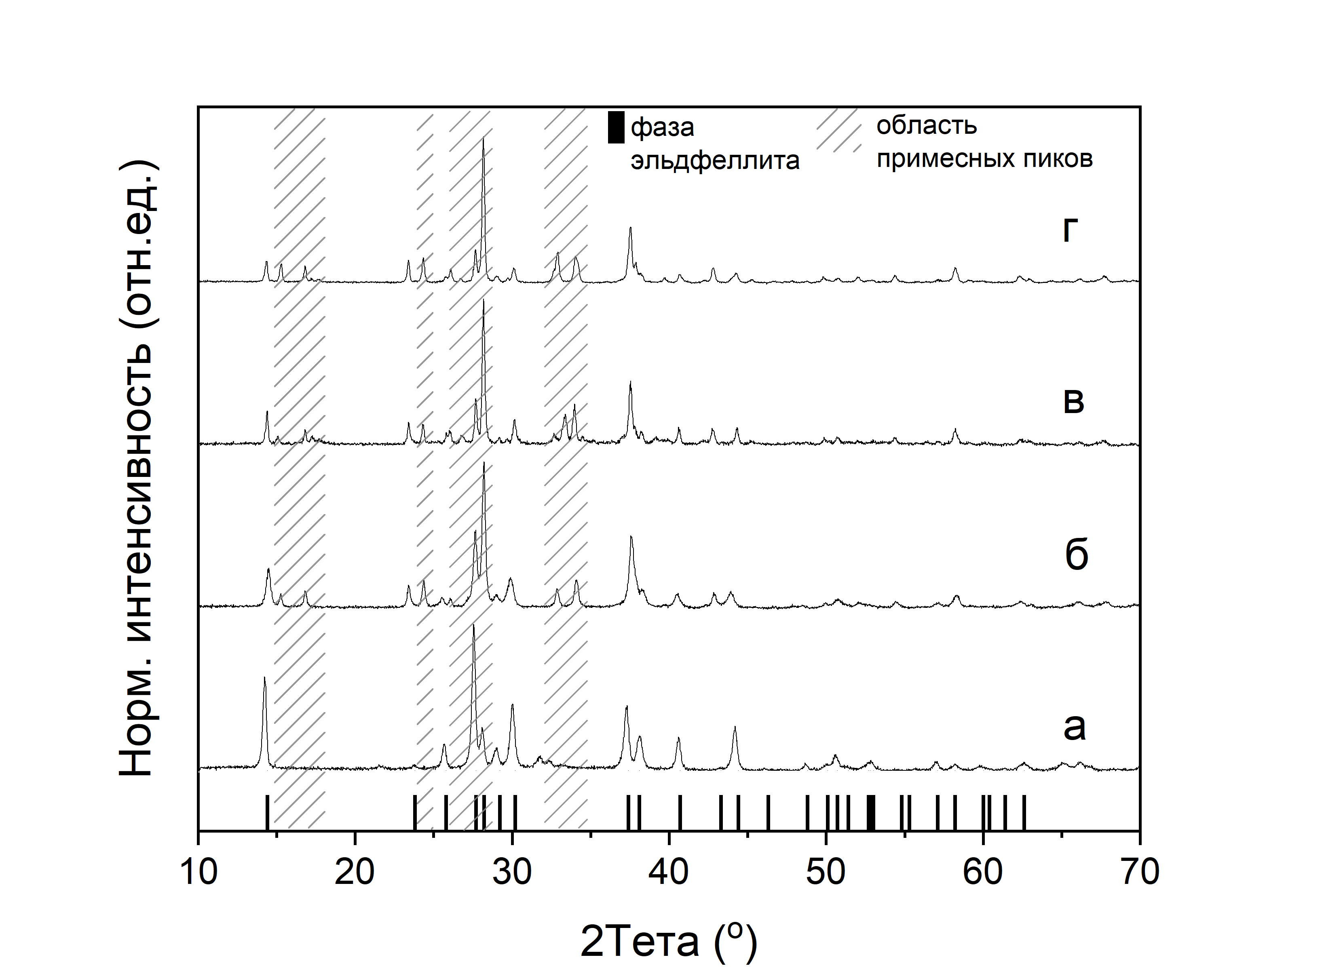

Рисунок 45 – Дифрактограммы образцов NaFe(SO4)2 без добавок (а) и с добавками винной кислоты разной концентрации (б – 2,5 %; в – 5 %; г – 10 %)

Согласно дифрактограмме образца без добавок (кривая «а» на рисунке 45) был получен чистый порошок NaFe(SO4)2 со структурой эльдфеллита. Практически полностью отсутствуют посторонние пики, за исключением пиков малой интенсивности в области 32-33о, свидетельствующие о присутствии небольшого избытка сульфата железа (III). Дифрактограммы образцов с добавлением винной кислоты разной концентрации свидетельствуют о содержании в образцах помимо NaFe(SO4)2 других фаз в большом количестве. Интенсивность пиков основного продукта значительно уменьшилась. С повышением концентрации винной кислоты происходит закономерное увеличение интенсивности посторонних пиков, идентификацию которых выполнить было затруднительно. Предполагается, что данные пики соответствуют продуктам окислительно-восстановительной реакции между Fe3+ и продуктами карбонизации винной кислоты в атмосфере азота. Отсюда следует, что создание углеродного покрытия на поверхности частиц NaFe(SO4)2 путем его совместного отжига с термическим разложением винной кислотой невозможно.

Другой способ создания внешнего окружения частицы проводящей фазой является добавление Carbon Black в катодную пасту. Гомогенизацию смеси NaFe(SO4)2 с Carbon Black, было проведено с использованием шаровой мельницы. Перемешивание проводилось в стальной ступке в соотношении 7:2 (NaFe(SO4)2:Carbon Black) в гексане в течение 1-16 часов. На снимках сканирующей электронной микроскопии порошков (рисунок 46), представленных после перемешивания в мельнице различное время (от 1 до 16 часов), в общем, мы не можем однозначно судить о степени гомогенизации ввиду сложности различения фаз в том виде, в котором они представлены.

|  |  |
| --- | --- |
| C:\Users\Saule\Dropbox\PhD Сауле\NaFe(SO4)2\SEM май 2019\10_002.tif | D:\Heat\сэм эльдфеллит 2019\SEM\4 (май 2019)\2_004.tif |

Рисунок 46 – Фотографии сканирующей электронной микроскопии смеси NaFe(SO4)2 и Carbon Black при разном увеличении

Из рассмотрения кривых гальваностатического циклирования (рисунок 47) следует, что с увеличением времени помола смеси от 1 до 16 часов происходит закономерное увеличение емкости катодного материала от 35 до   
63 мАч/г. Кроме того наблюдается формирование стабильной, горизонтальной площадки на разрядной и зарядной кривой, завершающейся более крутым изменением потенциала при большем времени помола, что характеризует более равномерную проработку всех частиц. Для сравнения при малом времени помола (1 час) кривая разряда/заряда представляет собой все время снижающуюся/повышающуюся пологую кривую без площадки.



Рисунок 47 – Гальваностатические кривые заряда-разряда (а) электродов на основе NaFe(SO4)2 при токе 0,1 С после разного времени перемешивания его с Carbon Black и зависимость удельной емкости от времени перемешивания (б)

Формируя гомогенизированную смесь и соответственно многочисленные контакты между образующими ее частицами нельзя забывать о том, что NaFe(SO4)2 является слоистым материалом [197]. Слоистый материал, частицы которого имеют вытянутую конфигурацию, контактируя с частицами углеродного материала, дает совокупность точечных контактов, на которых и реализуется электрохимический процесс (рисунок 48). Гораздо эффективнее было бы покрывать проводящим слоем при помощи таких же слоистых материалов.

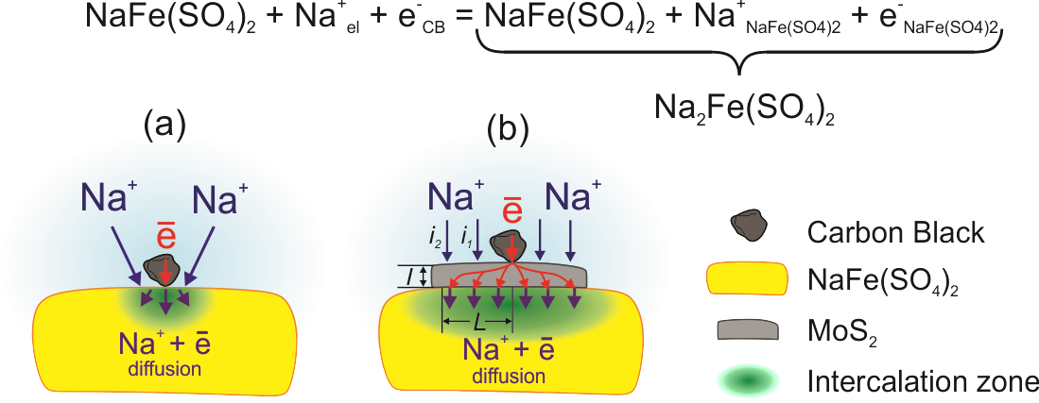

Рисунок 48 – Зоны электрохимической реакции интеркаляции натрия без (а) и с покрытием MoS2 (б)

Для реализации этой идеи нами были выбраны два слоистых проводящих материала, графит и дисульфид молибдена. Как известно, графит обладает высокой электронной проводимостью, тогда как дисульфид молибдена обладает относительно хорошей проводимостью (10-4-10-7 Ом-1см-1 [198,199]). Оба материала способны замечательно размазываться по поверхности, что находит им применение в виде смазывающих материалов [200]. Дисульфид молибдена наносился на поверхность ферросульфата натрия предварительно, до смешения с углеродом. Его количество для нанесения первичного слоя на частицах катодной массы составляло от 0,2 до 5,0 %, от количества проводящей добавки Carbon Black. Таким образом, общее соотношение NaFe(SO4)2:CarbonBlack:MoS2:поливинилиденфторид составляло 70:(20-х):х:10 (где х = 0,2; 1,0; 5,0 %). Перемешивание NaFe(SO4)2 с MoS2 было проведено в течение 10 часов в гексане при помощи шаровой мельницы, после чего полученная смесь перемешивалась с Carbon Black в течение еще 10 часов. В опытах с графитом Carbon Black для приготовления электрода не использовался, вместо него был использован графит. Смеси NaFe(SO4)2 с графитом или Carbon Black перемешивались также в течение 10 часов в гексане. Перемешивание более 10 часов при неизменных других условиях не приводит к приросту в емкости (рисунок 47).

Гальваностатические кривые заряда-разряда электродов на основе полученных материалов с покрытием из дисульфида молибдена (рисунок 47а), демонстрируют существенное улучшение характеристик, а именно формирование более четкого плато на кривых и достижение больших значений удельной емкости. По изменению разрядных кривых в зависимости от количества дисульфида молибдена, а особенно по зависимости от этого тока пика на цикловольтамперометрических кривых, можно судить о наличии оптимального значения содержания дисульфида молибдена, что скорее всего связано с оптимальной толщиной модифицирующего слоя на поверхности частиц NaFe(SO4)2. Поскольку слой дисульфида молибдена не является столь высоко электронопроводящим, как слой углерода или графита, должна существовать оптимальная толщина, соответствующая необходимой проводимости для переноса заряда по поверхности частицы и небольшому сопротивлению переноса заряда через слой дисульфида для обеспечения работы всей поверхности. Рисунок 48 поясняет эту зависимость, откуда видно, что в процессах интеркаляции-деинтеркаляции для осуществления электрохимического превращения необходим перенос электрона через фазу углерода и в поверхностном слое дисульфида на частице катодного материала, а также перенос иона натрия через этот поверхностный слой. Подвижность иона натрия в дисульфиде молибдена показана в исследованиях его в качестве анодного материала в натрий-ионных аккумуляторах [201]. Если судить по разрядным кривым при разном количестве нанесенного на поверхность сульфата дисульфида молибдена, то они соответствуют оптимальной концентрации 0,5 % именно для зарядной кривой. Для разрядной кривой, то есть в катодной области, выраженного эффекта нет. Кроме того, кривые деинтеркаляции более демонстрируют изменение потенциала по ходу заряда, что может свидетельствовать о повышении поляризации по мере заряда, что скорее всего связано с ухудшением проводимости фазы эльдфеллита по мере деинтеркаляции.



Рисунок 49 – Кривые заряда-разряда при 0,1С (а), цикловольтамперограммы (б) NaFe(SO4)2 с различными электропроводящими добавками («CB» – Carbon Black) и зависимости тока пика от толщины покрытия MoS2 (c)

Кривые цикловольтамперограмм (рисунок 49б) полностью подтверждают те закономерности, которые были отмечены на гальваностатических кривых. Высота пиков коррелирует с емкостью в циклах заряда в гальваностатических кривых. Это характеризует скорость электрохимической реакции, определяющей мощность. В свою очередь скорость электрохимической реакции по виду зависимости на цикловольтамперограммах вполне может определяться скоростью диффузии реагента, тем более что такая закономерность уже не раз была описана для твердофазной интеркаляции в том числе и для эльдфеллита [197]. Для подтверждения этого были получены зависимости токов пика от скорости развертки потенциала, которые представляют собой прямые линии, отражая диффузионную кинетику по Рэндлсу-Шевчику (рисунок 50а).

Интересным является факт зависимости коэффициента диффузии, рассчитанного из наклона этих прямых от вида, качества и толщины покрытия по формуле 23 (рисунок 50б, таблица 10). Так, с увеличением количества вносимой добавки MoS2, а соответственно и с увеличением толщины этого слоя, коэффициент диффузии значительно уменьшается. При этом наибольший коэффициент диффузии соответствует смеси состава NaFe(SO4)2:CarbonBlack:MoS2 с концентрацией последнего 0,5 %. Коэффициент диффузии с добавкой графита в два раза меньше при сравнении с добавкой Carbon Black.

В соответствии с теорией метода подразумевается, что изучаемый нами процесс заключается в диффузионном переносе частиц внутри фазы NaFe(SO4)2 по Рэндлсу-Шевчику. Наносимая внешняя проводящая фаза должна лишь способствовать доставке электронов и возможно катионов натрия к поверхности частиц NaFe(SO4)2. Следовательно, вид и количество внешней фазы рассматривается как фактор, влияющий на диффузионный процесс внутри фазы, т.е. фактор либо облегчающий, либо затрудняющий подвод частиц к фазе. Таким образом, влияние внешнего покрытия заключается в определении условия на поверхности частицы активной фазы.



Рисунок 50 – Зависимость тока пика от корня квадратного (а) и зависимость коэффициента диффузии от концентрации добавки MoS2

Таблица 10 – Коэффициенты диффузии для NaFe(SO4)2 с различными электропроводящими добавками, рассчитанные по уравнению Рэндлса-Шевчика

|  |  |  |
| --- | --- | --- |
| Добавка | Коэффициент диффузии, см2/с (Т = 293К) | |
| Заряд | Разряд |
| Carbon Black | 1,3 ∙ 10-13 | 1,0 ∙ 10-13 |
| Carbon Black + MoS2 (0,2 %) | 1,8 ∙ 10-13 | 1,4 ∙ 10-13 |
| Carbon Black + MoS2 (0,5 %) | 1,9 ∙ 10-13 | 1,5 ∙ 10-13 |
| Carbon Black + MoS2 (1,0 %) | 9,5 ∙ 10-14 | 8,4 ∙ 10-14 |
| Carbon Black + MoS2 (5,0 %) | 4,0 ∙ 10-14 | 3,8 ∙ 10-14 |
| Carbon Black + MoS2 (5,0 %) | 7,2 ∙ 10-15 | 7,7 ∙ 10-15 |

Совершенно очевидно, что коэффициент диффузии внутри фазы не должен зависеть от наличия поверхностного покрытия, и особенно от его толщины. Наблюдаемые зависимости следует интерпретировать, как формальные, вызванные изменениями параметров, входящих в расчет коэффициента диффузии.

Хорошее перемешивание компонентов катодной массы при предельно равномерном распределении компонентов в смеси лишь создает максимальное количество контактов между частицами проводника и плохопроводящего катодного материала. В то же время электродный материал будет подвергаться электрохимическому превращению только в области этого контакта, поскольку туда переносятся электроны по электронопроводяшей углеродной компоненте. Для реализации электрохимической реакции интеркаляции необходима также и доставка катиона к месту превращения, поступающего из электролита. Только в этом случае превращение будет соответствовать рисунку 48 (реакция обратимой де/интеркаляции эльдфеллита). Из общих соображений можно предположить, что эта реакция идет в области контакта трех фаз (углерода, катодного материала и электролита, вызывая образование на поверхности катодного материала восстановленной формы - интеркалята. В зависимости от характеристик подвижности катиона и электрона в материале эта область может иметь разные размеры, увеличиваясь с их возрастанием. Наличие на поверхности частиц активной массы другого соединения с более высокими характеристиками подвижности катиона и электрона сразу же приводит к увеличению области электрохимического превращения, передающегося на фазу катодного материала. В тонких слоях сопротивление слоя высоко и эффективная площадь электрохимического превращения в месте контакта мала.

При увеличении толщины слоя растет площадь реализации электрохимического процесса, но происходит и увеличение сопротивления переноса катиона натрия из электролита к поверхности катодного материала, что в конечном итоге приводит к тому, что этот процесс становится лимитирующим, приводя к падению общей скорости процесса, как это видно на кривых цикловольтамперограмм при разном содержании МоS2. Тоже самое видно и на значениях коэффициента диффузии реагента в зоне электрохимической реакции, проходящих через соответствующий концентрационный максимум. По поводу диффузионного режима, описываемого уравнением Рэндлса-Шевчика следует сказать особо, поскольку в этой схеме процесса он не очевиден. Скорее всего эта закономерность есть отражение диффузии образующегося на поверхности интеркалята вглубь фазы эльдфеллита под действием химического потенциала. Только перемещающиеся частицы здесь будут катион натрия и электрон, то есть формально это атом натрия, диффундирующий в диссоциированном виде. Поскольку совокупность катиона натрия и электрона в среде железосульфата натрия и есть продукт электрохимической реакции, то в целом этот процесс диффузии является процессом отвода под действием градиента химического потенциала образовавшегося на поверхности продукта электрохимической реакции, только отводится он в другую сторону по сравнению с привычной схемой Рэндлса-Шевчека. В этом смысле зависимость коэффициента диффузии от толщины слоя дисульфида молибдена обусловлена ростом площади электрохимического превращения при начальном росте толщины слоя с последующим ограничением процесса переносом катиона через утолщающийся слой дисульфида. Естественно, определение истинных коэффициентов диффузии весьма затруднено по многим причинам. Для сравнения можно привести определенный в работе [197] коэффициент диффузии для эльдфеллита из измерений проводимости, который составляет 5,53∙10-19 см2/с. В данном случае закономерности процесса деинтеркаляции аналогичны процессу интеркаляции в обратном направлении.

**7 ХИМИКО-ТЕХНОЛОГИЧЕСКИЙ ПРОЦЕСС ПРОИЗВОДСТВА КАТОДОВ НА ОСНОВЕ ЭЛЬДФЕЛЛИТА**

Согласно данным официальной статистики среднее потребление электроэнергии на одного человека составляет 10 кВт в одни сутки [202]. В случае использования солнечной энергии для выработки такого количества энергии необходима установка, состоящая из генератора энергии, инвертора и блока аккумуляторов (рисунок 51).

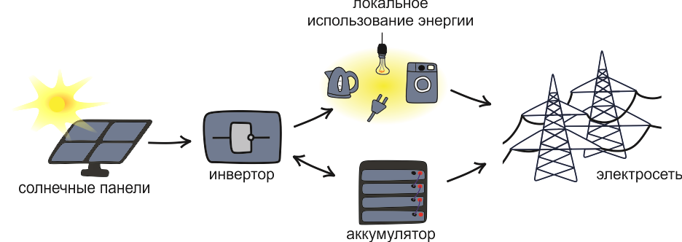

Рисунок 51 – Условная схема переработки солнечной энергии в электрическую энергию и ее использование

Современные аккумуляторные системы для таких целей представляет собой многоуровневую систему параллельного и последовательного соединения аккумуляторов, первоначальной единицей которого является цилиндрическая батарея 18650. Данная батарея в общем виде, как и любая другая металл-ионная батарея, представляет собой ячейку «сэндвич» типа, состоящая из катода, анода, электролита, сепаратора и корпуса с выходами для подключения. Разработка каждой детали батареи представляет собой решение комплексных задач и выполняется отдельно. В данном разделе описаны основные этапы производства и представлен материальный баланс для создания катода на основе материала NaFe(SO4)2 для натрий-ионного аккумулятора общей мощностью 10 кВт.

**7.1 Технологическая карта производства катодов на основе NaFe(SO4)2 для натрий-ионных батарей**

Производство катодов на основе NaFe(SO4)2 для натрий-ионных батарей состоит из двух основных этапов:

* Этап 1. Синтез катодного материала.
* Этап 2. Изготовление электродов.

Кроме того для некоторых компонентов необходимо проведение подготовительных мероприятий, выделенных в отдельный блок «Подготовка компонентов».

Принципиальная схема производства представлена на рисунке 52.

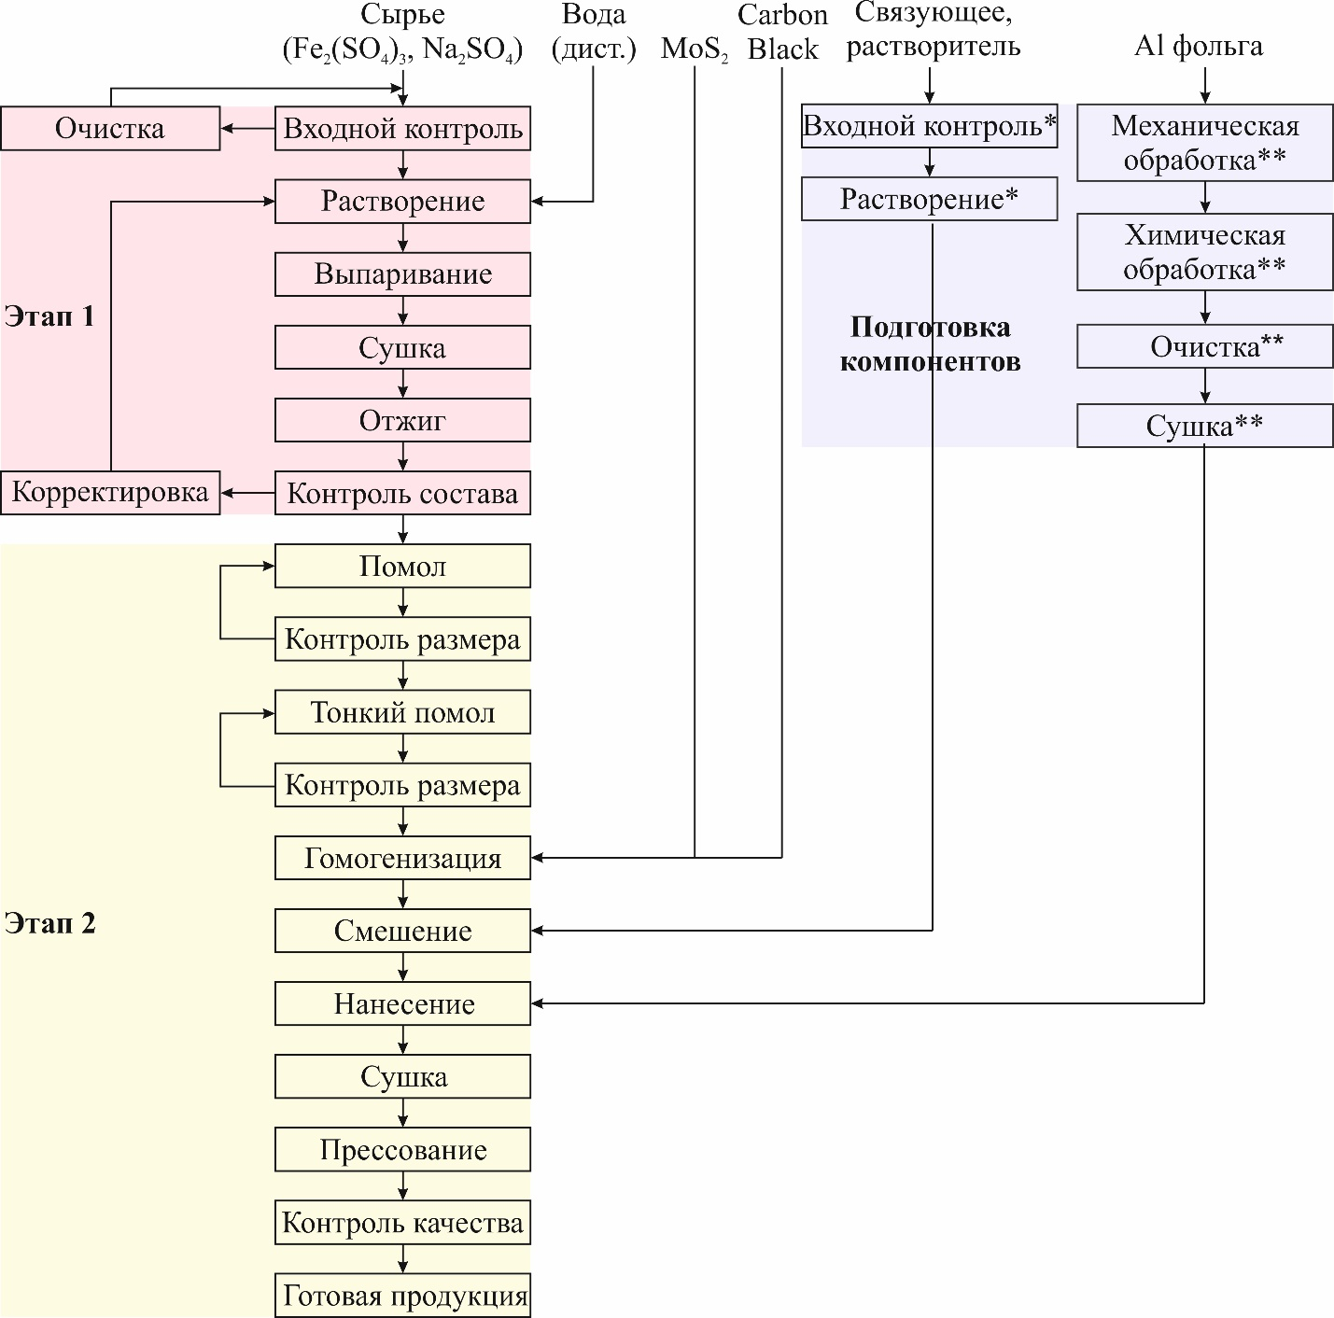

Рисунок 52 – Принципиальная схема производства катодов на основе NaFe(SO4)2

Этап 1 представляет собой подготовку сырья (при необходимости) и стадии синтеза катодного материала. Сырье, поступающее для производства катодного материала, должно обладать высокой степенью чистоты (выше 99,0%) и строго соответствовать известной химической формуле (стадия «Входной контроль»). В качестве сырья для синтеза выступают сульфат натрия и сульфат железа (III). Сульфат натрия является стабильным веществом, на воздухе не меняет своего состава при комнатной температуре. Тогда как сульфат железа может нести сложности, такие как наличие кристаллизационной воды не всегда известного количества. К примеру, крупные зарубежные поставщики (Sigma Aldrich, Alfa Aesar) предлагают сульфат железа следующего состава Fe2(SO4)3·xH2O. При этом существует вероятность, что данная соль частично гидролизирована, вследствие чего точное определение количества кристаллизационной воды представляет сложность. Использование такой соли в синтезе приведет к понижению выхода продукта и появлению побочных компонентов. В случае несоответствия сырья перечисленным требованиям необходимо определить мешающие компоненты и провести очистку (стадия «Очистка»). В зависимости от состава мешающих компонентов методы очистки отличаются (см. главу 2 раздел 2.1).

После проверки качества сырье смешивается в строго стехиометрическом соотношении 1:1 согласно реакции (19) и растворяется в заранее нагретой (50-60 оС) дистиллированной воде (стадия «Растворение»), объемом из расчета, что растворимость сульфата натрия около 45 г / 100 г воды при 50-60 оС, а растворимость сульфата железа семиводного около 440 г / 100 г воды [203]. Следовательно, для растворения 15,147 кг сульфата натрия и 56,107 кг сульфата железа семиводного потребуется 46,412 кг дистиллированной воды (таблица 12). Данную стадию проводят при перемешивании до полного растворения сырья. После чего проводится стадия «Выпаривание». Повысив температуру реакционного сосуда до 100-150 оС, проводят выпаривание растворителя (воды) до состояния пасты также при перемешивании. Полное удаление растворителя проводится на стадии «Сушка». Полученная пастообразная смесь помещается в сушильный отдел, температура в котором 150-200 оС. Контроль состава атмосферы на данной стадии не является необходимым. Полученный сухой порошок необходимо подвергнуть отжигу при 300-350 оС в атмосфере сухого азота или аргона в течение 12 часов (стадия «Отжиг»). Скорость нагрева смеси не является критичным и устанавливается в диапазоне 5-15 оС. Отожжённый продукт представляет собой сухой дисперсный порошок бледно-желтого цвета. Хранение осуществляется в строго сухой атмосфере. Стадия «Контроль состава» осуществляется путем установления структурных характеристик методом рентгенофазового анализа. Полученный материал должен обладать структурой эльдфеллита, без примесных включений. При обнаружении посторонних фаз помимо эльдфеллита, необходимо выполнить стадию «Корректировка». Определив нарушение в стехиометрии, необходимо вернуть полученный промежуточный продукт на стадию «Растворение» и внести в реакционный сосуд недостающий компонент в нужном количестве. Последующие стадии синтеза проводятся без изменений. При повторении случившегося отклонения от требуемого состава промежуточного продукта, необходимо вернуться на стадию «Входной контроль» и проверить качество используемого сырья. Далее приступают к Этапу 2.

Этап 2 представляет собой изготовление электродов для последующей сборки натрий-ионного аккумулятора различной формы и применения. В первую очередь необходимо провести подготовку синтезированного NaFe(SO4)2, а именно уменьшить размер частиц (стадия «Помол»). Оптимальным является диаметр частиц, лежащий в диапазоне 0,5-1,5 мкм. Размер частиц менее 0,5 мкм приводит к уменьшению гравиметрической плотности порошка, что увеличивает размеры батареи и уменьшает ее удельную емкость. Кроме того, увеличиваются расходы на электролит, затрачиваемый на создание поверхностных пленок. Тогда как при размере частиц более 1,5 мкм не вся загрузочная масса катодного материала участвует в процессе интеркаляции-деинтеркаляции натрия. Как следствие, также уменьшается его удельная емкость. Помол порошка проводится в мельнице. Использование полярных растворителей, не содержащих воду, позволяет ускорить данный процесс и провести стадии «Помол» и «Тонкий помол» вместе. В данной работе использовался предварительно осушенный молекулярными ситами 4 Å, аккуратно перегнанный ацетон в объемном соотношении 1:1. Ввиду гигроскопичности NaFe(SO4)2 загрузка и отгрузка всех компонентов в мельницу осуществлялась в инертной атмосфере. Для анализа размера частиц (стадия «Контроль размера») возможно применение любого достоверного метода определения размера частиц. В данной работе использовался лазерный дифракционный метод по теории рассеивания Ми, который является высокоточным и скоростным. Средний размер частиц при указанных условиях помола не получается менее нижней границы диапазона размеров. В случае если средний размер частиц порошка после стадии «Тонкий помол» соответствует указанному диапазону, то необходимо приступать к следующей стадии «Гомогенизация». В случае если средний размер частиц порошка превышает верхнюю границу, но не превышает 10 мкм, то необходимо вернуть порошок на стадию «Тонкий помол» и повторить операцию, если более 10 мкм, то – на стадию «Помол».

Стадия «Гомогенизация» проводится с целью полного смешивания катодного материала с проводящей добавкой MoS2 и электропроводящей добавкой Carbon Black (одна из разновидностей ацетиленовой сажи). Данная стадия также проводится с применением мельницы или любых других гомогенизаторов.

Полученная гомогенизированная масса далее смешивается с раствором связующего компонента, в качестве которого используется поливинилиденфторид в N-метилпироллидоне (стадия «Смешение»). Смешение является кратковременным, не энергоемким процессом и не требует применения сложных аппаратов, достаточно механическое перемешивание с лопастями. Приготовление раствора связующего компонента осуществляется заранее на этапе «Подготовка компонентов», на стадии «Растворение\*». Ввиду гигроскопичности катодного компонента NaFe(SO4)2 к растворителю N-метилпироллидону предъявляется требование по содержанию воды, не более 500 ppm. Также необходимо чтобы поливинилиденфторид и N-метилпироллидон обладали высокой степенью чистоты более 99,0 % (стадия «Входной контроль\*»).

Полученная катодная паста наносится на алюминиевую фольгу, которая также заранее подготовлена на этапе «Подготовка компонентов». Для повышения адгезии катодной пасты к алюминиевой фольге необходимо выполнить зачистку поверхности абразивными средствами (стадия «Механическая обработка\*\*»). После чего необходимо отчистить поверхность фольги азотной кислотой (конц. 56 %). Для этого выдерживается алюминиевая фольга в емкости с азотной кислотой в течение 10 минут (стадия «Химическая обработка\*\*»). Далее необходимо тщательно промыть фольгу от кислоты и продуктов взаимодействия дистиллированной водой. Сушки фольги осуществляется на воздухе в течение 30 минут при температуре около   
100-150 оС (стадия «Сушка\*\*»). Подготовленная фольга отправляется на стадию «Нанесение», где методом Doctor Blade при помощи специального аппликатора наносится катодная паста (чернила). Конечная толщина катодного покрытия определяется на данном этапе и задается аппликатором. Оптимальной является толщина 200 (± 5) мкм [204].

После чего фольга с нанесенными чернилами подвергается двухшаговой сушке (стадия «Сушка)». Для предотвращения интенсивного испарения растворителя, приводящего к растрескиванию покрытия необходимо проводить предварительную сушку, которая осуществляется при температуре 50-60 оC, в течение 2 часов в инертной атмосфере. Второй шаг сушки или глубокая сушка осуществляется под вакуумом при температуре 120-140 оC в течение 10 часов. Далее алюминиевое полотно с катодным покрытием подвергается прессованию в течение 30 секунд. После чего отбираются образцы согласно требованиям пробоотбора и проверяются механические свойства, электрохимические показатели полученных электродов и др. (стадия «Контроль качества»). Готовая продукция хранится в инертной сухой атмосфере для дальнейшей сборки с другими компонентами аккумулятора.

Изготовленное электродное полотно представлено на рисунке 53.

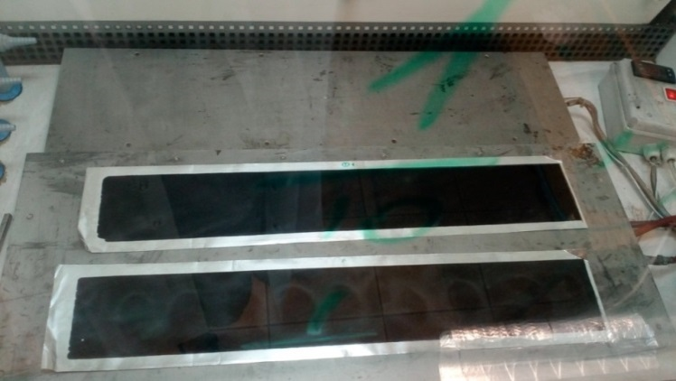

Рисунок 53 – Катод на основе материала NaFe(SO4)2 для сборки в батарею

Для контроля качества и оценки электрохимических свойств полученного электродного полотна, была собрана простейшая призматическая ячейка в сочетании с анодным материалом Hard Carbon. Ввиду разницы емкостей анода и катода при сборки необходимо было правильно соотнести активные массы анодного и катодного материала, иными словами, выполнить «баланс элемента». Для более полной пропитки компонентов батареи электроды и сепараторная мембрана были выдержаны в электролите в течение 2 часов в закрытой емкости. Все действия по сбору и изготовлению электродов выполнялись в перчаточном боксе с сухой инертной атмосферой. После предварительной проработки элементов малыми токами, макеты были подвержены длительному циклированию при токе 0,1С и 1С при температуре 25°С. После проработки потенциал разомкнутой цепи был равен 3,15 (±0,05) В. На рисунке 54 представлены данные циклирования одного из изготовленных макетов. Для проверки воспроизводимости данных циклирование проводилось в трех параллелях.



Рисунок 54 – Емкости изготовленного макета на основе NaFe(SO4)2/MoS2 при разных плотностях тока

Изготовленные элементы на основе NaFe(SO4)2 с покрытием из MoS2 обладают хорошей циклируемостью при 25 оС. При токе 0,1 С емкость элементов в среднем составила 60 мАч/г, при токе 1 С емкость значительно уменьшилась до 30 мАч/г.

**7.2 Материальный баланс процесса производства катодов**

Материальный баланс процесса производства катодов на основе материала NaFe(SO4)2 представлен для сборки аккумуляторного блока, способного запасать 10 кВт энергии в сутки (48 В, 200 Ач). Данный аккумуляторный блок состоит из нескольких модулей, в которые, в свою очередь, объединены 3200 штук цилиндрических 18650 батарей. Средние показатели одной коммерческой 18650 литий-ионной батареи составляют 2,0-3,2 Ач. Для натрий-ионной батареи емкость будет ниже. Условно было взято значение 1,0 Ач. При изготовлении батареи на основе синтезированного катодного материала напряжение системы катод – NaFe(SO4)2  (3,2 В), анод – Hard Carbon (0,1 В [205]) составляет 3,1 В. В расчетах условно считалось, что лимитирование по емкости происходит по катоду. Практическая удельная емкость синтезированного катодного материала 70 мАч/г при 0,1 С. Таким образом, загрузочная масса активного компонента катода для одной 18650 натрий-ионной батареи составила 14,3 г. Общая масса катодного материала, необходимая для синтеза, составляет 45,760 кг, размеры 305х6х0,01 см.

Для синтеза необходимы реагенты сульфат железа (III) семиводный и сульфат натрия. Так как процесс протекает в водной среде, используется оборотная дистиллированная вода, собираемая в ходе сушки синтезированного порошка. Масса воды была рассчитана исходя из растворимости сульфата натрия при 50-60 оС (более 45 г/100 г воды) и сульфата железа семиводного (около 440 г/100 г воды), как было сказано выше. Материальный баланс для данного процесса представлен в таблице 11. При соблюдении стехиометрии выход продукта составляет 100 %. При недостатке одного из компонентов происходит нарушении стехиометрии и возможно образование побочных продуктов, следовательно, выход продукта уменьшается значительно.

Таблица 11 – Материальный баланс для этапа 1

|  |  |  |  |
| --- | --- | --- | --- |
| Приход | | Расход | |
| Статья прихода | Количество, кг | Статья расхода | Количество, кг |
| Дистиллированная вода | 46,412 | Сульфат натрия-железа (III) | 45,760 |
| Сульфат железа (III) семиводный | 56,107 | Пары воды | 46,412 |
| Сульфат натрия | 15,147 |
| Итого | 117,666 | Итого | 117,666 |

Далее синтезированный порошок подается на этап 2 в котором смешивается с другими компонентами электрода, с проводящей добавкой (Carbon Black) и связующим компонентом (PVdF). Процесс смешивания также протекает в жидкой фазе, в качестве которой выступает NMP. Соотношение компонентов NaFe(SO4)2 : Carbon Black : PVdF составило 70:20:10. Количество NMP было взято, исходя из приемлемых реологических свойств катодной пасты, в соотношении 5:11 (сумма масс всех компонентов : масса NMP, соответственно). Материальный баланс для данного процесса представлен в таблице 12.

Таблица 12 – Материальный баланс для этапа 2

|  |  |  |  |
| --- | --- | --- | --- |
| Приход | | Расход | |
| Статья прихода | Количество, кг | Статья расхода | Количество, кг |
| Сульфат натрия-железа (III) | 45,760 | Катодное полотно | 96,500 |
| Carbon Black | 13,074 | Пары NMP | 211,368 |
| Алюминиевая фольга | 31,129 |
| PVdF | 6,537 |
| NMP | 211,368 |
| Итого | 307,868 | Итого | 307,868 |

**ЗАКЛЮЧЕНИЕ**

Были синтезированы материалы с катионным замещением состава   
K(2-x)NaxMn2(SO4)3 (х = 0; 0,5; 1,0; 1,3; 1,4) структуры лангбейнита. Было установлено, что структура лангбейнита сохраняется при х ≤ 1,0, при дальнейшем замещении катиона калия на натрий происходят структурные изменения, приводящие к нарушению стехиометрии и, как следствие, появлению примесных фаз. Для повышения электропроводности электродной массы предложен способ синтеза данного материала с тонким углеродным проводящим покрытием. Электрохимическое замещение катиона калия на катионы натрия в материале K2Mn2(SO4)3, также как и интеркаляция-деинтеркаляция натрия в замещенных образцах не было обнаружено.

Были синтезированы новые материалы с анионным замещением NaFe(SO4)1,5(A)0,5, где A – SO4, SeO4, HPO4, PO3F. Методом рентгенофазового анализа показана идентичность кристаллической структуры всех четырех видов образцов вне зависимости от замещающего аниона. Дополнительные исследования нейтронографии подтверждают успешное включение допантов. Согласно данным ИК спектроскопии и термогравиметрии, предполагается, что группа PO3F2- гидролизовалась во время синтеза, что привело к образованию HPO42- аниона. Разрядные емкости материалов NaFe(SO4)1,5(A)0,5, где A – SO4, SeO4, HPO4, PO3F, составили 63, 45, 39, 39 мАч/г, соответственно, при токе   
0,1 С на первом цикле. Емкость недопированного материала после 30 циклов осталась на прежнем уровне, тогда как для допированных образцов значительно уменьшилась в связи с изменением фазы веществ во время циклирования. Коэффициенты диффузии, определенные при помощи цикловольтамперометрии, для NaFe(SO4)1,5(A)0,5, где A – SO4, SeO4, HPO4, PO3F, составили 1,27 × 10-13, 4,43 × 10-14, 2,81 × 10-14, 3,50 × 10-13 см2/с соответственно. Введение допанта с сильно электроотрицательным элементом фтором (PO3F) повышает подвижность ионов натрия в структуре эльдфелита, что в свою очередь положительно сказывается на кинетических характеристиках материала NaFe(SO4)1,5(PO3F)0,5 во время интеркаляции-деинтеркаляции. Были синтезированы новые материалы NaFe(SO4)2-х(PO3F)х (х = 0-0,5) с варьированием концентрации анионного допанта методом твердофазного синтеза. Методом рентгенофазового анализа была подтверждена моноструктура эльдфеллита. Данные Раман и ИК-Фурье спектроскопии не дали определенных результатов о наличии связи P-F как доказательство наличия PO3F в образцах.

Был определен оптимальный способ нанесения электропроводящего слоя на поверхность синтезированного катодного материала. Было изучено влияние природы электропроводящих добавок на кинетические и емкостные показатели катодного материала NaFe(SO4)2. Установлено, что хорошее перемешивание компонентов катодной массы при предельно равномерном распределении компонентов в смеси лишь создает максимальное количество контактов между частицами проводника и плохопроводящего катодного материала. Тогда как для реализации электрохимической реакции интеркаляции необходима также и доставка катиона к месту превращения, поступающего из электролита. Наличие на поверхности частиц активной массы другого соединения с более высокими характеристиками подвижности катиона и электрона сразу же приводит к увеличению области электрохимического превращения, передающегося на фазу катодного материала. В тонких слоях сопротивление слоя высоко и эффективная площадь электрохимического превращения в месте контакта мала. При увеличении толщины слоя растет площадь реализации электрохимического процесса, но происходит и увеличение сопротивления переноса катиона натрия из электролита к поверхности катодного материала, что в конечном итоге приводит к тому, что этот процесс становится лимитирующим, приводя к падению общей скорости процесса.

На основе проведенных исследований была составлена принципиальная схема получения катодного материала NaFe(SO4)2 и катодов на его основе для создания аккумуляторной установки емкости 10 КВтч, а также составлен материальный баланс.

**ПРИЛОЖЕНИЕ Б**

Благодарности

Данная работа была выполнена благодаря образовательному гранту для обучения в PhD, выданного автору данной диссертации, а также грантовому финансированию научного проекта (AP05131849) Министерства образования и науки Республики Казахстан.

Выражаю искреннюю благодарность профессору, доктору химических наук Андрею Петровичу Курбатову за вклад, который невозможно переоценить, в исследования, проведенные в данной работе, а также за пример непоколебимой веры в людей и науку.

Премного обязана своему научному консультанту, ассоциированному профессору, PhD Галеевой Алине Кулбаевне. Спасибо ей большое за терпение, консультации и всяческую помощь, оказанную в ходе обучения.

Отдельная теплая благодарность PhD Мальчику Федору Игоревичу за наставления и консультации при проведении электрохимических исследований.

Выражаю огромную благодарность своему зарубежному научному консультанту, профессору Питеру Слэйтеру за возможность проведения исследований в лабораториях департамента твердофазного синтеза Школы химии Университета Бирмингема. Премного благодарна PhD Трусову Ивану, PhD Джошуа Дикен и PhD Лоре Дрисколь за помощь, обучение и приятное времяпровождение во время зарубежной стажировки.

Выражаю благодарность профессору Кенесову Болату Нурлановичу за консультации и предложенные идеи в области аналитической химии.

Выражаю благодарность сотрудникам Лаборатории технологии электрохимических производств Центра физико-химических методов исследования и анализа, а в частности Мельситовой Ирине Борисовне и Кан Татьяне Викторовне за оперативную помощь и советы.

Выражаю благодарность Антонюку Валерию Иосифовичу за проведение рентгенофазовых анализов и Жигаленку Ярославу за проведение анализов определения содержания воды.

Выражаю благодарность кафедре общей и неорганической химии факультета химии и химической технологии и ее сотрудникам, а именно PhD Аскару Бахадуру, PhD Татыкаеву Батухану, профессору Уралбекову Болату Муратовичу за выполнение анализов термогравиметрии.

Выражаю благодарность Лабораторие «Экология биосферы» Центра физико-химических методов исследования и анализа за проведение хроматографических анализов, а именно Омаровой Анаре, Ибрагимовой Ольге и Букенову Бауржану.

Выражаю благодарность Национальной нанотехнологической лабораторие открытого типа и ее сотрудникам, а именно Гульжан и Немкаевой Ренате за выполнение анализов сканирующей электронной микроскопии и оптической микроскопии.

Выражаю особую благодарность Лабораторие инженерного профиля КазНИТУ им. Сатпаева ее сотрудникам, а именно профессору Кудайбергенову Саркыту Елекеновичу, PhD Гульнур Сайрановне и PhD Шахворостову Алексею за возможность проведения ряда работ в Лаборатории (использование мельницы и кулонометра).

Последнее, но немаловажное, большое спасибо моим родителям Сматовой Зейнеп Конысбековне, Кохметову Талгату Аябековичу и Ахунову Нурмагамету Нурахуновичу и близким друзьям Аскаровой Гаухар, Аблаевой Камиле, Лепихину Максиму, Мальчику Федору за понимание и эмоциональную поддержку в ходе обучения и написания данной диссертации.